Топология сети
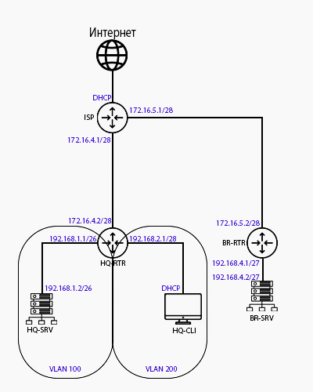

Таблица адресации
Устройство | Интерфейс | IP-адрес | Маска | VLAN | Подсеть | Шлюз
ISP | eth0 (к интернету) | DHCP | DHCP | - | DHCP | DHCP
 | eth1 (к HQ-RTR) | 172.16.4.1 | 255.255.255.240 | - | 172.16.4.0/28 | -
 | eth2 (к BR-RTR) | 172.16.5.1 | 255.255.255.240 | - | 172.16.5.0/28 | -
HQ-RTR | eth0 (к ISP) | 172.16.4.2 | 255.255.255.240 | - | 172.16.4.0/28 | 172.16.4.1
 | eth1 (Trunk) | - | - | Trunk | - | -
 | eth1.100 | 192.168.1.1 | 255.255.255.192 | 100 | 192.168.1.0/26 | -
 | eth1.200 | 192.168.2.1 | 255.255.255.240 | 200 | 192.168.2.0/28 | -
 | eth1.999 | 192.168.3.1 | 255.255.255.248 | 999 | 192.168.3.0/29 | -
 | gre1 (IP туннель) | 10.10.10.1 | 255.255.255.252 | - | 10.10.10.0/30 | -
HQ-SRV | enp0s3 (Trunk) | - | - | Trunk | - | -
 | enp0s3.100 | 192.168.1.2 | 255.255.255.192 | 100 | 192.168.1.0/26 | 192.168.1.1
HQ-CLI | enp0s3.200 | 192.168.2.2 | 255.255.255.240 | 200 | 192.168.2.0/28 | 192.168.2.1
BR-RTR | eth0 (к ISP) | 172.16.5.2 | 255.255.255.240 | - | 172.16.5.0/28 | 172.16.5.1
 | eth1 (к BR-SRV) | 192.168.4.1 | 255.255.255.224 | - | 192.168.4.0/27 | -
 | gre1 (IP туннель) | 10.10.10.2 | 255.255.255.252 | - | 10.10.10.0/30 | -
BR-SRV | enp0s3 (к BR-RTR) | 192.168.4.2 | 255.255.255.224 | - | 192.168.4.0/27 | 192.168.4.1
Версии дистрибутивов к соответствующим устройствам (ссылки):
ISP, HQ-RTR, BR-RTR –
https://dl.astralinux.ru/astra/stable/2.12_x86-64/iso/alce-2.12.46.6-17.04.2023_15.09.iso
HQ-SRV, BR-SRV –
https://download.basealt.ru/pub/distributions/ALTLinux/p10/images/server/x86_64/alt-server-10.2-x86_64.iso
HQ-CLI –
https://download.basealt.ru/pub/distributions/ALTLinux/p10/images/workstation/x86_64/alt-workstation-10.1-x86_64.isoТаблица масок
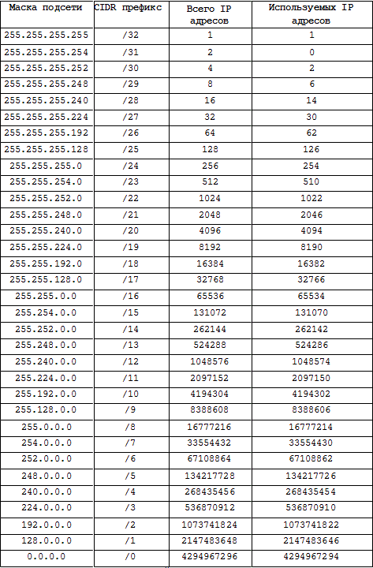

МОДУЛЬ №1

Произведите базовую настройку устройств
ВСЕ СЛЕДУЮЩИЕ НАСТРОЙКИ ПРОИЗВОДЯТСЯ ОТ root!!!

Команда для перехода в режим суперпользователя:
su - (ALT Linux)
sudo -i (ASTRA Linux)

Настройте имена устройств согласно топологии. Используйте полное доменное имя.
Настроим имя на ISP:
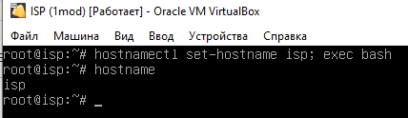
Настроим им на HQ-RTR:
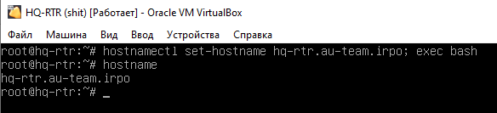
АНАЛОГИЧНО НА ДРУГИХ УСТРОЙСТВАХ!

На всех устройствах необходимо сконфигурировать IPv4

Адресация на ISP:
Настраивать будем через следующую команду:
mcedit /etc/network/interfaces
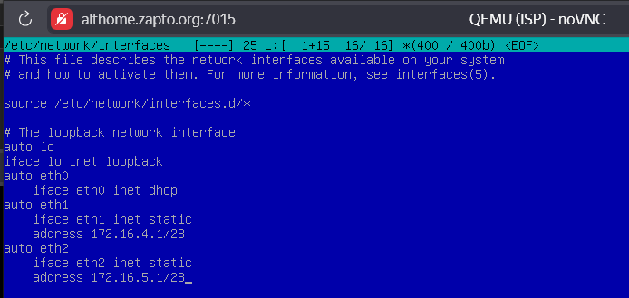
eth0 – интерфейс, подключенный к провайдеру (ИнтЫрнет), должен быть по dhcp
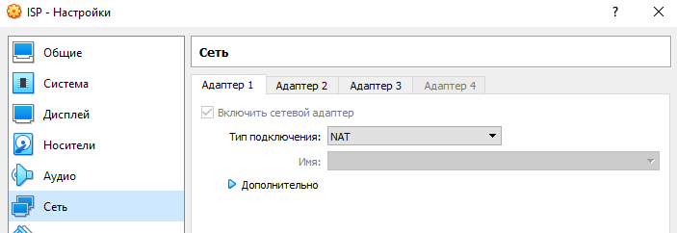
eth1 – интерфейс, подключенный к ISP-HQ, должна быть настроена static (см. Таблица адресации)
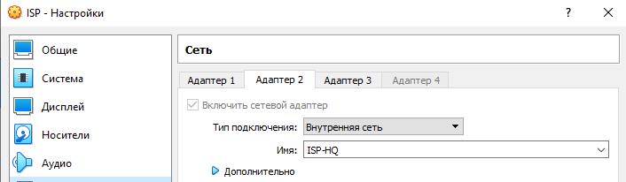
eth2 – интерфейс, подключенный к ISP-BR, должна быть настроена static (см. Таблица адресации).
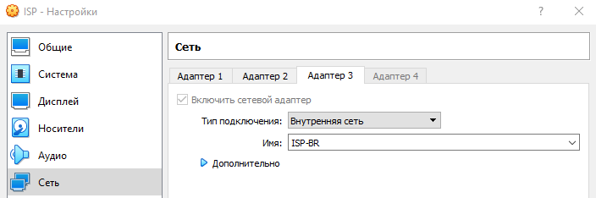
Маска 255.255.255.240 (/28) была выбрана с условием, что сеть должна вмещать не более 32 хостов (см. Таблица масок)
Из mcedit выходим нажатием F2 для сохранения изменений и F10 для выхода из него.
systemctl restart networking (перезапуск службы сети для применения изменений на Astra Linux)
systemctl restart network (тоже самое, только на Alt Linux)

Адресация на HQ-RTR:
Настраивать будем через следующую команду:
mcedit /etc/network/interfaces
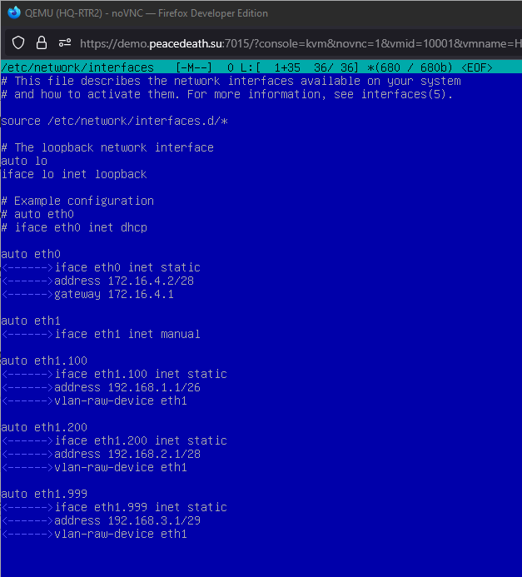
eth0 – интерфейс, подключенный к ISP-HQ, должна быть настроена static (см. Таблица адресации).
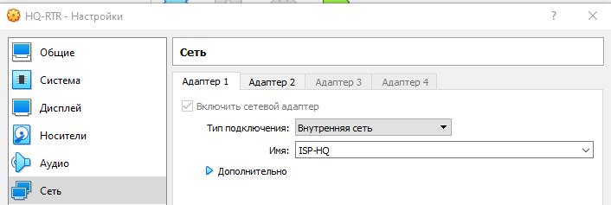
eth1 – интерфейс, подключенный к HQ-Net, должен быть настроен на manual, так как далее мы на нём будем настраивать VLAN`ы.
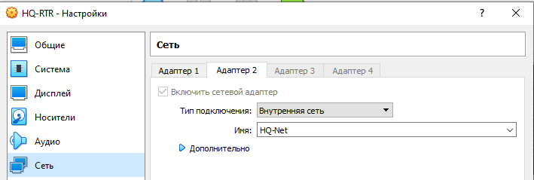
eth1.100 – интерфейс, подключенный к HQ-Net, должен быть настроен на static и настроен на VLAN 100 с маской /26. Локальная сеть в сторону HQ-SRV(VLAN100) должна вмещать не более 64 адресов.
eth1.200 – интерфейс, подключенный к HQ-Net, должен быть настроен на static и настроен на VLAN 200 с маской /28. Локальная сеть в сторону HQ-CLI(VLAN200) должна вмещать не более 16 адресов.
eth1.999 – интерфейс, подключенный к HQ-Net, должен быть настроен на static и настроен на VLAN 999 с маской /29. Локальная сеть для управления(VLAN999) должна вмещать не более 8 адресов.
systemctl restart networking (перезапуск службы сети для применения изменений)

Адресация на BR-RTR:
Настраивать будем через следующую команду:
mcedit /etc/network/interfaces
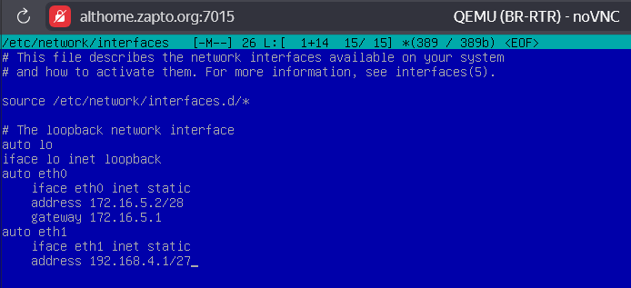
eth0 - интерфейс, подключенный к ISP-BR, должна быть настроена static (см. Таблица адресации).
eth1 - интерфейс, подключенный к BR-Net, должна быть настроена static (см. Таблица адресации). Локальная сеть в сторону BR-SRV должна вмещать не более 32 адресов.
systemctl restart networking (перезапуск службы сети для применения изменений)!

Адресация на BR-SRV:
Альт отличается настройкой, как минимум тем, что в нём для настройки интерфейса нужно использовать отдельный каталог и внутри ещё каталоги, сейчас всё увидите, перейдём в каталог нужного нам интерфейса, но для начала посмотрим наши интерфейсы через команду:
ip a
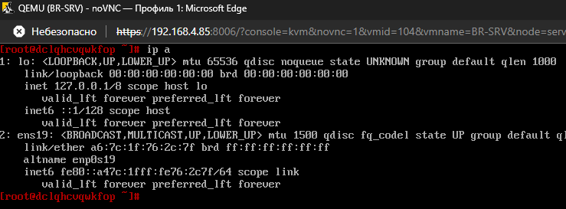
Видим, что нужный нам интерфейс имеет название ens19 (У вас может отличаться, смотрите внимательно)
Переходим в каталог этого интерфейса:
cd /etc/net/ifaces/ens19
ls (выводим содержимое этого каталога)
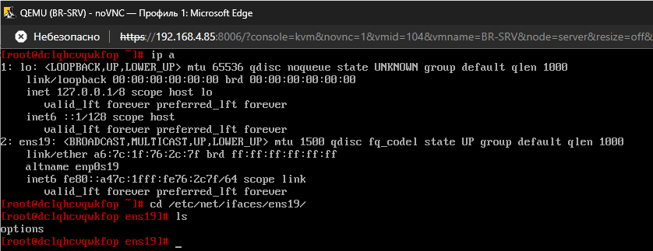
Теперь будем настраивать файл, который здесь лежит, остальные создадим сами, приступаем.
Первым делом настраивать будем options через следующую команду:
mcedit /etc/net/ifaces/ens19/options
Если вы уже в каталоге, и делали всё по нашим шагам, то просто:
mcedit options
Приведём строки в файле к следующему виду:
TYPE=eth
DISABLED=no
BOOTPROTO=static
NM_CONTROLLED=no
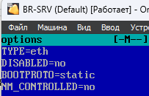
СОХРАНЯЕМ ИЗМЕНЕНИЯ НАЖАТИЕМ КЛАВИШИ F2 И ЗАКРОЕМ КЛАВИШЕЙ F10, ЗАПОМНИТЕ, РЕБЯТИШКИ!!!
Далее настроим файл ipv4address (если его нет, то он создастся):
mcedit /etc/net/ifaces/ens19/ipv4address
Если вы уже в каталоге, и делали всё по нашим шагам, то просто:
mcedit ipv4address
Внесём туда следующую строку:
192.168.4.2/27 (см. Таблица адресации)
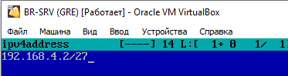
Далее настроим файл ipv4route:
mcedit /etc/net/ifaces/ens19/ipv4route
Если вы уже в каталоге, и делали всё по нашим шагам, то просто:
mcedit ipv4route
Внесём туда следующую строку:
default via 192.168.4.1 (см. Таблица адресации)
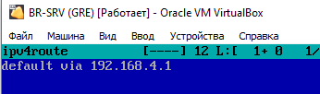
Настройка адресации на BR-SRV завершена!
Перезапускаем службу network командой:
systemctl restart network
И смотрим ещё раз данные об интерфейсах командой:
ip a
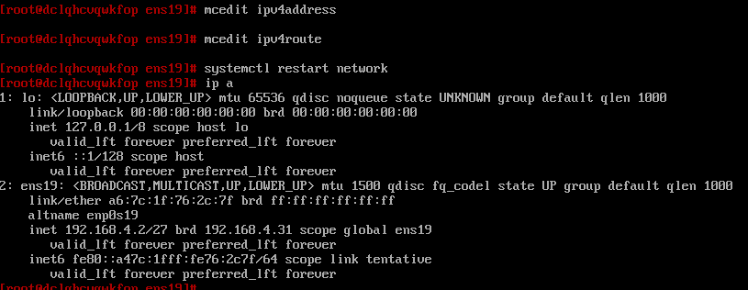
Всё успешно! Но если у вас на Альт установлена служба systemd-networkd, то придётся вносить запись о перезагрузке службы network в crontab, как у нас. В Альт существует по умолчанию своя служба управлению сетью – это Etcnet (никто не знает зачем, из-за неё как раз и приходится создавать отдельный каталог для интерфейсов), а вместе Etcnet и systemd-networkd работать не могут, поэтому вы можете просто отключить службу systemd-networkd командой:
systemctl disable --now systemd-networkd
!ВАЖНО! Это касается ТОЛЬКО СЕРВЕРОВ!!!
В ином случае, когда обе службы работают, нужно будет взаимодействовать с crontab, как это сделано далее, чтобы адрес не пропадал с интерфейса.
Делаем это следующим образом, пишем команду:
export EDITOR=mcedit
А затем:
crontab -e
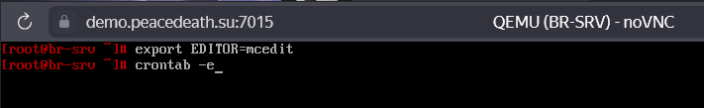
Мы попадаем в конфиг, где указываются различные задачи, которые выполняются в назначенное время. В нашем случае нужно перезагружать службу network каждый раз после перезапуска системы.
Для этого мы в конце файла пишем следующее:
@reboot /bin/systemctl restart network

!ВАЖНО! Оставляем пустую строку после введённой строки выше, иначе не будет сохранения! В этом файле всегда нужно оставлять снизу ПУСТУЮ СТРОКУ!
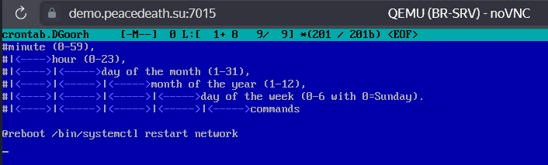
Если всё сделано успешно, то появится следующее сообщение в консоли:
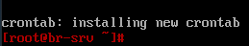
И теперь вы можете перезагружать спокойно машину, не боясь, что адрес с интерфейса может пропасть. (ПО РФ 😀)
Настройка HQ-SRV и HQ-CLI производится по заданию позже!

Настройте часовой пояс на всех устройствах, согласно месту проведения экзамена.
Настройка производится встроенной службой, настроим зону на HQ-SRV следующей командой:
timedatectl set-timezone Asia/Barnaul
И проверим правильность настройки:
timedatectl status
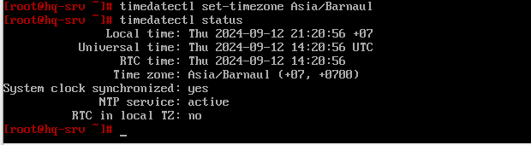
Аналогично на других устройствах
Настройка часового пояса завершена завершена.

Настройка forward пакетов:
ISP:
mcedit /etc/sysctl.conf
Убрать знак комментария на этой строке:
net.ipv4.ip_forward=1
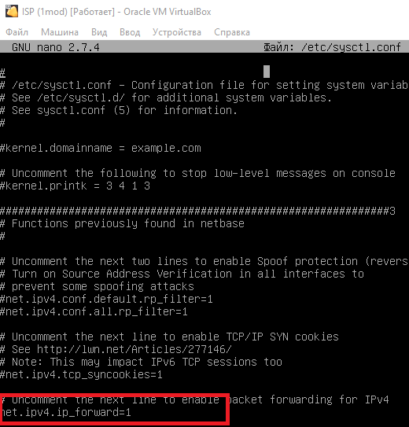
И применить изменения:
sysctl –p
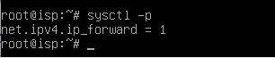
АНАЛОГИЧНО НА ДРУГИХ РОУТЕРАХ!

Настройка NAT:

ISP:
Пишем в консоль следующие команды:
iptables -t nat -A POSTROUTING –s 172.16.4.0/28 –o eth0 -j MASQUERADE (Правило для доступа в интернет для устройств сети HQ)
iptables -t nat -A POSTROUTING –s 172.16.5.0/28 –o eth0 -j MASQUERADE (Правило для доступа в интернет для устройств сети BR)
iptables -t nat -L (Вывод прописанных правил для nat)
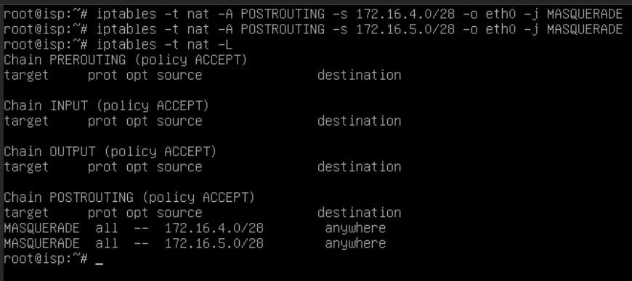
Сохраним наши правила, пишем в консоль следующую команду:
iptables-save > /root/rules
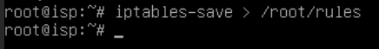
Запишем в crontab одну команду, чтобы при старте системы, правила загружались из файла, в котором они хранятся.
Ппишем в консоль следующие команды:
export EDITOR=mcedit (Команда одноразовая, для комфортной работы с crontab её нужно писать каждый раз)
crontab -e
Добавляем в конец файла следующие строки:
@reboot /sbin/iptables-restore < /root/rules
!ВАЖНО! Оставляем пустую строку после введённой строки выше, иначе не будет сохранения! В этом файле всегда нужно оставлять снизу ПУСТУЮ СТРОКУ!
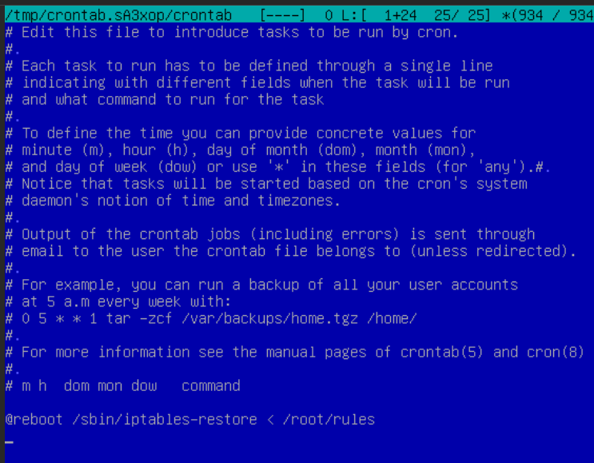
Перезагружаем машину и смотрим список правил, применяются ли они при запуске системы:
iptables –t nat -L
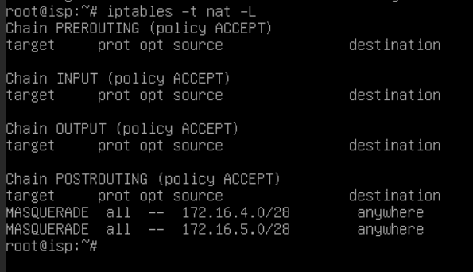

HQ-RTR:
Пишем в консоль следующие команды:
iptables -t nat -A POSTROUTING -s 192.168.1.0/26 -o eth0 -j MASQUERADE
iptables -t nat -A POSTROUTING -s 192.168.2.0/28 -o eth0 -j MASQUERADE
iptables -t nat -A POSTROUTING -s 192.168.3.0/29 -o eth0 -j MASQUERADE
iptables -t nat -L
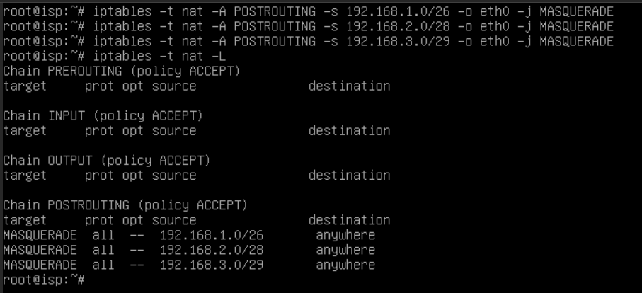
Сохраним наши правила, пишем в консоль следующую команду:
iptables-save > /root/rules
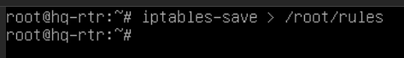
Запишем в crontab одну команду, чтобы при старте системы, правила загружались из файла, в котором они хранятся.
Ппишем в консоль следующие команды:
export EDITOR=mcedit
crontab -e
Добавляем в конец файла следующие строки:
@reboot /sbin/iptables-restore < /root/rules
!ВАЖНО! Оставляем пустую строку после введённой строки выше, иначе не будет сохранения! В этом файле всегда нужно оставлять снизу ПУСТУЮ СТРОКУ!

Перезагружаем машину и смотрим список правил, применяются ли они при запуске системы:
iptables –t nat -L
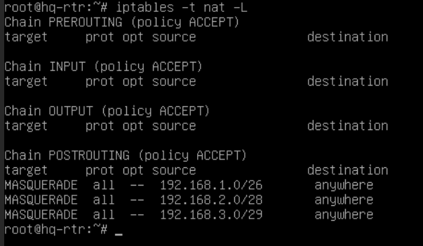

BR-RTR:
Пишем в консоль следующие команды:
iptables -t nat -A POSTROUTING -s 192.168.4.0/27 -o eth0 -j MASQUERADE
iptables -t nat -L
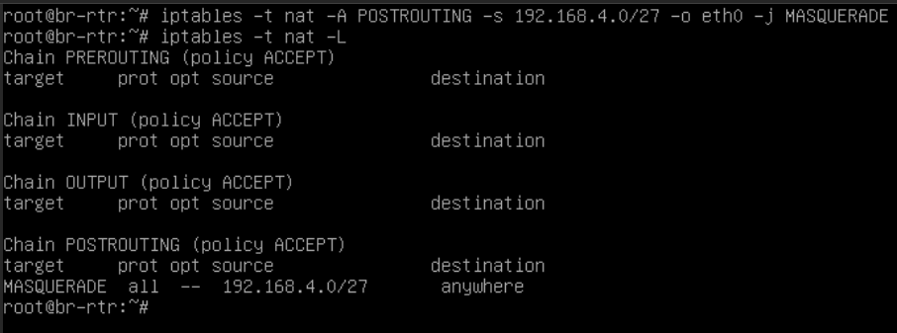
Сохраним наши правила, пишем в консоль следующую команду:
iptables-save > /root/rules
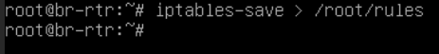
Запишем в crontab одну команду, чтобы при старте системы, правила загружались из файла, в котором они хранятся.
Ппишем в консоль следующие команды:
export EDITOR=mcedit
crontab -e
Добавляем в конец файла следующие строки:
@reboot /sbin/iptables-restore < /root/rules
!ВАЖНО! Оставляем пустую строку после введённой строки выше, иначе не будет сохранения! В этом файле всегда нужно оставлять снизу ПУСТУЮ СТРОКУ!

Перезагружаем машину и смотрим список правил, применяются ли они при запуске системы:
iptables –t nat -L
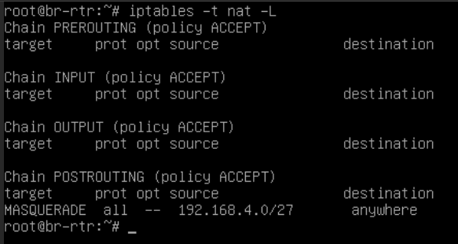

Настройка VLAN для HQ-SRV и HQ-CLI:

HQ-SRV:
Каталог enp0s3 (у вас может быть своё название интерфейса, будьте внимательны) оставлять без изменений и перейти к настройке VLAN:
mkdir /etc/net/ifaces/enp0s3.100 (создание каталога под VLAN интерфейс)
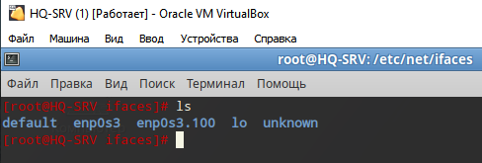
Создадим файл options и откроем его командой
mcedit /etc/net/ifaces/enp0s3.100/options
Запишем в него следующее содержимое:
TYPE=vlan
HOST= enp0s3 (основной интерфейс, но у вас может быть иное название)
VID=100 (id VLAN’а)
DISABLED=no
BOOTPROTO=static
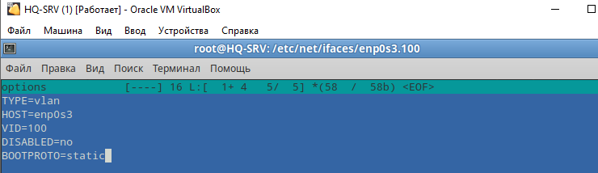
Создадим файлы ipv4address и ipv4route и откроем их командой:
mcedit /etc/net/ifaces/enp0s3.100/ipv4address
Записать туда следующую строку:
192.168.1.2/26
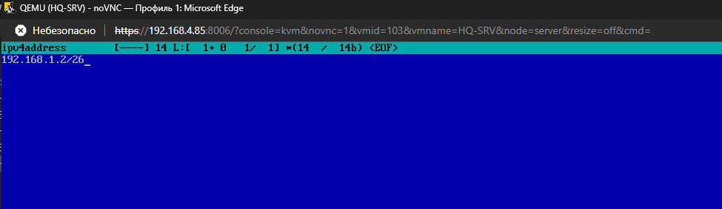
mcedit /etc/net/ifaces/enp0s3.100/ipv4route
Записать туда следующую строку:
default via 192.168.1.1
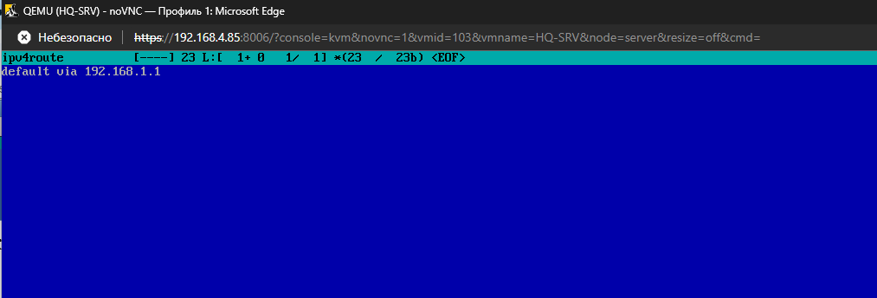
В итоге должен получится такой набор файлов в каталоге интерфейса:
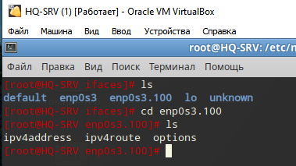
Обязательно после всех настроек интерфейсов ввести:
systemctl restart network
Также добавим запись о перезагрузке службы network в crontab.
Делаем это следующим образом, пишем команду:
export EDITOR=mcedit
А затем:
crontab -e
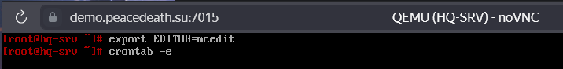
И в конце файла пишем следующее:
@reboot /bin/systemctl restart network

!ВАЖНО! Оставляем пустую строку после введённой строки выше, иначе не будет сохранения! В этом файле всегда нужно оставлять снизу ПУСТУЮ СТРОКУ!
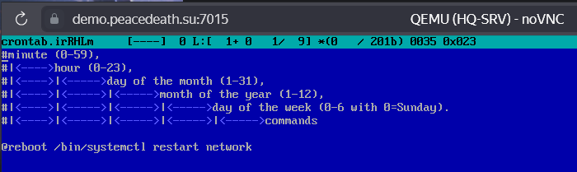

HQ-CLI:
Каталог enp0s3 оставлять без изменений и перейти к настройке VLAN:
mkdir /etc/net/ifaces/enp0s3.200 (создание каталога под VLAN интерфейс)
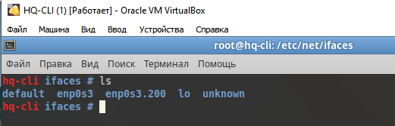
Создадим файл options и откроем его командой:
mcedit /etc/net/ifaces/enp0s3.200/options
Запишем в него следующее содержимое:
TYPE=vlan
VID=200 (id VLAN’а)
HOST= enp0s3 (основной интерфейс)
DISABLED=no
BOOTPROTO=dhcp
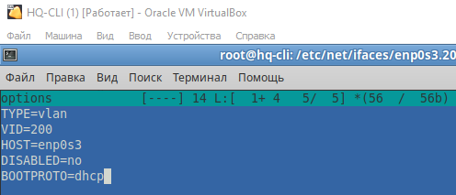
Создавать файлы ipv4address и ipv4route не нужно, т.к. мы получаем на HQ-CLI настройки по DHCP, который далее будет настроен на роутере.
Обязательно после всех настроек интерфейсов ввести:
systemctl restart network (Альт)
Также добавим запись о перезагрузке службы network в crontab.
Делаем это следующим образом, пишем команду:
export EDITOR=mcedit
А затем:
crontab -e
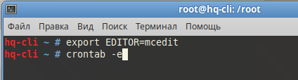
И в конце файла пишем следующее:
@reboot /bin/systemctl restart network

!ВАЖНО! Оставляем пустую строку после введённой строки выше, иначе не будет сохранения! В этом файле всегда нужно оставлять снизу ПУСТУЮ СТРОКУ!
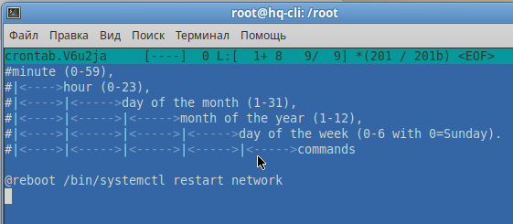

Настройка IP-туннеля между офисами HQ и BR:
Создание туннеля производится на маршрутизаторах HQ-RTR и BR-RTR.

HQ-RTR:
Для создания туннеля необходимо добавить новый интерфейс в файл /etc/network/interfaces
Откроем этот файл текстовым редактором следующей командой:
mcedit /etc/network/interfaces
Добавляем в конец файла то, что выделено на скриншоте:
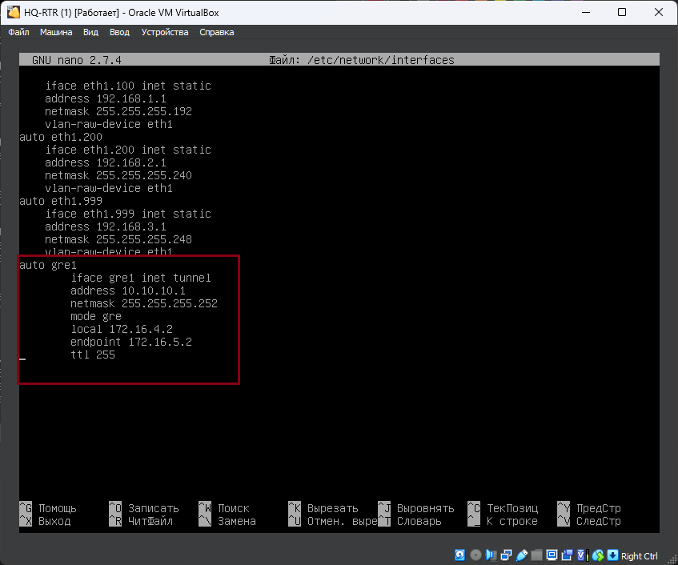
Сохраняем файл, выходим из редактора.
Перезапускаем службу networking для применения изменений:
systemctl restart networking
Проверяем наличие IP-туннеля:
ip a
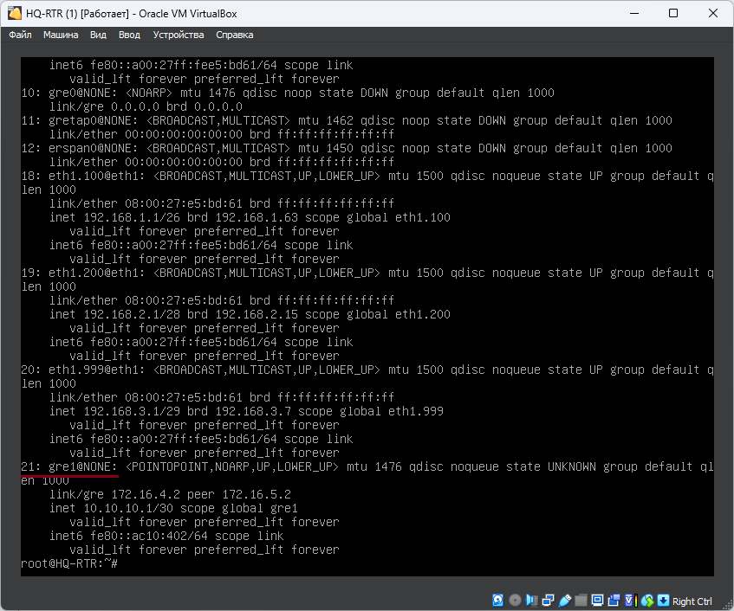
Туннель появился.

BR-RTR:
На этом роутере тоже самое, только нужно поменять IP-адрес туннеля и IP-адреса local и endpoint.
Открываем файл текстовым редактором mcedit следующей командой:
mcedit /etc/network/interfaces
Прописываем в конец файла следующее содержимое:
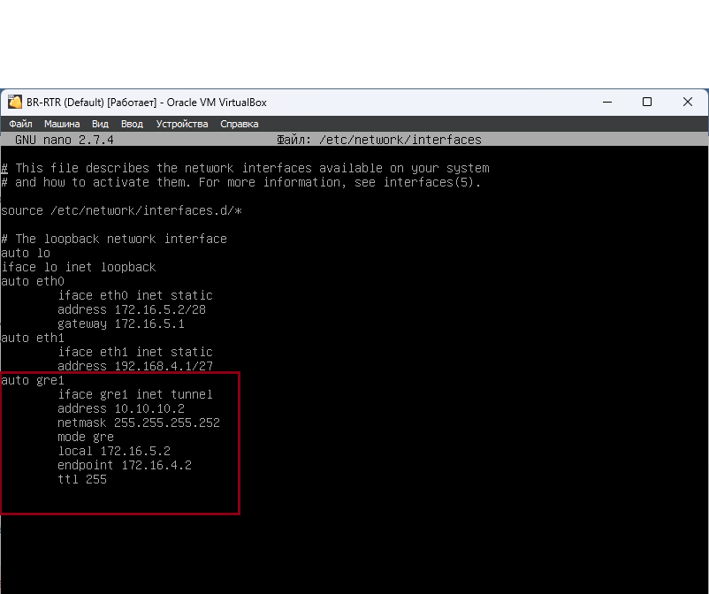
Сохраняем файл, выходим из редактора.
Также перезапускаем службу networking для применения изменений:
systemctl restart networking
Проверяем наличие IP-туннеля:
ip a
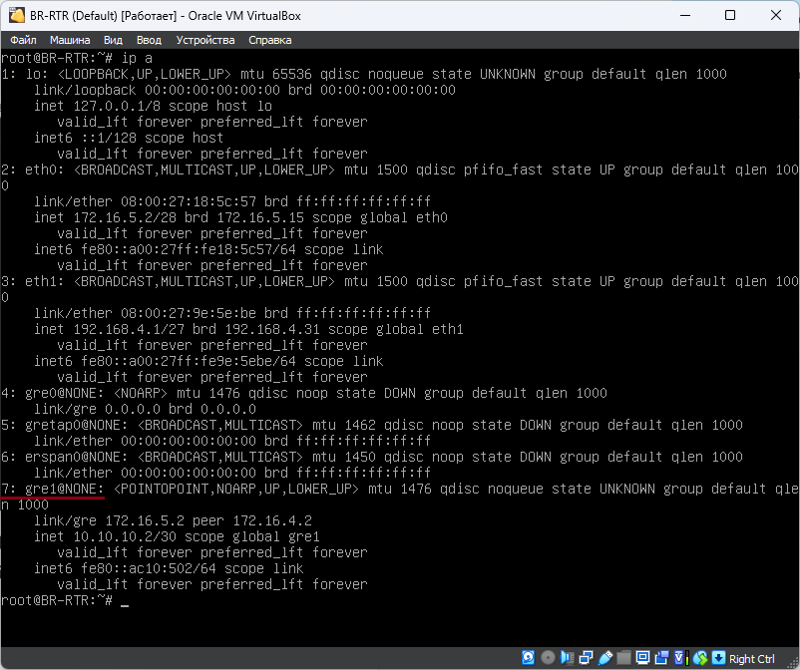
Туннель между офисами настроен, полностью проверить его работу можно после настройки OSPF. Но пинги между 10.10.10.1 и 10.10.10.2 уже должны доходить.
Отправим с HQ-RTR эхо-запрос до BR-RTR по туннелю:
ping 10.10.10.2
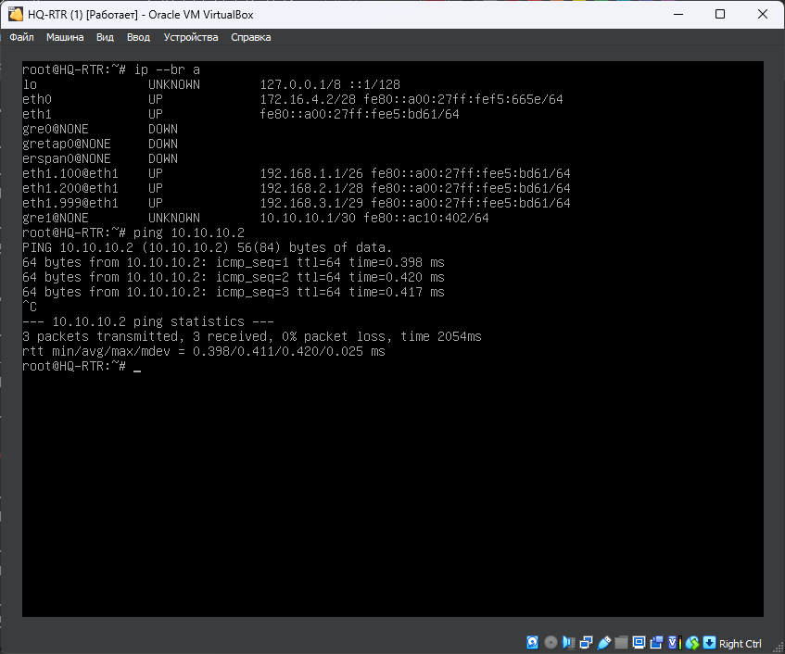
Работает, приступаем к следующему этапу для полной работы туннеля

Настройка динамической маршрутизации с помощью link-state протокола OSPF.
Для работы OSPF нам нужна служба frr, которой по умолчанию нет на наших маршрутизаторах HQ-RTR и BR-RTR, поэтому проделаем следующие шаги.

HQ-RTR:
Нужно закомментировать в /etc/apt/sources.list первую строку с репозиторием АСТРЫ, т.к. он не имеет пакета frr даже после обновлений репозиториев, вместо него мы будем использовать debian репозиторий.
Для начала зайдём туда следующей комадной:
mcedit /etc/apt/sources.list
Комментируем первую строку знаком #:
#deb https://dl.astralinux.ru/astra/stables/2.12_x86-64/repository/ orel main contrib non-free
Ниже пишем следующую строку:
deb [trusted=yes] http://deb.debian.org/debian buster main
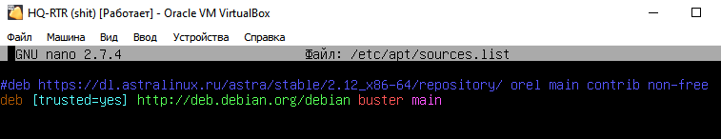
Ещё нам нужно добавить в /etc/resolv.conf сервер Google, иначе мы не сможем обновить репозитории, поэтому идём его редактировать следующей командой:
mcedit /etc/resolv.conf
И добавляем следующую строку в него:
nameserver 8.8.8.8

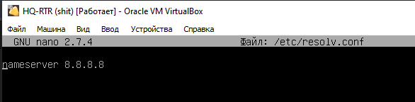Сохраняем и идём теперь обновлять список пакетов:
apt update
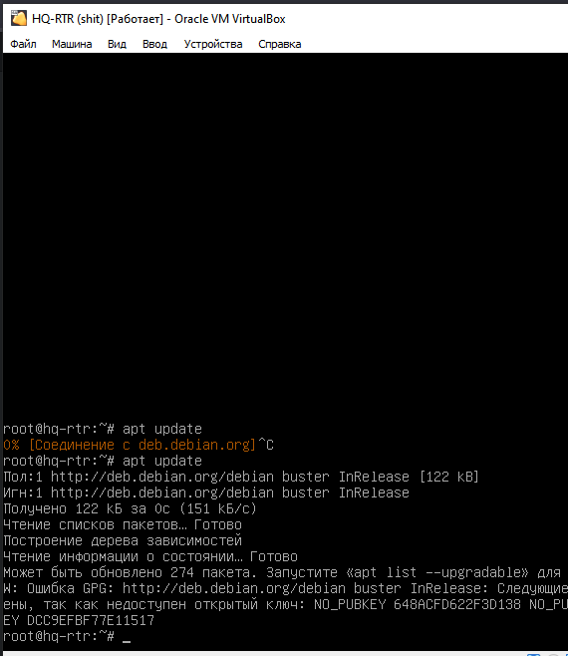
То, что он может ругаться на недоступный открытый ключ, это нормально, идём дальше!
Теперь качаем сам пакет frr:
apt install frr
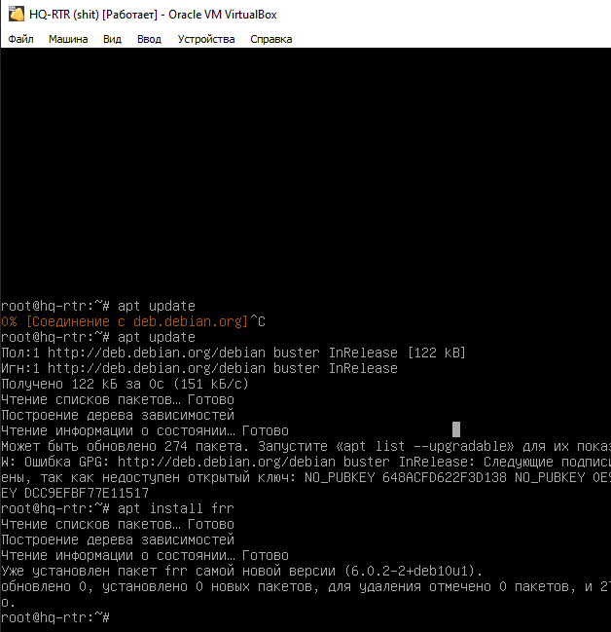
У нас он уже установлен, поэтому не обращаем внимание, скриншот нужен для того, чтобы вы поняли.
Затем нам нужно включить настройку ospf через конфигурационный файл /etc/frr/daemons:
mcedit /etc/frr/daemons
Находим в нём следующую строку и приводим её к такому виду:
ospfd=yes
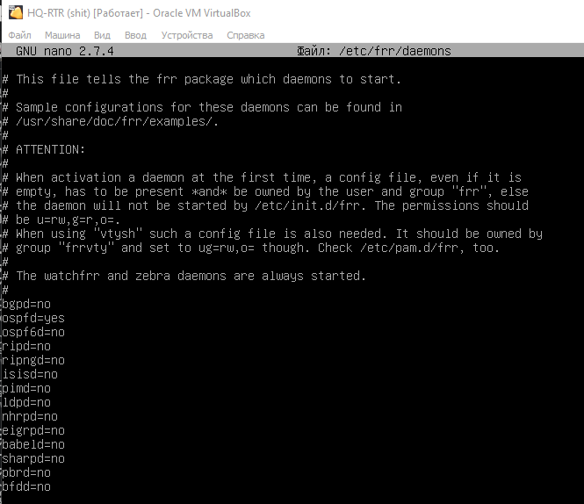
А затем перезагрузим службу командой:
systemctl restart frr
А затем начнём настройку:
vtysh (зайти в режим настройки)
conf t (режим конфигурации, ВСПОМИНАЕМ ЦИСКО, РЕБЯТКИ!)
router ospf
network 10.10.10.0/30 area 0
network 192.168.1.0/26 area 0
network 192.168.2.0/28 area 0
network 192.168.3.0/29 area 0
do wr mem
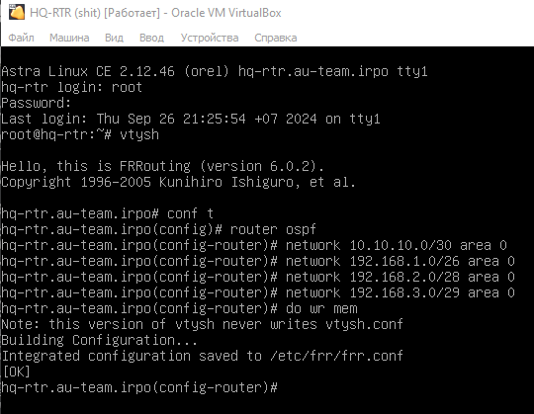
Теперь настроим парольную защиту на нашем GRE туннеле через frr:
vtysh
conf t
int gre1
ip ospf authentication message-digest
ip ospf message-digest-key 1 md5 P@ssw0rd
do wr mem
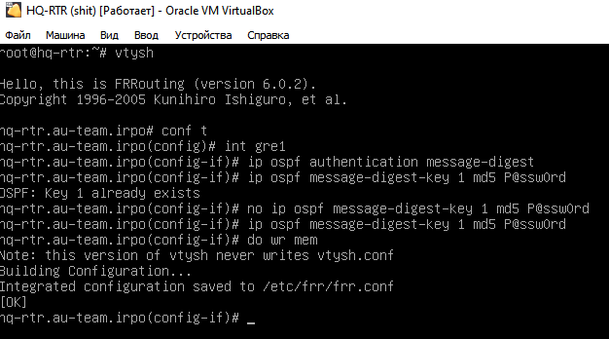
OSPF на HQ-RTR настроен.
ПОСЛЕ ПРОДЕЛАННОЙ РАБОТЫ, РАСКОММЕНТИРУЙТЕ РЕПОЗИТОРИЙ АСТРЫ И ЗАКОММЕНТИРУЙТЕ РЕПОЗИТОРИЙ DEBIAN!!! ВОТ ТАК:
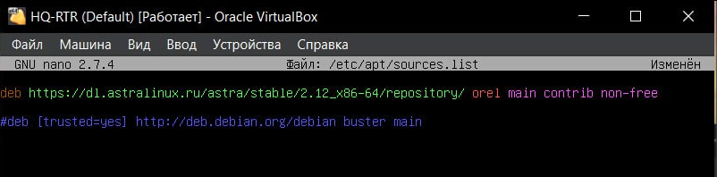

BR-RTR:
Проделываем тоже самое с репозиториями.
Для начала зайдём туда следующей комадной:
mcedit /etc/apt/sources.list
Комментируем первую строку знаком #:
#deb https://dl.astralinux.ru/astra/stables/2.12_x86-64/repository/ orel main contrib non-free
Ниже пишем следующую строку:
deb [trusted=yes] http://deb.debian.org/debian buster main
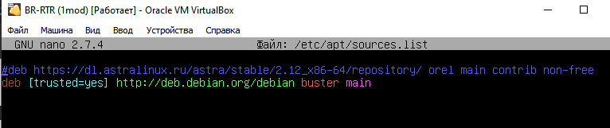
Теперь нам нужно добавить в /etc/resolv.conf сервер Google:
mcedit /etc/resolv.conf
И добавляем следующую строку в него:
nameserver 8.8.8.8
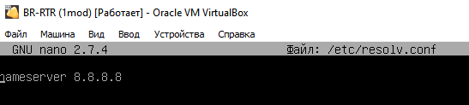
Сохраняем и идём теперь обновлять список пакетов:
apt update
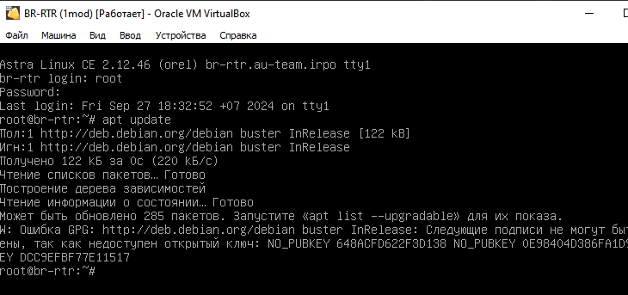
Теперь качаем сам пакет frr:
apt install frr
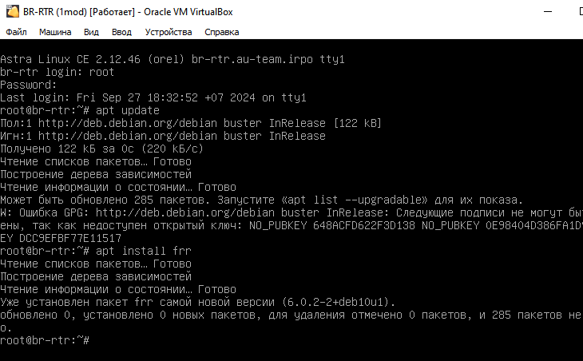

Затем нам нужно включить настройку ospf через конфигурационный файл /etc/frr/daemons:
mcedit /etc/frr/daemons
Находим в нём следующую строку и приводим её к такому виду:
ospfd=yes
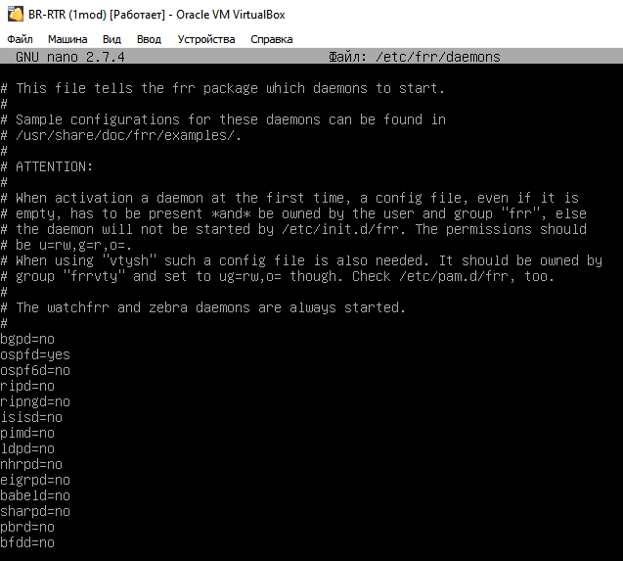

А затем перезагрузим службу командой:
systemctl restart frr
А затем начнём настройку:
vtysh
conf t
router ospf
network 10.10.10.0/30 area 0
network 192.168.4.0/27 area 0
do wr mem
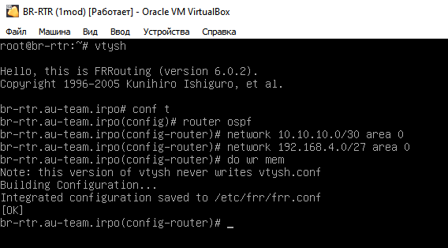
Теперь настроим парольную защиту на нашем GRE туннеле через frr на второй стороне тоже:
vtysh
conf t
int gre1
ip ospf authentication message-digest
ip ospf message-digest-key 1 md5 P@ssw0rd
do wr mem
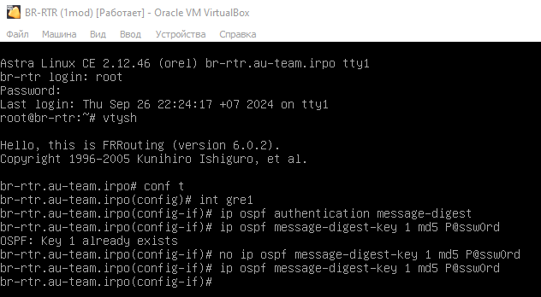
OSPF на BR-RTR настроен.
Также нужно вернуть репозиторий астры обратно, смотрите выше, как мы это делали, но в обратном порядке выполняя шаги.
OSPF полностью настроен, теперь пинг должен идти везде и по туннелям, проверим это.
ИНОГДА НУЖНО ЧУТЬ ПОДОЖДАТЬ, ПОКА ПОЯВИТСЯ СОСЕД, ПОЭТОМУ ПИНГ И ТРАССИРОВКА МОГУТ СРАЗУ НЕ ПОЙТИ, ПРОВЕРЯЙТЕ СОСЕДЕЙ ЧЕРЕЗ VTYSH С ПОМОЩЬЮ КОМАНДЫ:
do show ip ospf neighbor
Сделаем трассировку от сервера HQ-SRV до BR-SRV:
traceroute 192.168.4.2
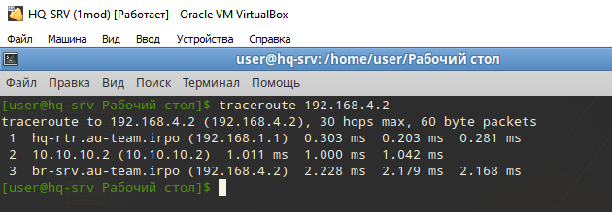
Всё отлично проходит через наш туннель, поздравляю!
(Доменные имена будут показываться после настройки DNS, просто мы это проделали для себя ранее, а вы следуйте пунктам дальше!)

Настройка протокола динамической конфигурации хостов (DHCP):
Настройка будет производиться на HQ-RTR!
Использовать в качестве DHCP мы будем dnsmasq, служба, которой по умолчанию нет в наших ОС Российского производства.
Ещё нам нужно добавить в resolv.conf сервер Google, иначе мы не сможем обновить репозитории, поэтому идём его редактировать следующей командой:
mcedit /etc/resolv.conf
И добавляем следующую строку в него:
nameserver 8.8.8.8

Обновим пакеты и установим её командами:
apt update
apt install dnsmasq
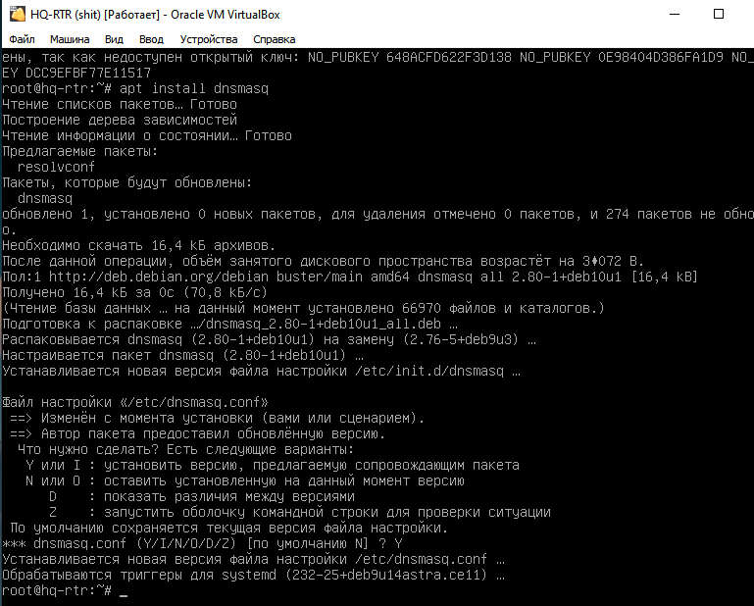
Затем зайдем в настройки конфигурационного файла командой:
mcedit /etc/dnsmasq.conf
И внесем в него следующие строки (можно прямо в начало файла):
no-resolv
dhcp-range=192.168.2.2,192.168.2.14,9999h
dhcp-option=3,192.168.2.1
dhcp-option=6,192.168.1.2
interface=eth1.200
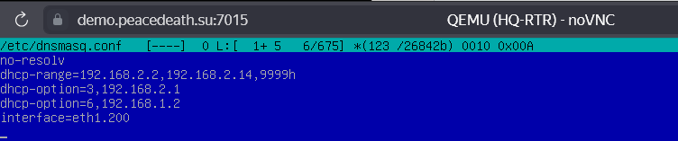
Затем перезапускаем службу и посмотрим её статус:
systemctl restart dnsmasq
systemctl status dnsmasq
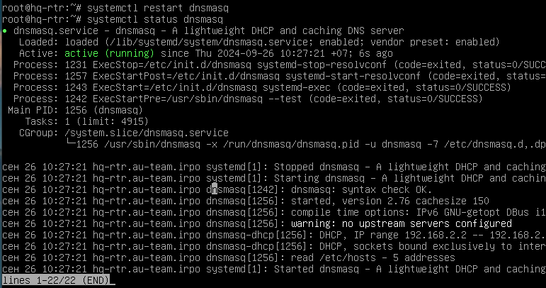
Проверим работу службы на HQ-CLI, перезапускаем службу network на нём и посмотрим, выдался ли нам адрес:
systemctl restart network
ip a
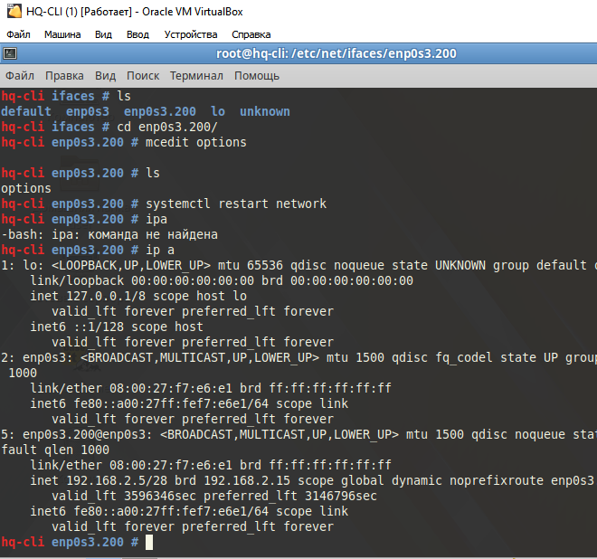
enp0s3.200 на HQ-CLI успешно получил адрес из диапазона.

Настройка DNS для офисов HQ и BR:
Для начала необходимо отключить несовместимую службу bind если она есть, командой
systemctl disable --now bind
Для работы DNS есть служба dnsmasq (она же и для DHCP)
Установим её на наш сервер HQ-SRV (если есть, как у нас, то переходите к следующему шагу).
Ещё нам нужно добавить в resolv.conf сервер Google, иначе мы не сможем обновить репозитории, поэтому идём его редактировать следующей командой:
mcedit /etc/resolv.conf
И добавляем следующую строку в него:
nameserver 8.8.8.8
Обновим пакеты и установим её командами:
apt-get update
apt-get install dnsmasq (Установка пакета dnsmasq)
systemctl enable --now dnsmasq (Добавление службы в автозапуск)
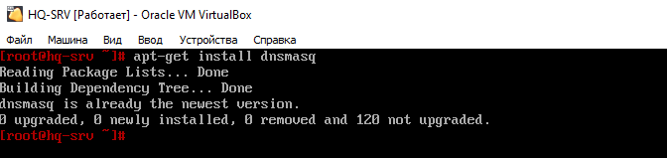
Проверим её состояние перед работой:
systemctl status dnsmasq
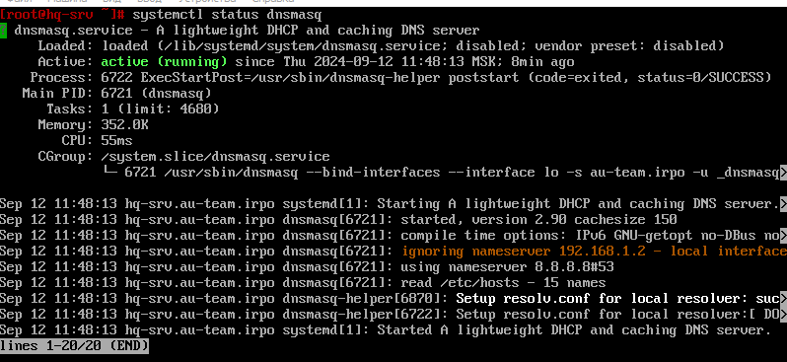
Затем откроем файл для редактирования конфигурации нашего DNS-сервера:
mcedit /etc/dnsmasq.conf
И добавляем в неё строки (для удобства прям с первой строки файла):
no-resolv (не будет использовать /etc/resolv.conf)
domain=au-team.irpo
server=8.8.8.8 (адрес общедоступного DNS-сервера)
interface=* (на каком интерфейсе будет работать служба)

address=/hq-rtr.au-team.irpo/192.168.1.1
ptr-record=1.1.168.192.in-addr.arpa,hq-rtr.au-team.irpo
cname=moodle.au-team.irpo,hq-rtr.au-team.irpo
cname=wiki.au-team.irpo,hq-rtr.au-team.irpo

address=/br-rtr.au-team.irpo/192.168.4.1

address=/hq-srv.au-team.irpo/192.168.1.2
ptr-record=2.1.168.192.in-addr.arpa,hq-srv.au-team.irpo

address=/hq-cli.au-team.irpo/192.168.2.2 (Смотрите адрес на HQ-CLI, т.к он выдаётся по DHCP)
ptr-record=2.2.168.192.in-addr.arpa,hq-cli.au-team.irpo

address=/br-srv.au-team.irpo/192.168.4.2

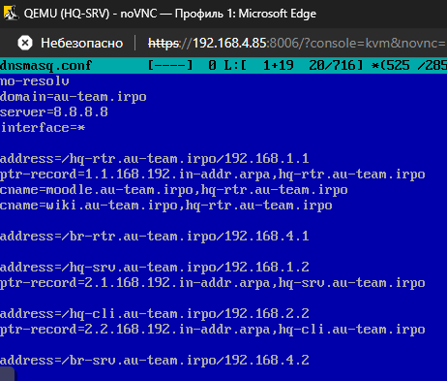
Сохраняем файл нажатием кнопки F2, а затем выход с помощью F10.
Теперь необходимо добавить строку 192.168.1.1 hq-rtr.au-team.irpo в файл /etc/hosts:
mcedit /etc/hosts
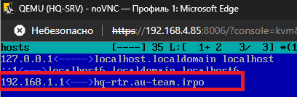
Сохраняем файл, выходим из редактора.
И также нужно изменить файл resolv.conf:
mcedit /etc/resolv.conf
Теперь там должен находиться следующий адрес:
127.0.0.1
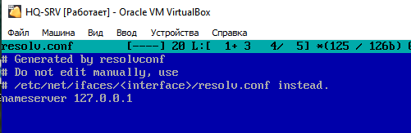
Перезапускаем службу командой:
systemctl restart dnsmasq
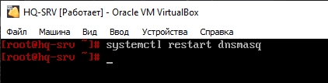
Проверим пинг сначала с HQ-SRV на google.com и hq-rtr.au-team.irpo:
ping google.com
ping hq-rtr.au-team.irpo
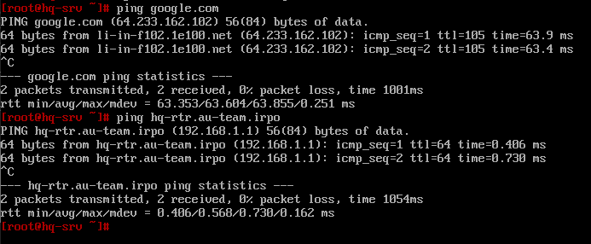
Теперь проверим пинг с HQ-CLI:
ping google.com
ping hq-rtr.au-team.irpo
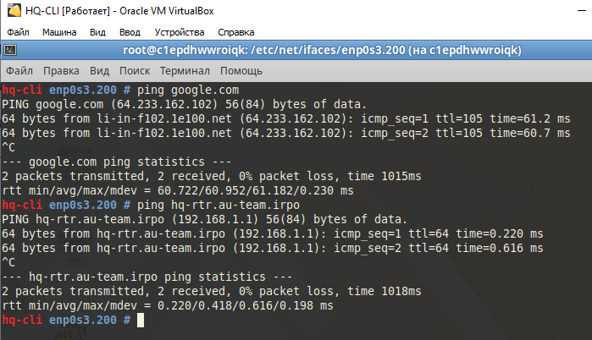
И проверим работу CNAME записей с HQ-CLI:
dig moodle.au-team.irpo
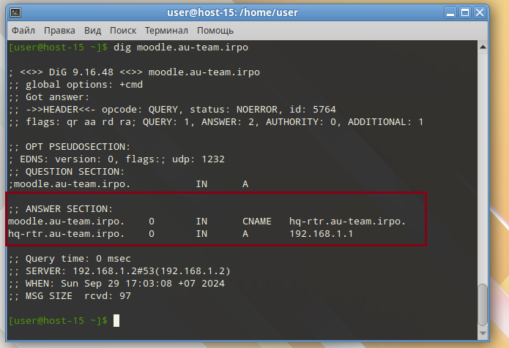
dig wiki.au-team.irpo
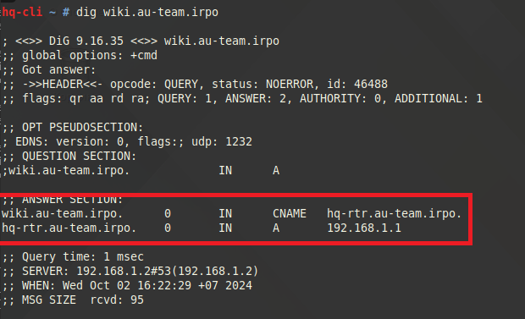
Наш DNS-сервер настроен.

Создание локальных учетных записей:

Создание на HQ-SRV:
Для создания пользователя с определённым идентификатором на машине под управлением ОС Alt Linux нужно использовать команду:
useradd sshuser -u 1010
Для проверки можно использовать команду:
id sshuser
Чтобы задать пользователю новый пароль нужно использовать команду:
passwd sshuser
После чего ввести и подтвердить новый пароль:
P@ssw0rd
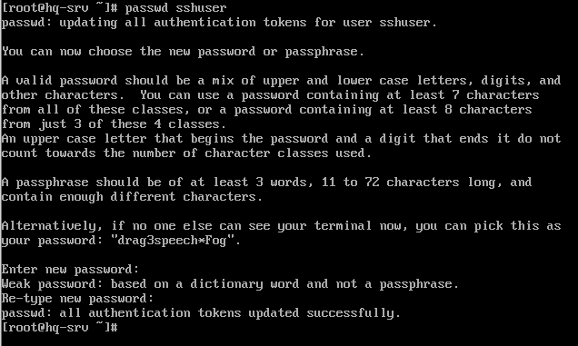
Чтобы sshuser мог запускать sudo без дополнительной аутентификации, необходимо убрать комментарий с двух строчек в файле /etc/sudoers, откроем его командой:
mcedit /etc/sudoers
И уберём комментарий на следующей строке:
WHEEL_USERS ALL=(ALL:ALL) NOPASSWD: ALL
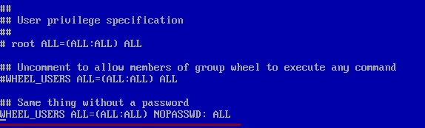
После чего добавить пользователя sshuser в группу wheel:
usermod -aG wheel sshuser
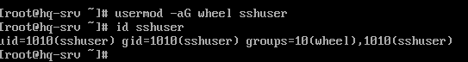

Создание на BR-SRV:
Создание пользователя:
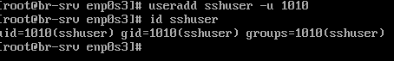
Редактирование пароля:
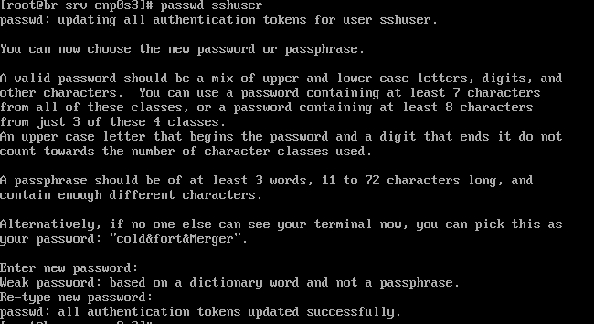
Повышение прав:
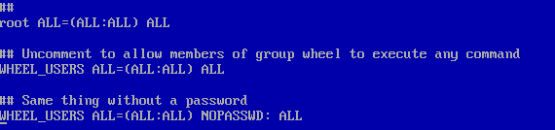
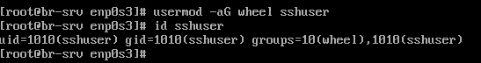

Создание на HQ-RTR:
Для создания пользователя на машине под управлением ОС Astra Linux нужно использовать команду:
useradd net_admin -m
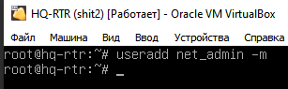
Изменим пароль:
passwd net_admin
P@$$word
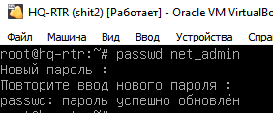
Чтобы net_admin мог запускать sudo без дополнительной аутентификации необходимо добавить следующую строчку в файл /etc/sudoers, в самый конец:
mcedit /etc/sudoers
net_admin ALL=(ALL:ALL) NOPASSWD: ALL
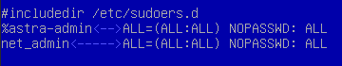

Создание на BR-RTR:
Создание пользователя:
useradd net_admin -m
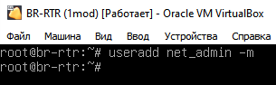
Изменение пароля:
passwd net_admin
P@$$word
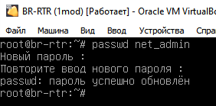
Повышение прав:
mcedit /etc/sudoers
net_admin ALL=(ALL:ALL) NOPASSWD: ALL


Настройка безопасного удаленного доступа на серверах HQ-SRV и BR-SRV (SSH):

Настройка на HQ-SRV :
Для работы SSH нам понадобится служба openssh-common, которой изначально нет, поэтому установим её:
apt-get install openssh-common
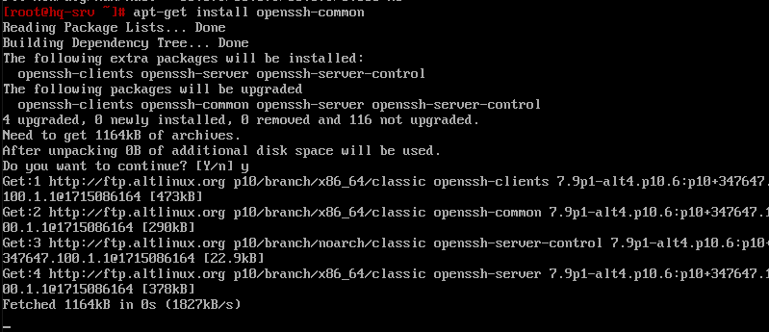
Затем зайдём в файл конфигурации для внесения изменений:
mcedit /etc/openssh/sshd_config
И внесём туда следующие строки:
Port 2024
MaxAuthTries 2
AllowUsers sshuser
PermitRootLogin no
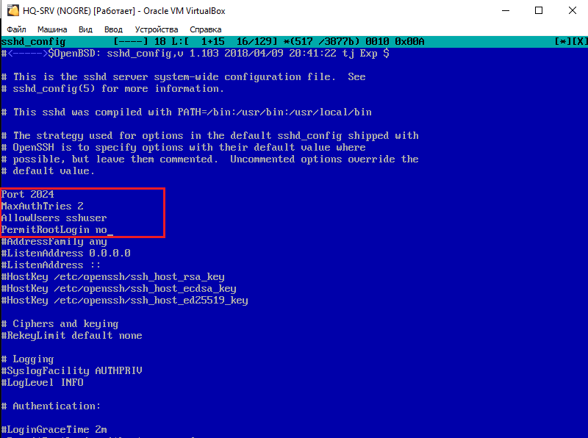
Далее нам нужен баннер.
Создаём его, вносим предложение, которое требуется по заданию через команду:
mcedit /root/banner
Пишем туда следующую строку (ОБЯЗАТЕЛЬНО ПОСЛЕ НЕЁ НАЖАТЬ ENTER, чтобы под ней была пустая строка):
Authorized access only

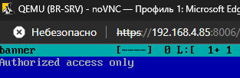
Затем сохраняем и возвращаемся в /etc/openssh/sshd_config.
Добавляем/Редактируем следующую строку:
Banner /root/banner
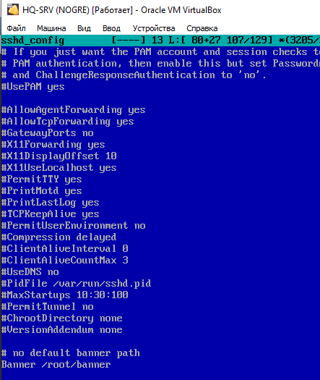
После внесения изменений, сохраняем и выходим. И делаем перезапуск службы:
systemctl enable --now sshd
systemctl restart sshd
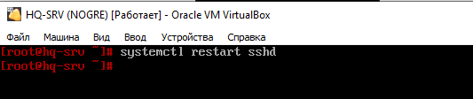
Затем попробуем подключиться по SSH через HQ-CLI:
ssh sshuser@192.168.1.2 -p 2024
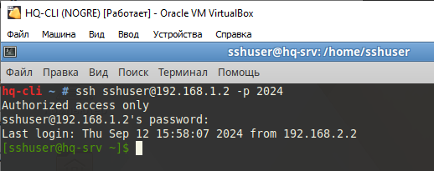
sshuser – пользователь, под которым вы подключаетесь
192.168.1.2 – адрес сервера, к которому мы подключаемся (HQ-SRV)
-p 2024 – порт, по которому мы подключаемся (мы заменили со стандартного 22 на 2024)
Проделываем все тоже самое и на сервере BR-SRV.
Сервис безопасного удаленного доступа настроен.

МОДУЛЬ №2

Настройка доменного контроллера Samba на машине BR-SRV.
Перед настройкой самого контроллера домена удалим службу bind с нашего сервера:
apt-get remove bind
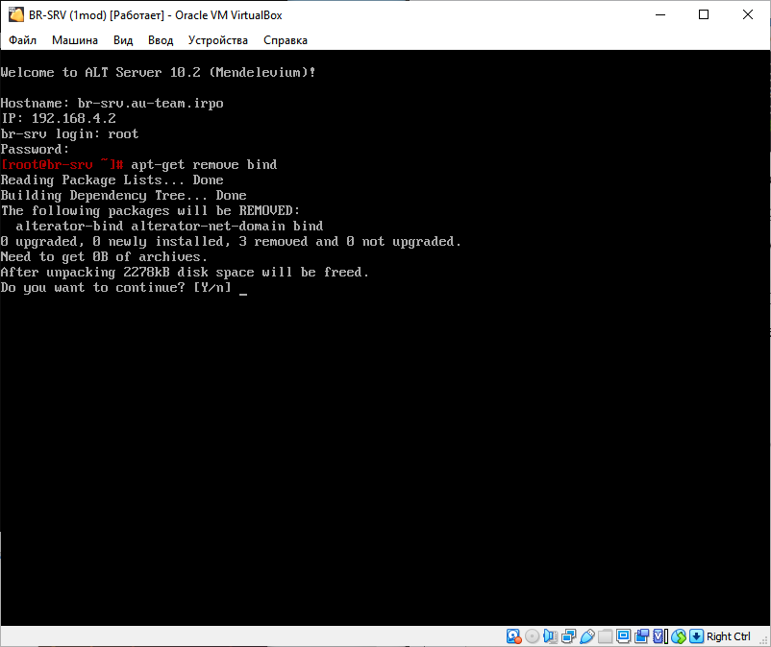
Переходим к настройке BR-SRV:
Проверьте, что /etc/resolv.conf хранит запись:
nameserver 8.8.8.8
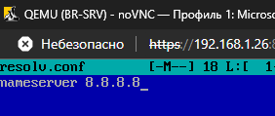
Теперь ставим долгожданную службу samba на BR-SRV:
apt-get update
apt-get install task-samba-dc
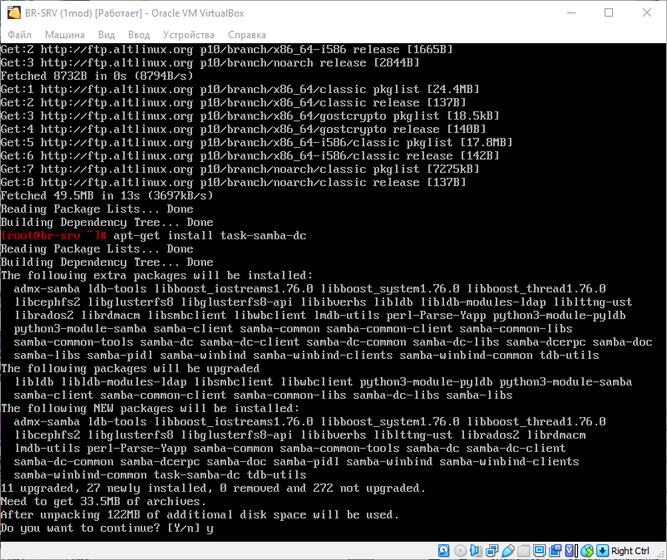
Приводим /etc/resolv.conf к следующему виду:
nameserver 192.168.1.2
Это нужно сделать обязательно, т.к. при установке Samba как доменного контроллера, будет ещё использоваться DNS-сервер. А у нас уже есть DNS-сервер, и это – HQ-SRV (ведь это его адрес), вот он и будет использоваться для разрешения доменных имен.
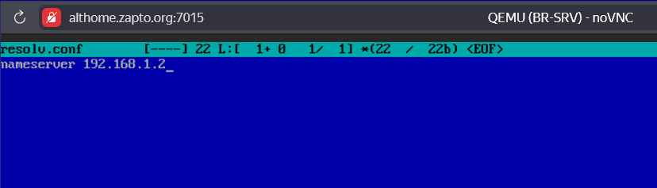
Теперь удалим конфиг smb.conf, чтобы он не мешал при настройке службы:
rm -rf /etc/samba/smb.conf
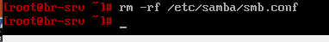
Проверяем, что установлено полное доменное имя у BR-SRV:
hostname -f
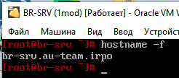
Если запись не соответствует рисунку выше, то нужно его настроить:
hostnamectl set-hostname br-srv.au-team.irpo; exec bash

Настроим hosts, добавив новую запись в конец файла:
mcedit /etc/hosts
192.168.4.2 br-srv.au-team.irpo
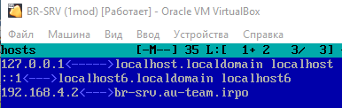
Теперь в конфигурацию нашего DNS-сервера на HQ-SRV добавим следующую строку:
server=/au-team.irpo/192.168.4.2
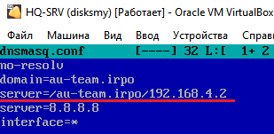
Перезапускаем dnsmasq как службу:
systemctl restart dnsmasq
А теперь запускаем автонастройку доменного контроллера на BR-SRV. Если предложенные значения верны, те, что находятся в [], то нажимаем Enter, если нет, то нужно проверять предыдущие настройки.
samba-tool domain provision
AU-TEAM.IRPO
AU-TEAM
dc
SAMBA_INTERNAL
192.168.1.2 (Здесь вводим значение вручную)
123qweR%
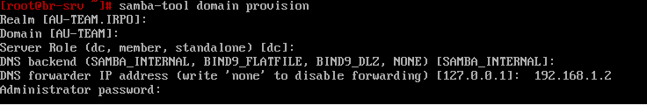
После настройки должно появится такое в терминале, это значит, что всё настроено верно:
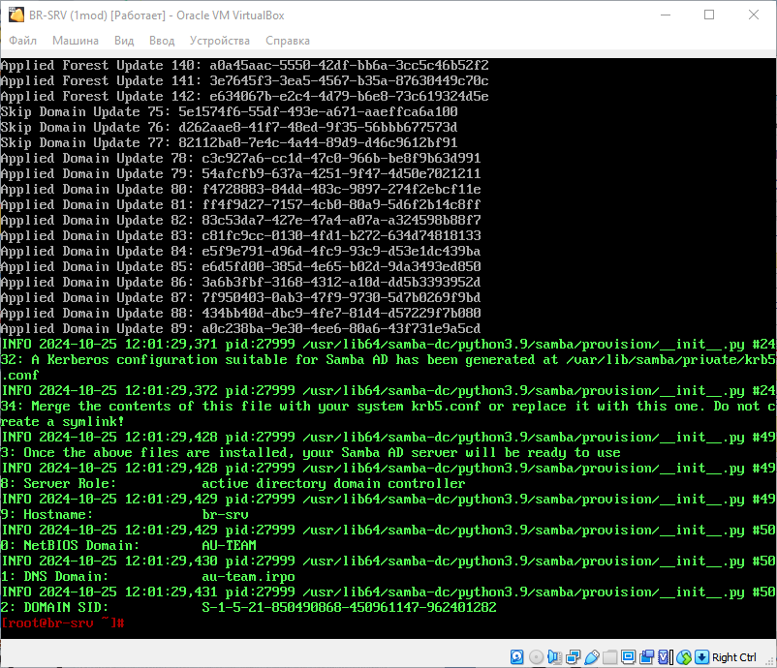
Перемещаем сгенерированный конфиг krb5.conf и включаем службу samba:
mv -f /var/lib/samba/private/krb5.conf /etc/krb5.conf
systemctl enable samba
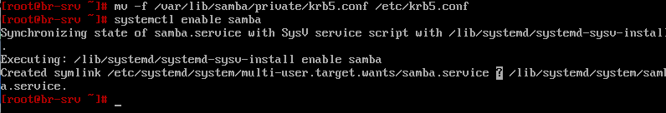

Из-за того, что на Alt Linux могут пропадать IP-адреса после перезагрузки системы, добавим запись о перезапуске службы network и samba в crontab (именно в таком порядке), пишем в консоль:
export EDITOR=mcedit
сrontab -e
И вносим в конец файла следующие строки:
@reboot /bin/systemctl restart network
@reboot /bin/systemctl restart samba

!ВАЖНО! Оставляем ещё одну пустую строку снизу, иначе файл не станет сохраняться!
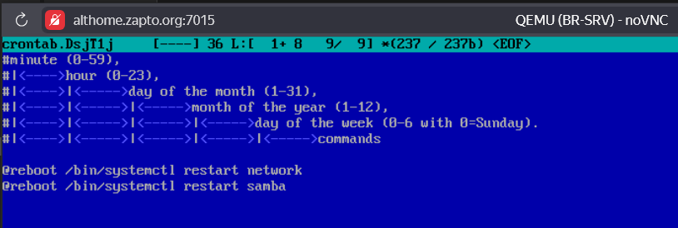
Теперь ПЕРЕЗАПУСКАЕМ машину BR-SRV:
reboot
Проверяем работу домена:
samba-tool domain info 127.0.0.1
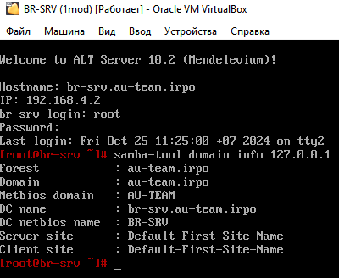
Домен работает, у вас должно всё соответствовать картинке выше.
Теперь создадим 5 пользователей:
samba-tool user add user1.hq 123qweR%
samba-tool user add user2.hq 123qweR%
samba-tool user add user3.hq 123qweR%
samba-tool user add user4.hq 123qweR%
samba-tool user add user5.hq 123qweR%
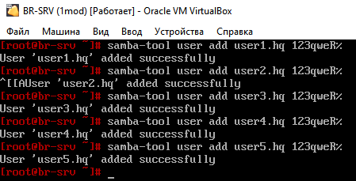
Теперь создадим группу и поместим туда созданных пользователей:
samba-tool group add hq
samba-tool group addmembers hq user1.hq,user2.hq,user3.hq,user4.hq,user5.hq
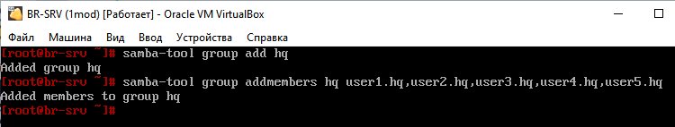
Теперь введём клиентскую машину в домен:
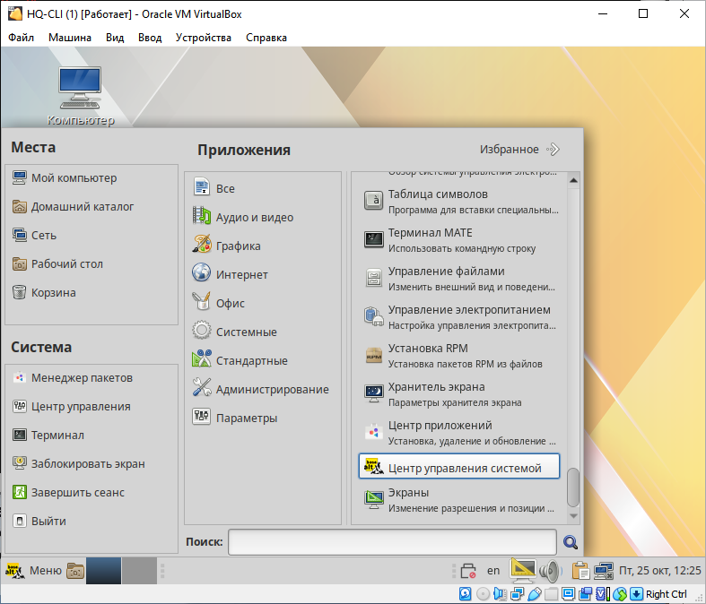
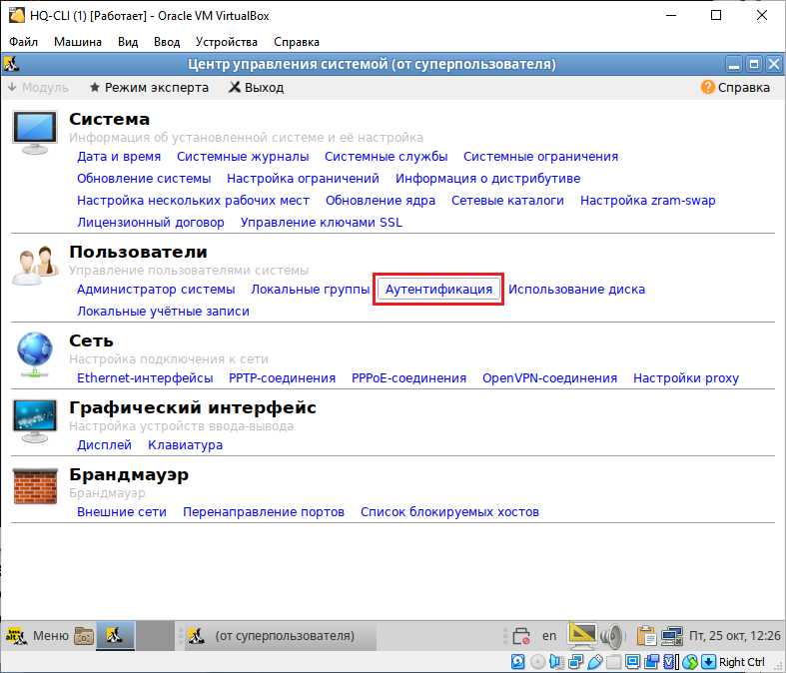
Заполняем так, как показано на скриншоте ниже:
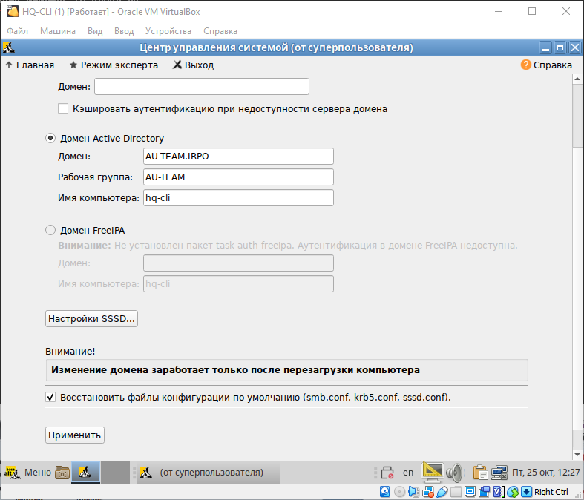
Вводим пароль, который вводили при настройке домена через samba-tool:
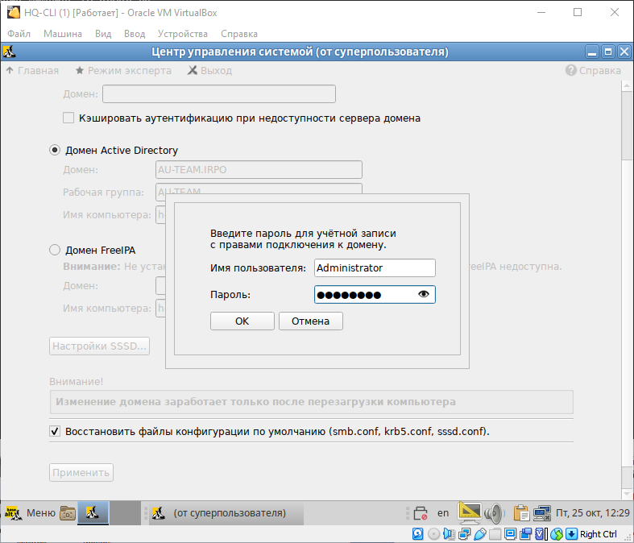
После ввода в домен должно появиться следующее сообщение на экране:
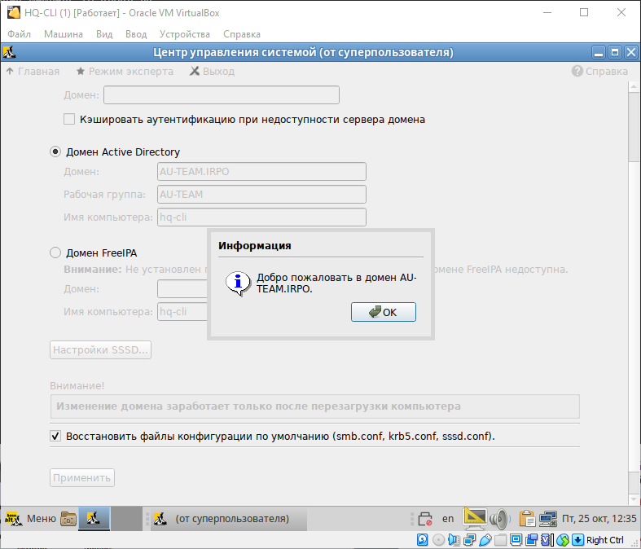
Перезагружаем машину HQ-CLI:
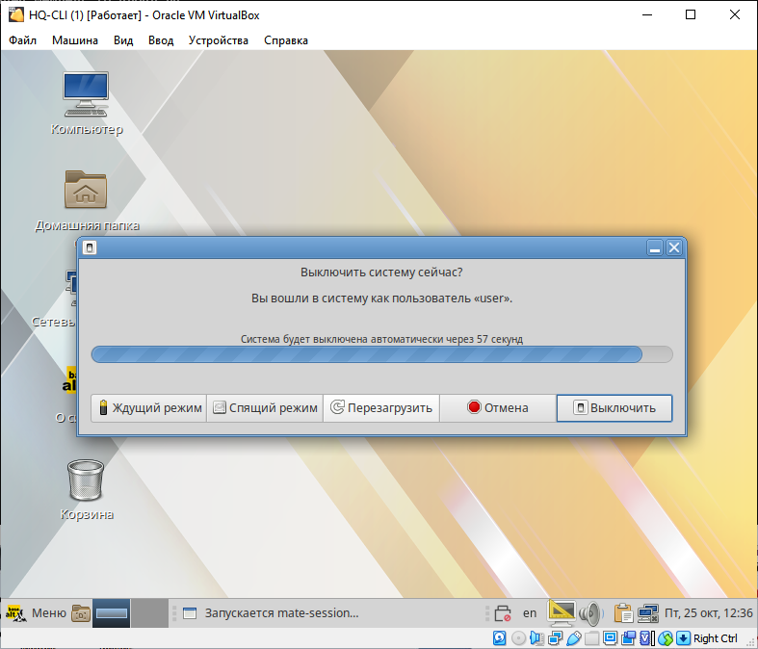
Чтобы настроить права созданных нами пользователей, нужно установить ещё один пакет на BR-SRV, но перед этим нужно подключить нужный репозиторий следующей командой:
apt-repo add rpm http://altrepo.ru/local-p10 noarch local-p10
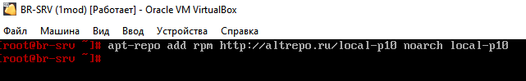
Теперь обновляем список пакетов:
apt-get update
И можем устанавливать нужный нам пакет:
apt-get install sudo-samba-schema
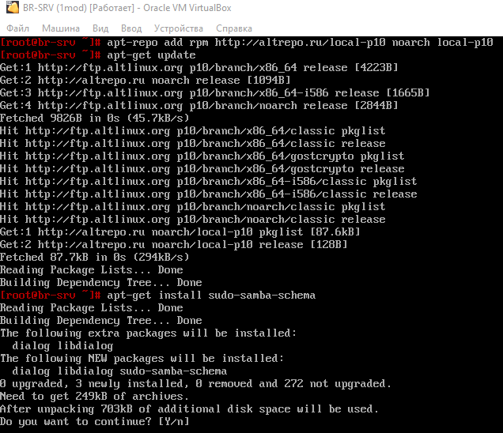
Далее добавляем новую схему следующей командой:
sudo-schema-apply

Откроется следующее диалоговое окно, нажимаем yes:
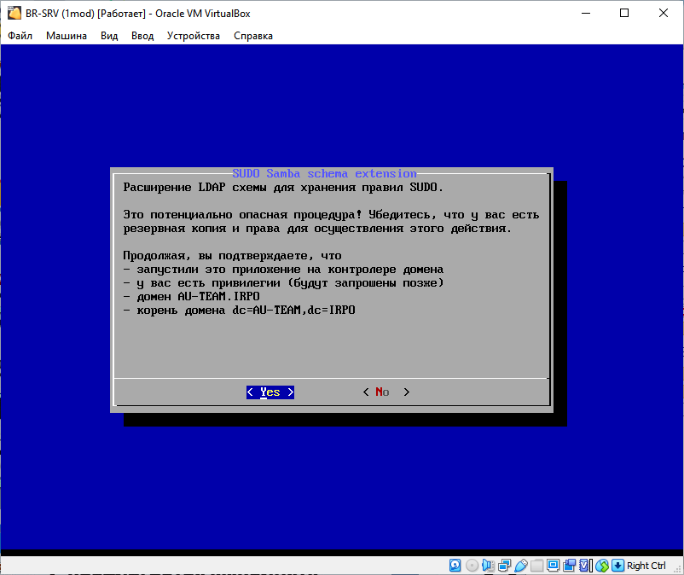
Затем у нас попросит пароль от доменного администратора:
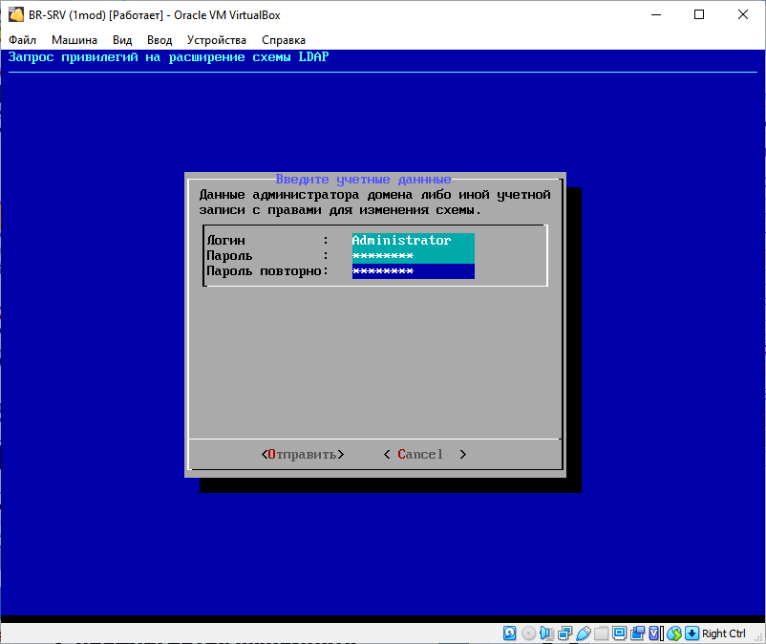
После этого должно появиться такое окно:
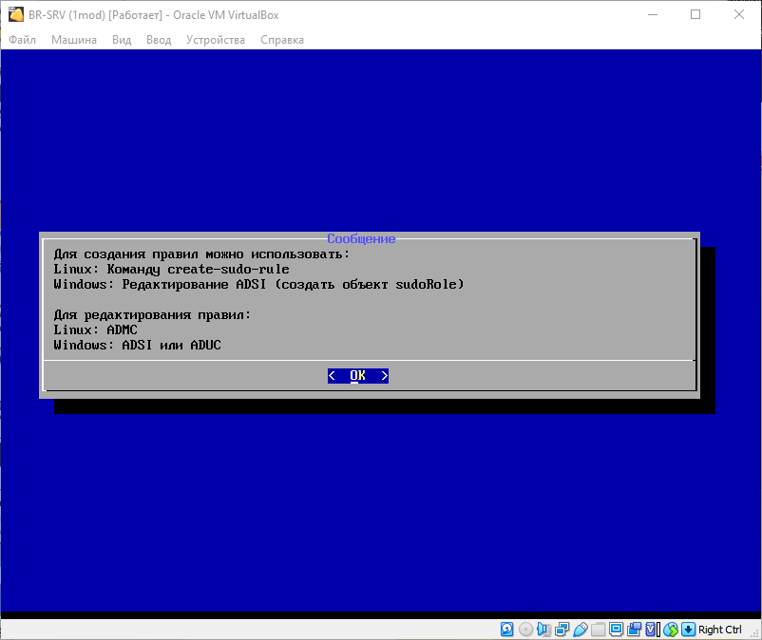
Далее мы создаём новое правило следующей командой (которую он сам предлагает в этом окне):
create-sudo-rule
И вносим следующие изменения (имя правила можно любое):
Имя правила : prava_hq
sudoCommand : /bin/cat
sudoUser : %hq
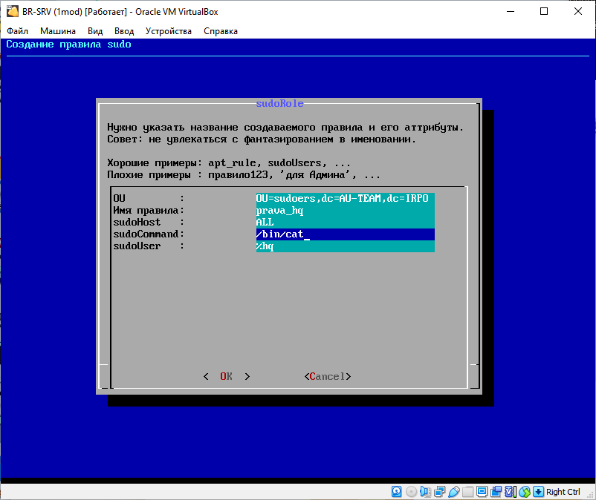
При успешном добавлении выведет следующие строки:
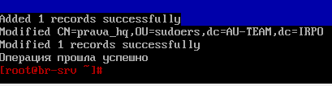
Заходим под локальным пользователем на клиентской машине HQ-CLI и получаем права root:
sudo su
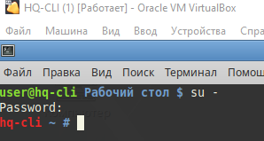
Обновляем список пакетов:
apt-get update
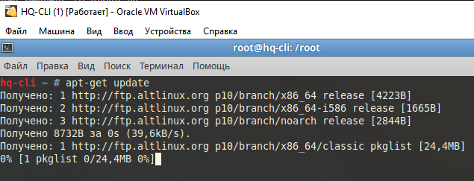
И поставим пакет admc:
apt-get install admc
Затем создаём тикет доменного администратора, чтобы получить права на редактирование правил на сервере:
kinit administrator
123qweR%
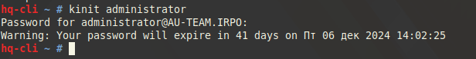
И запускаем admc:
admc
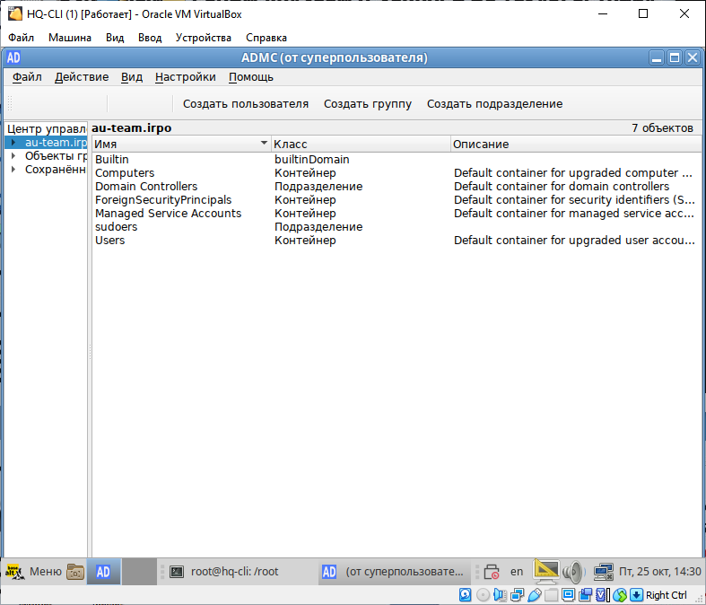
Включим дополнительные возможности через настройки:
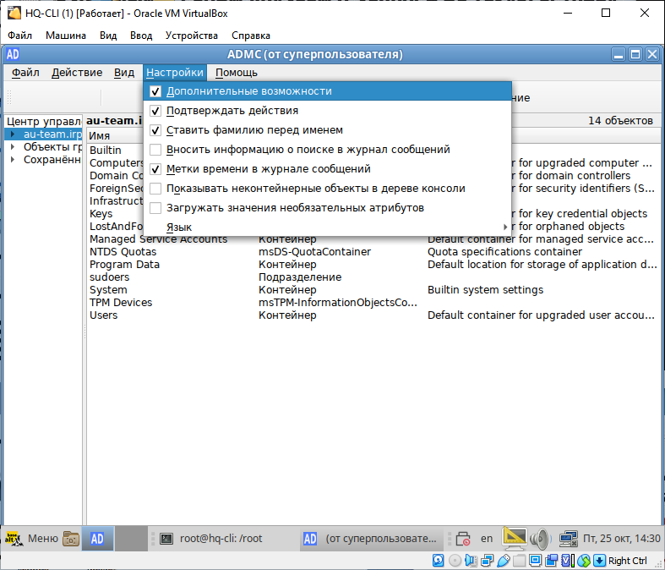
Поменяем опцию sudoOption в созданном нами ранее правиле prava_hq (правило всегда будет находиться в OU с названием sudoers):
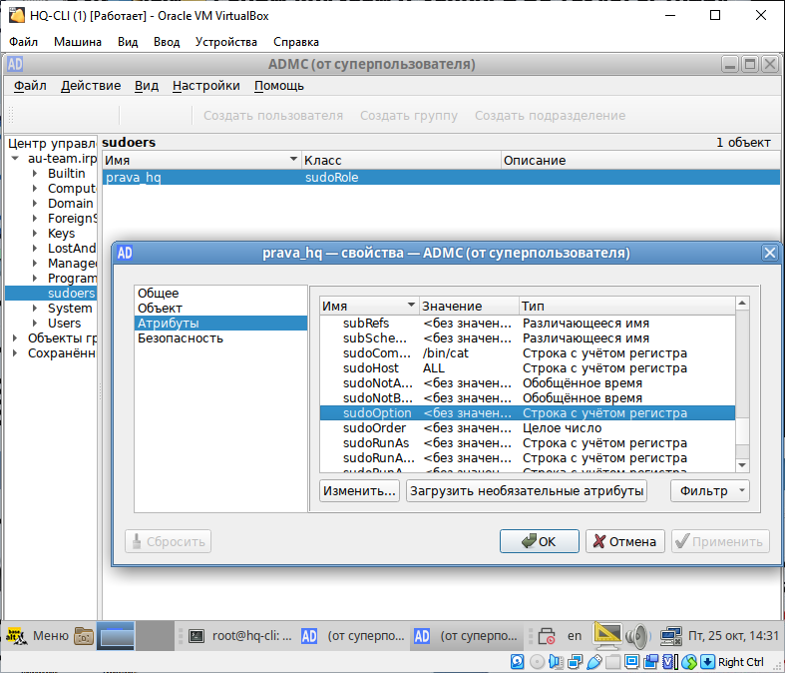
Новое значение будет:
!authenticate
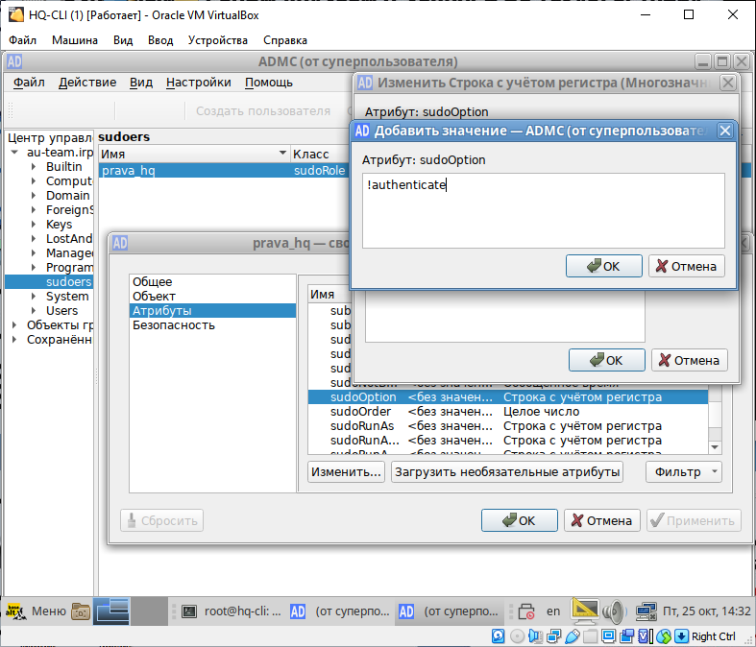
И добавим ещё две команды в опцию sudoCommand (grep и id):
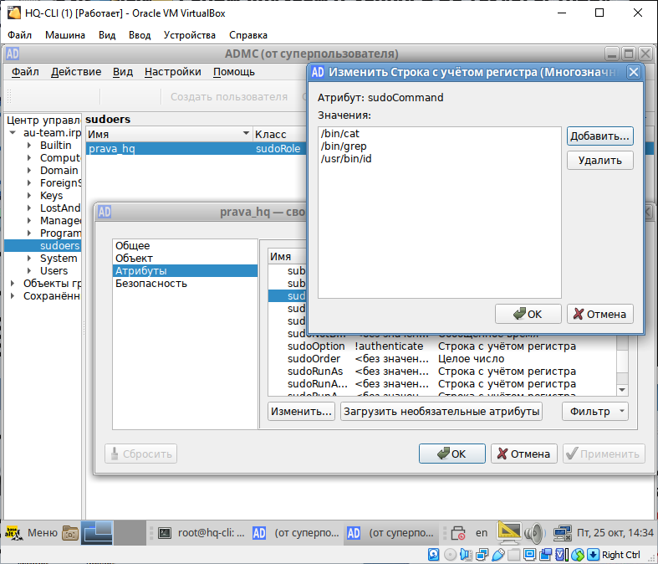
Обратите внимание, что путь до id отличается от других команд!
Теперь, чтобы работали все созданные нами правила, нужно зайти на HQ-CLI и установить дополнительные пакеты:
apt-get update
apt-get install sudo libsss_sudo
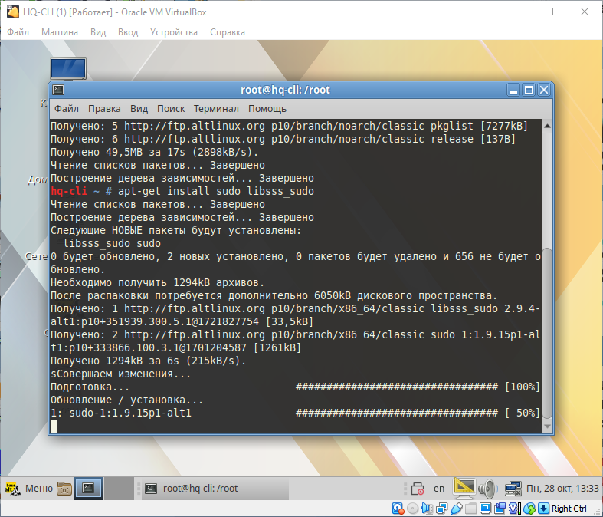
Разрешаем использование sudo:
control sudo public
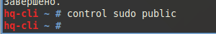
Настроим конфиг sssd.conf:
mcedit /etc/sssd/sssd.conf
services = nss, pam, sudo
sudo_provider = ad
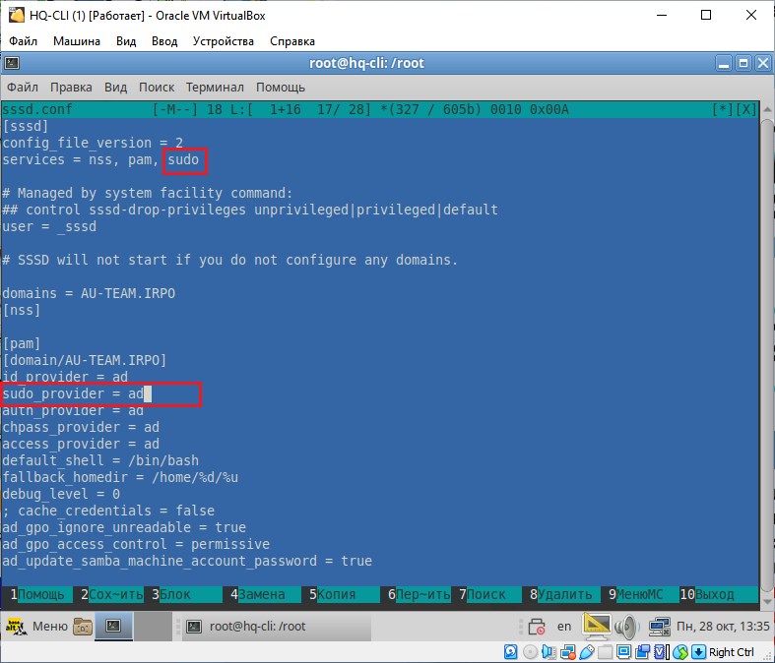
Теперь отредактируем nsswitch.conf:
mcedit /etc/nsswitch.conf
sudoers: files sss
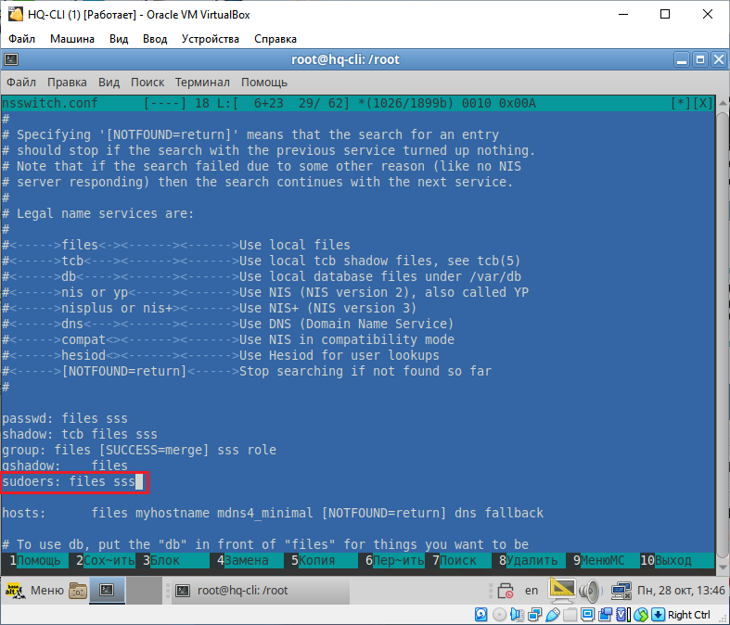
Теперь перезагрузим нашу клиентскую машину HQ-CLI.
reboot
На данном этапе мы можем проверить настроенные нами права и правильность настроек конфигурационных файлов. Сделать мы это можем под локальной учётной записью, у которого есть права администратора, в нашем случае это просто root. А ещё мы можем открыть вторую сессию нажав сочетание клавиш:
Ctrl+Alt+F2
В дальнейшем мы можем переключаться между ними, т.к. нажатием тех же клавиш, но теперь уже с F1 мы вернемся на первую нашу сессию с графической оболочкой:
Ctrl+Alt+F1
После того как зашли на вторую сессию, логинимся под root.

На всякий случай, нужно очистить кэш и удалить остаточные файлы, чтобы всё перезаписалось и применилось, для этого пишем следующие команды:
rm -rf /var/lib/sss/db/*
sss_cache -E
И перезагружаем службу sssd:
systemctl restart sssd
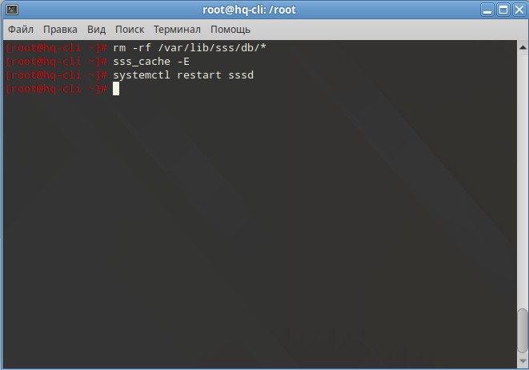

Теперь проверим, какие правила для sudoers получил наш доменный пользователь:
sudo -l -U user1.hq
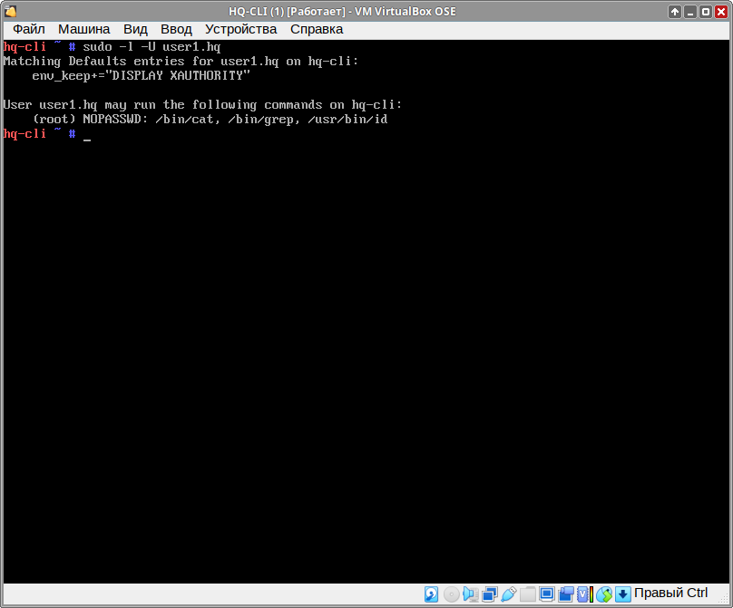

Вернёмся в первую сессию и залогинимся под нашем доменным пользователем user1.hq и проверить настроенные права наглядно:
Ctrl+Alt+F1
sudo cat /etc/passwd | sudo grep root && sudo id root
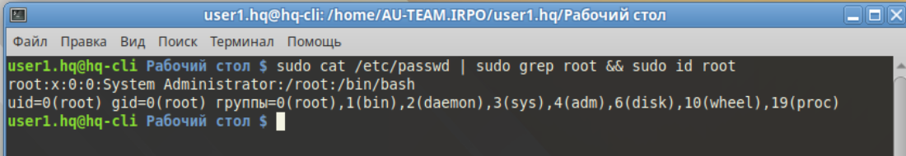
Настройка прав для группы hq завершена!
Приступаем к следующему этапу – импортируем пользователей из таблицы Users.csv.
Для этого нам нужно скачать файл Users.csv, но на ДЭ он уже будет скачан и лежать в каталоге /opt. Мы же, для обучения, скачиваем сейчас его сами и перемещаем его в /opt. Для этого пишем следующие команды:
curl -L https://bit.ly/3C1nEYz > /root/users.zip
unzip /root/users.zip
mv /root/Users.csv /opt/Users.csv
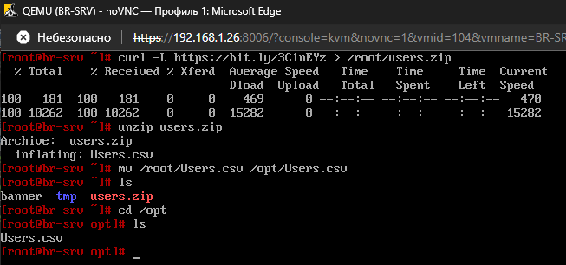

Создаём файл import и пишем туда следующий код:
mcedit import
#!/bin/bash
csv_file=”/opt/Users.csv”
while IFS=”;” read -r firstName lastName role phone ou street zip city country password; do
if [ “$firstName” == “First Name” ]; then
continue
fi
username=”${firstName,,}.${lastName,,}”
sudo samba-tool user add “$username” 123qweR%
done < “$csv_file”
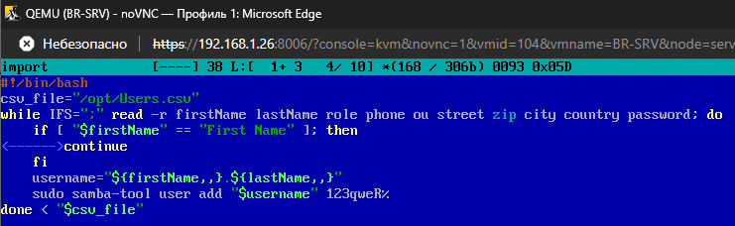
Сохраняем этот файл и выдаём ему право на выполнение и запускаем его:
chmod +x /root/import
bash /root/import
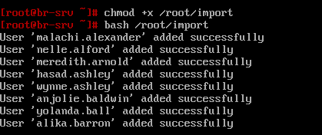
Добавляться они будут долго, но мы это сделали! Успех!
Если есть желание, проверьте, зайдя под одним из этих пользователей через клиентскую машину.

Конфигурация файлового хранилища на HQ-SRV.
Для начала нужно создать три дополнительных диска размером 1 ГБ каждый.
Для этого жмём Ctrl+D и нажимаем кнопку создать.
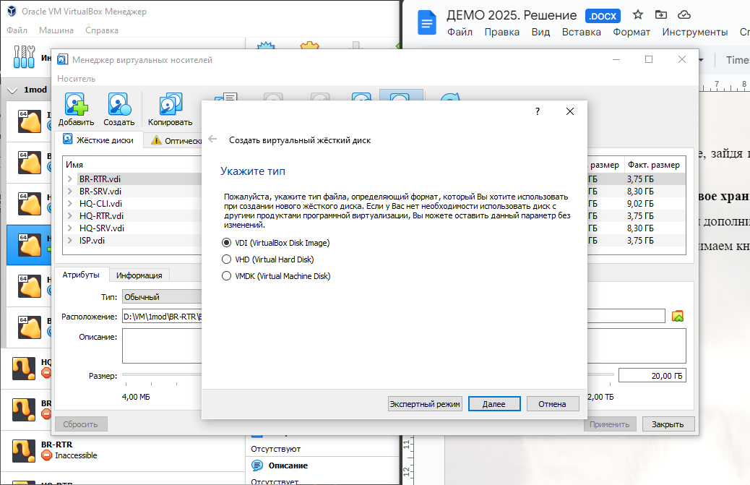
Все значения выбираем по умолчанию за исключением размера, его выставляем в 1 ГБ.
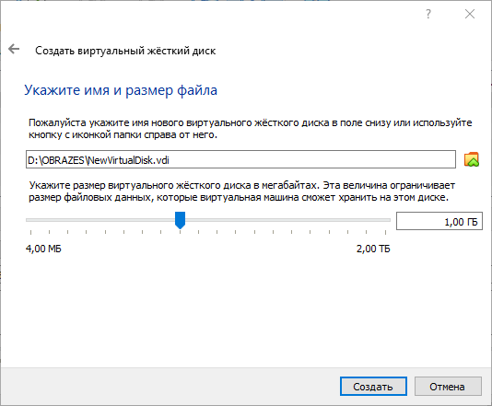
Создаём остальные два таким же образом.
В итоге должно получиться так:
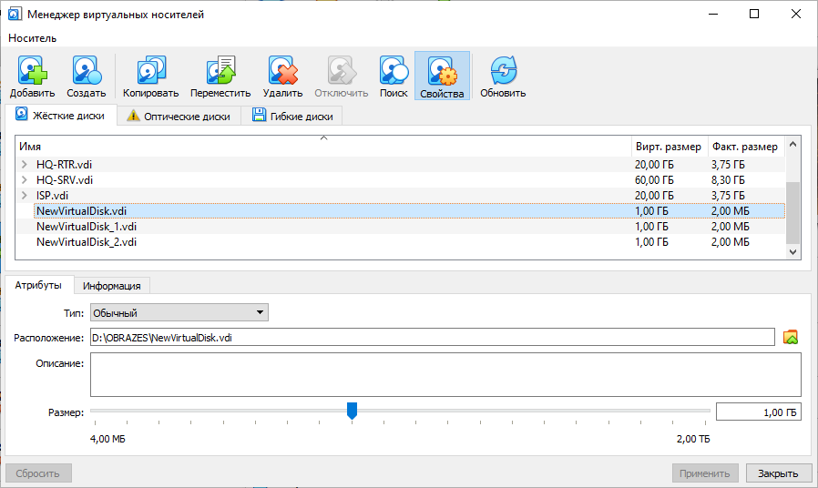
Теперь нам нужно их подключить к виртуальной машине HQ-SRV, для этого нужно зайти в настройки и в носителях нажать на значок жесткого диска, а затем подключим три созданных нами ранее диска.
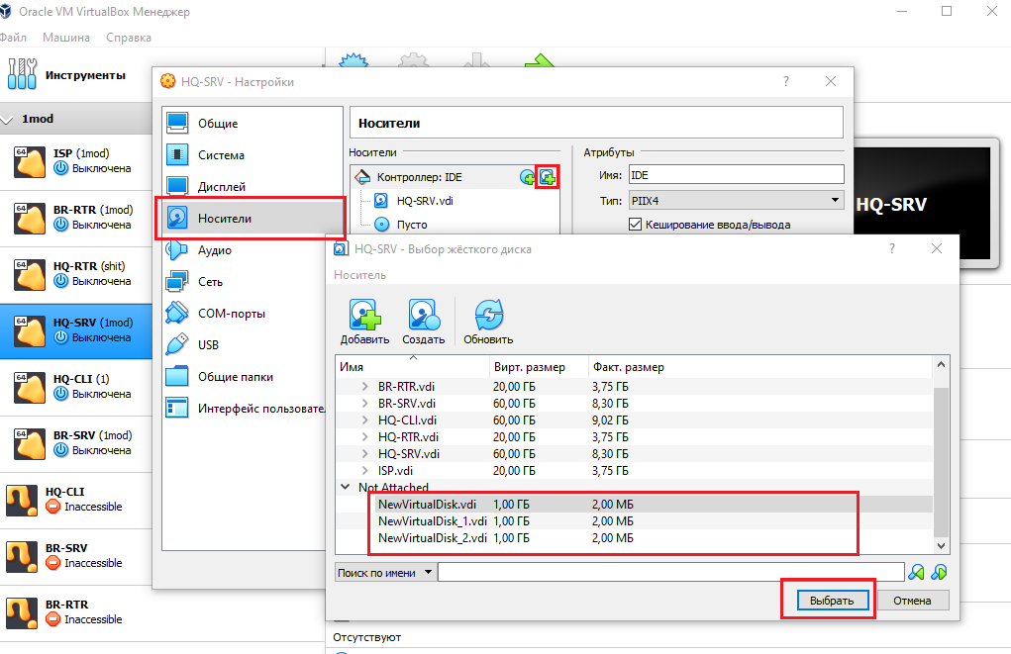
Обратите внимание, что с контроллером, который стоит по умолчанию (IDE) не позволяет подключать больше четырех носителей, поэтому удаляем CD-привод и ставим ещё один диск.
В итоге должно получится так:
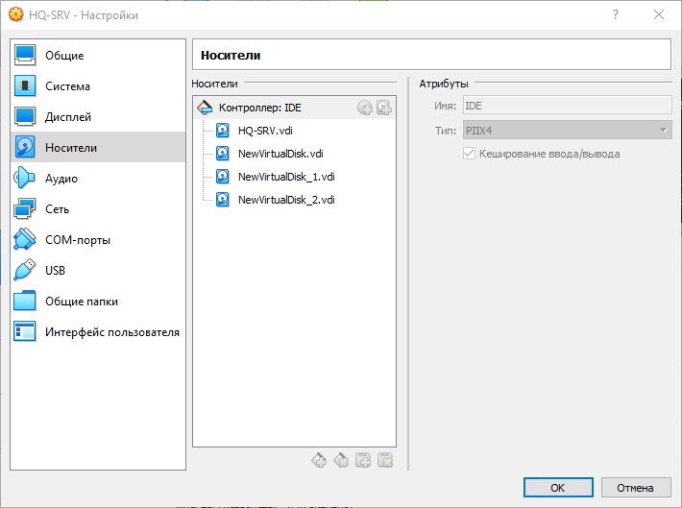
Теперь заходим в виртуальную машину и просматриваем все диски, которые мы подключили, следующей командой:
lsblk
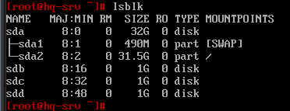
Обратите внимание, что у вас могут отличаться названия дисков, поэтому указываем при создании названия дисков, которые мы посмотрели ранее командой lsblk!
Теперь создадим дисковый массив уровня 5 из трёх дополнительных дисков следующей командой:
mdadm --create /dev/md0 --level=5 --raid-devices=3 /dev/sd[b-d]
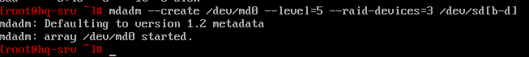
Посмотрим статус нашего raid-массива:
cat /proc/mdstat
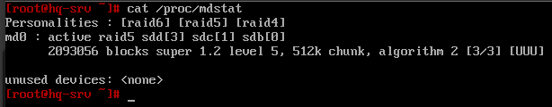
Сохраним конфигурацию массива в файл /etc/mdadm.conf следующей командой:
mdadm --detail -scan --verbose > /etc/mdadm.conf
Теперь создаём раздел через fdisk.
Для этого пишем следующую команду:
fdisk /dev/md0
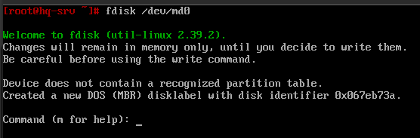
Затем пишем n, чтобы создать раздел, прокликиваем Enter, потому что он по дефолту предлагает то, что нам нужно, а в конце пишем w, чтобы записать изменения:
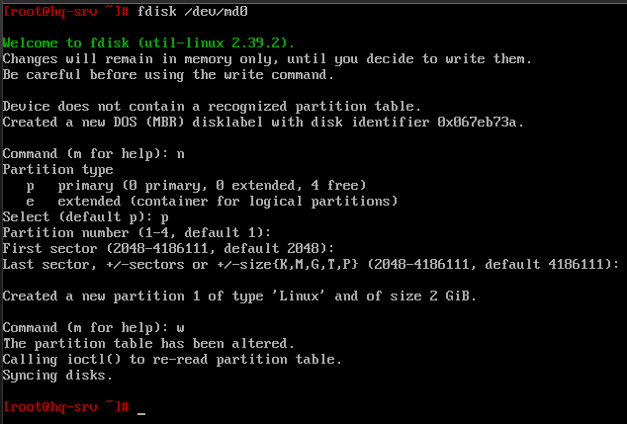
Теперь создадим файловую систему, по заданию требуется ext4, создаём её следующей командой:
mkfs.ext4 /dev/md0p1
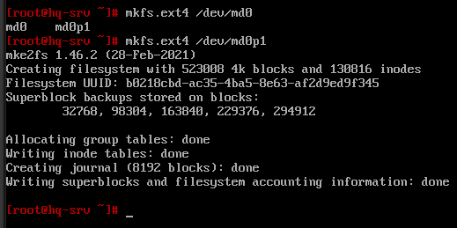
Теперь настроим автоматическое монтирование в /raid5. Добавляем следующую строку в конец файла /etc/fstab:
/dev/md0p1 /raid5 ext4 defaults 0 0
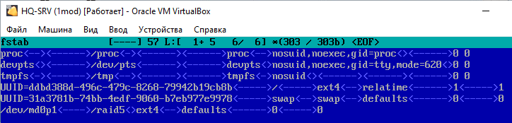
Затем создаём каталог /raid5 и монтируем ФС из /etc/fstab:
mkdir /raid5
mount -a
Заметьте, что команда не должна ничего выводить!
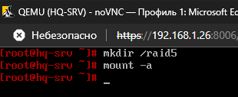
Теперь настроим сервер файловой системы NFS, для этого обновляем список пакетов и устанавливаем службу nfs-server следующей командой:
apt-get update
apt-get install nfs-server
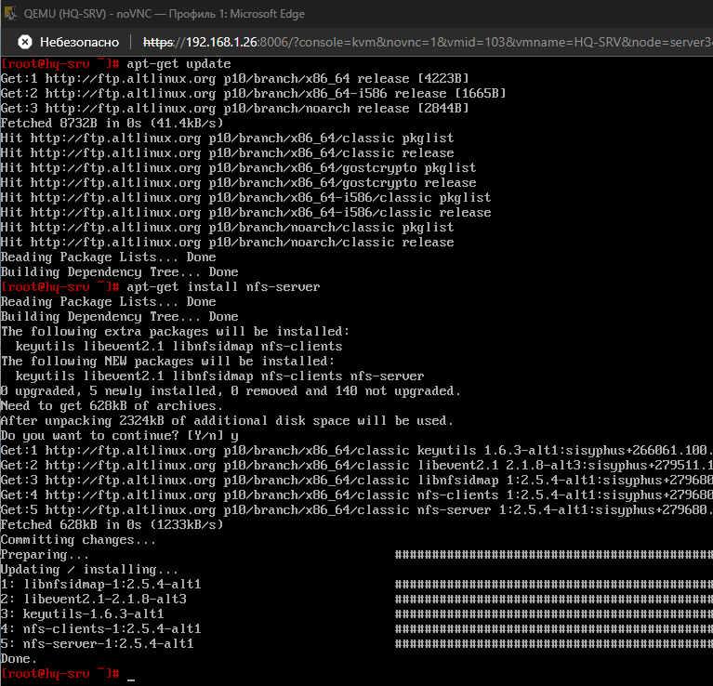
Приступаем к самой настройке, создадим каталог, назначим нового владельца и группу ему и выдадим новые права:
mkdir /raid5/nfs
chown 99:99 /raid5/nfs
chmod 777 /raid5/nfs
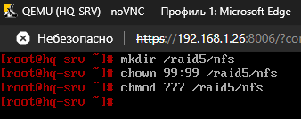
Откроем каталог для общего доступа в сторону подсети, где находится HQ-CLI, для этого заходим в /etc/exports и пишем следующую строку в конец файла:
/raid5/nfs 192.168.2.0/28(rw,sync,no_subtree_check)
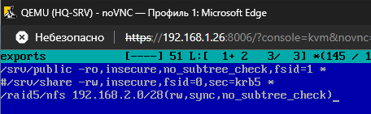
После редактирования файла применяем изменения и смотрим, что она экспортировалась:
exportfs -a
exportfs -v
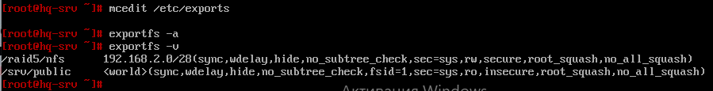
Включаем и перезапускаем службу NFS:
systemctl enable --now nfs
systemctl restart nfs
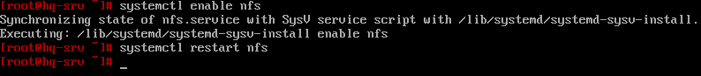
Теперь идём монтировать этот каталог на клиенте HQ-CLI, для этого нужно:
apt-get update
apt-get install nfs-clients
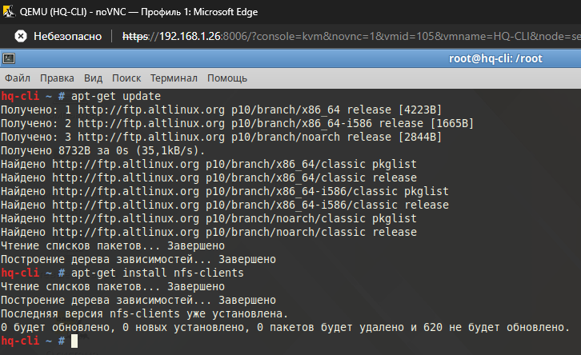
Он может быть у вас уже установлен, но проверить нужно.
Теперь настроим автоматическое монтирование в каталог /mnt/nfs, но для начала создадим его:
mkdir -p /mnt/nfs
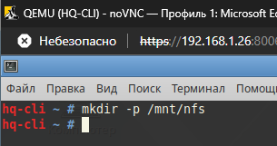
Добавляем следующую строку в конец файла /etc/fstab:
192.168.1.2:/raid5/nfs /mnt/nfs nfs intr,soft,_netdev,x-systemd.automount 0 0
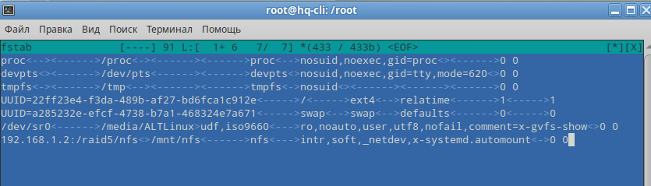
Монтируем ФС из файла /etc/fstab и проверяем, что она появилась в списке:
mount -a
mount -v
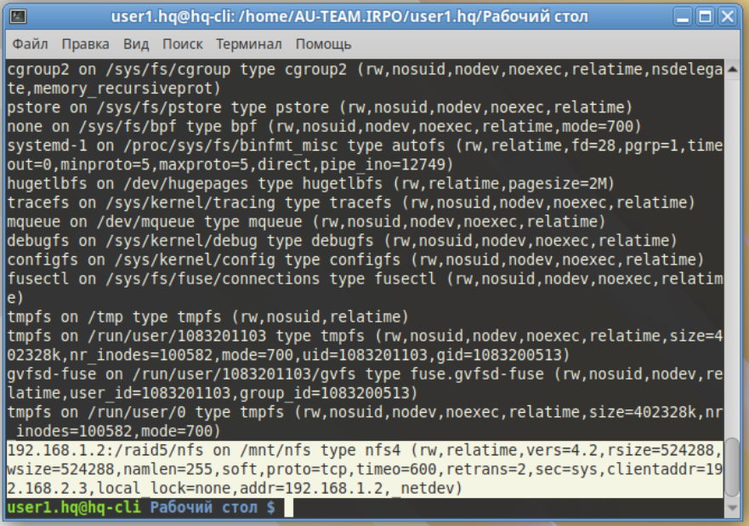
Теперь проверим и создадим файл с клиентской машине в каталоге /mnt/nfs, затем посмотрим на сервере, создался ли он:
touch /mnt/nfs/cock
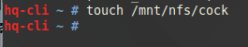
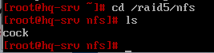

Настройка службы сетевого времени на базе сервиса chrony
Для его настройки на роутере HQ-RTR, обновим список пакетов и установим сам пакет:
apt update
apt install chrony
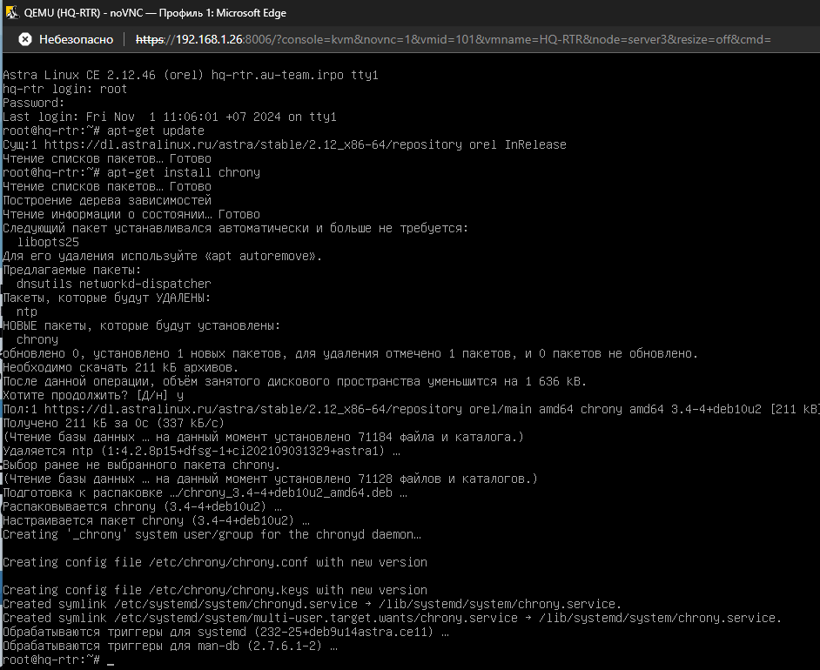
Проверим работу службы chrony и timedatectl:
systemctl status chrony
timedatectl
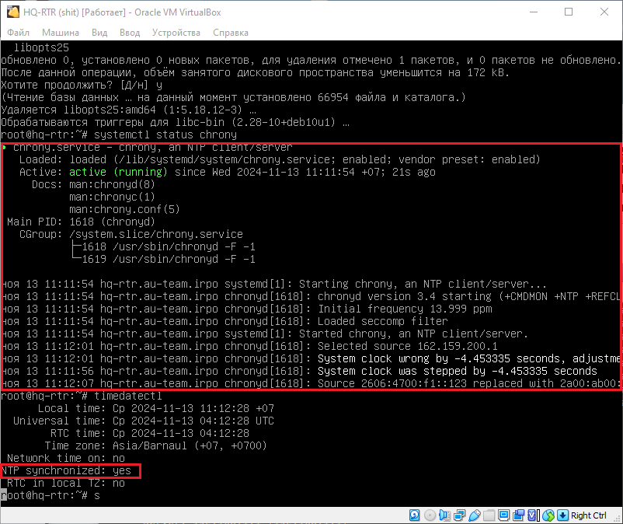
Видим, что всё функционирует и синхронизация активна, которую мы позже уберём. Синхронизация нужна сейчас для того, чтобы мы получили самое точное время от серверов со страмумом 0 и так далее. Позже мы будем пользоваться локальным временем, которое сохранится благодаря нашему chrony на роутере, и уже он будет выступать сервером для устройств клиентов.
Теперь приступим к настройке, редактируем файл /etc/chrony/chrony.conf, введем в начало файла следующие строки и в целом приводим файл к такому виду:
local stratum 5
allow 192.168.1.0/26
allow 192.168.2.0/28
allow 172.16.5.0/28
allow 192.168.4.0/27 (не обязательно, т.к. с правой части сети все клиенты идут через подсеть 172.16.5.0)
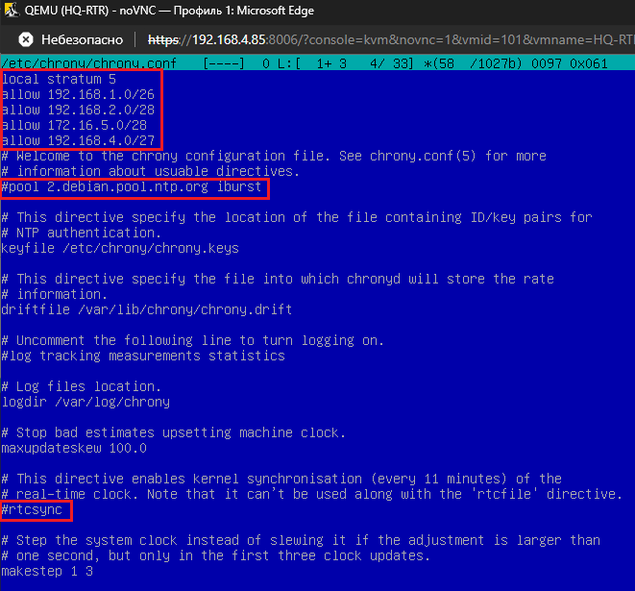
Файл должен выглядеть так, как на скрине, закомментировав ещё две строки, они нам нужны были только синхронизации с публичным сервером времени.
Включаем и перезапускаем службу chrony:
systemctl enable --now chrony
systemctl restart chrony
Выключаем теперь ту самую синхронизацию, оставляя, по сути, главным сервером NTP – наш роутер HQ-RTR, и проверяем ещё раз статус timedatectl:
timedatectl set-ntp 0
timedatectl
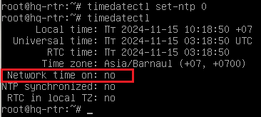
Теперь переходим к настройке клиента, в качестве него возьмём HQ-CLI, но по заданию есть ещё, но о них позже.
Перед установкой новой службы выключим chrony на HQ-CLI:
systemctl disable --now chronyd
systemctl status chronyd
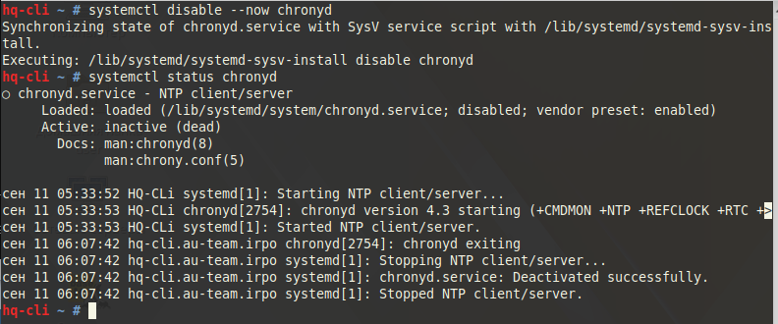
Обновляем список пакетов на HQ-CLI и скачиваем службу systemd-timesyncd:
apt-get update
apt-get install systemd-timesyncd
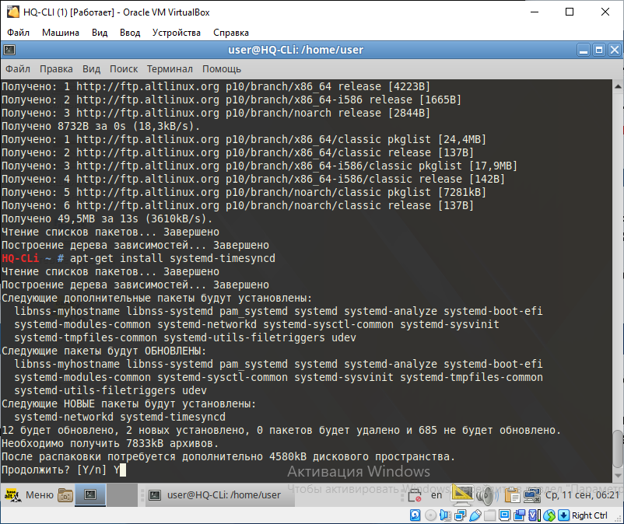
Теперь зайдём в конфиг /etc/systemd/timesyncd.conf и отредактируем только одну строку:
NTP=192.168.1.1
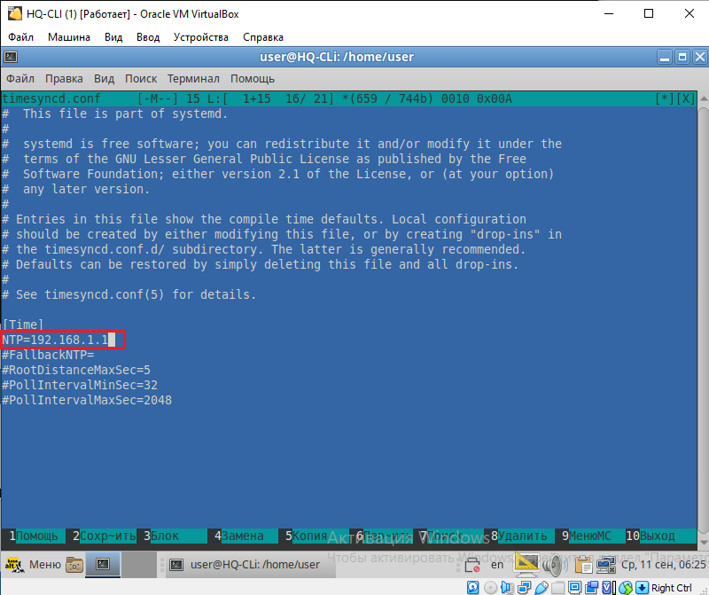
Теперь включим службу systemd-timesyncd и посмотрим её статус работы:
systemctl enable --now systemd-timesyncd
systemctl restart systemd-timesyncd
timedatectl timesync-status
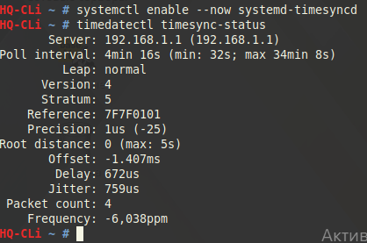
Видим, что стратум совпадает по заданию и всё работает. Задание выполнено.
Но есть одно НО! После перезагрузки клиентской машины HQ-CLI и вход в пользователя у вас может не появиться рабочий стол. Для этого мы заходим снова через Ctrl+Alt+F2 во второе окно и прописываем команду startx. Это заставит запуститься графическую среду.
ДЕЛАЕМ ЭТО ТОЛЬКО В СЛУЧАЕ ПОЛОМКИ ГРАФИЧЕСКОЙ СРЕДЫ!
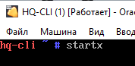
Далее мы увидим следующий бред на скриншоте, на нём мы прожимаем continue:
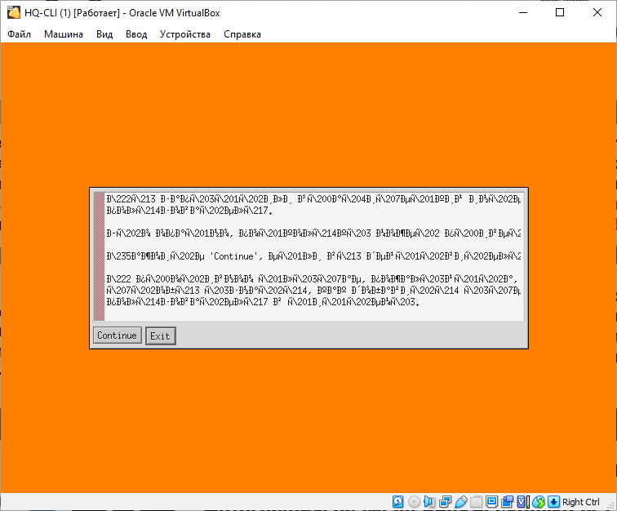
После этого она начнёт потихоньку запускаться, но мы ещё раз перезагружаем систему через reboot и система должна вновь нормально запуститься:
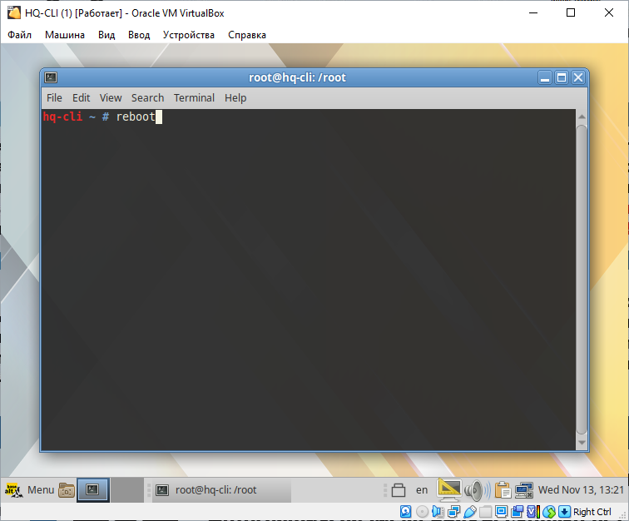
Вуаля, всё успешно, и дата на месте, и графическая среда!
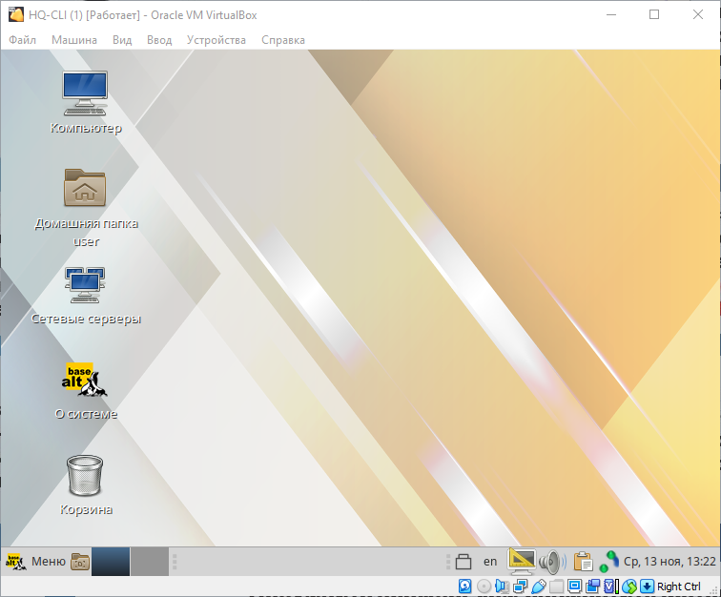
Настроим теперь BR-RTR, удаляем пакеты ntp, chrony, если они есть:
apt purge ntp
apt purge chrony
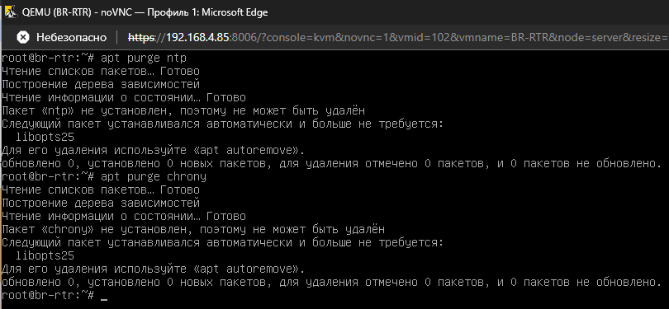
На Астре по умолчанию должна быть установлена служба systemd-timesyncd, но если её нет, то установите:
apt update
apt install systemd-timesyncd
Настроим также его конфиг в /etc/systemd/timesyncd.conf:
NTP=172.16.4.2
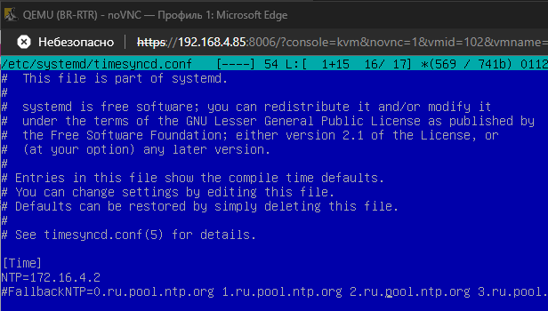
Теперь включим службу systemd-timesyncd и готово:
systemctl enable --now systemd-timesyncd
systemctl restart systemd-timesyncd
На остальных клиентах нужно проделать тоже самое, исходя из документа остались - HQ-SRV, BR-SRV (настройка идентична клиенту HQ-CLI, поэтому клик).
Но помните, что NTP для BR-SRV – это внешний IP-адрес HQ-RTR, то-есть 172.16.4.2.

Сконфигурируйте ansible на сервере BR-SRV
Для начала проверим, обновлены ли у нас списки пакетов и затем попробуем установить ansible:
apt-get update
apt-get install ansible
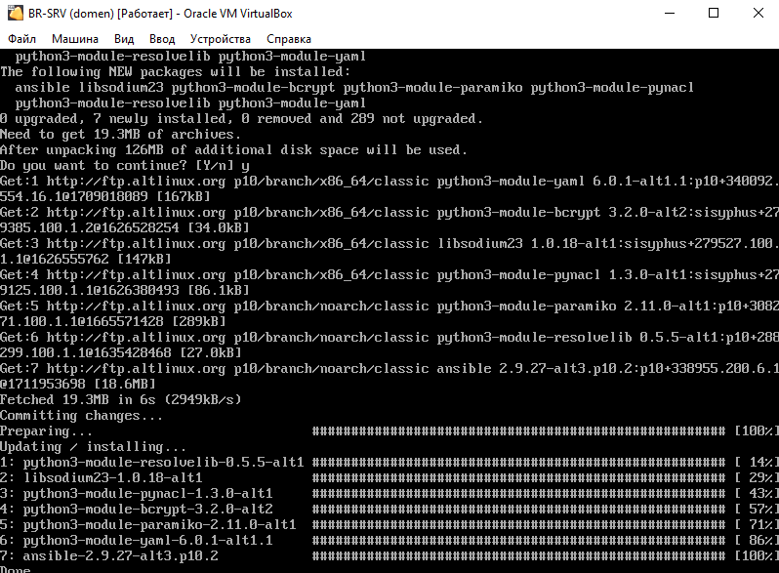
Далее нам нужен рабочий каталог для нашего ansible, который может быть уже создан, НО если нет, то создадим его следующей командой:
mkdir /etc/ansible
У нас он уже создан, и там же находится нужный нам файл hosts, тоже уже созданный, НО в случае его отсутствия, нужно также его создать:
mcedit /etc/ansible/hosts
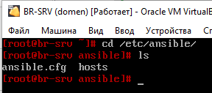
Теперь нам нужно написать следующие строки в файл hosts:
hq-srv ansible_host=sshuser@192.168.1.2 ansible_port=2024 ansible_python_interpreter=/usr/bin/python3
hq-cli ansible_host=sshuser@192.168.2.5 ansible_port=2024 ansible_python_interpreter=/usr/bin/python3 (у вас может быть другой адрес)
hq-rtr ansible_host=net_admin@192.168.1.1 ansible_port=22 ansible_python_interpreter=/usr/bin/python3
br-rtr ansible_host=net_admin@192.168.4.1 ansible_port=22 ansible_python_interpreter=/usr/bin/python3
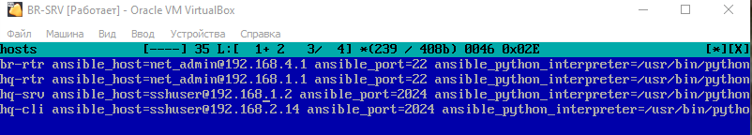
Но, возникает другая проблема, в первом модуле мы настраивали SSH на серверах, однако маршрутизаторы HQ-RTR, BR-RTR и клиент HQ-CLI не входили в пункт по настройке. Теперь его нужно настроить сейчас, на этих устройствах, поэтому приступаем к их настройке, чтобы мы могли выполнить задание по ansible.
Первым делом настроим HQ-RTR, в ней немного отличается пакет и путь к конфигу, но в остальном всё тоже самое, сейчас увидите:
apt update
apt install ssh-server
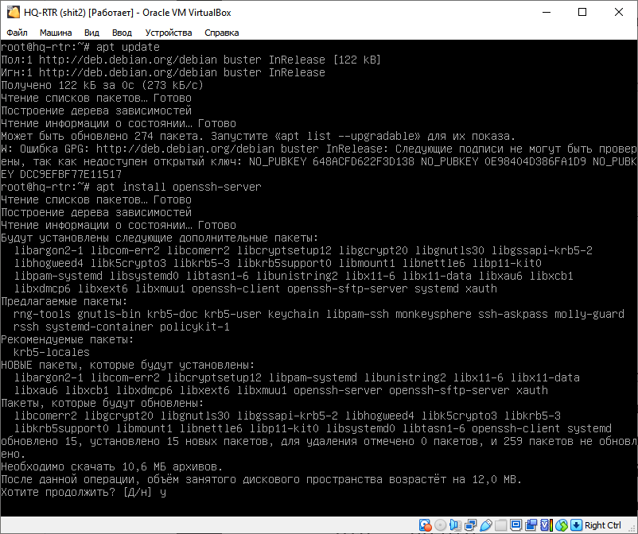
Теперь заходим в конфигурационный файл /etc/ssh/sshd_config и вносим в него следующие строки:
Port 22
MaxAuthTries 2
AllowUsers net_admin
PermitRootLogin no
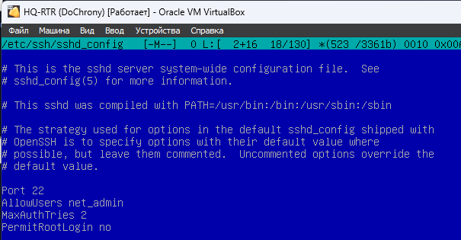
Ну и также можно создать баннер в /root/banner, как тогда у серверов:
Authorized access only (не забываем ENTER после этого предложения)
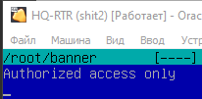
Ну и вернёмся в конфиг, внесем в строку с баннером путь до нашего файла:
Banner /root/banner
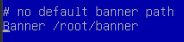
systemctl enable --now ssh
systemctl restart ssh
Так как пользователей на роутерах мы создавали ещё в первом модуле, то можно переходить к следующему этапу.
Проделываем тоже самое с BR-RTR.
Как проделали всё с роутерами, следующее, что нужно, это разобраться с HQ-CLI, на нём мы не создавали sshuser, поэтому создаем его тем же способом, что и на серверах в первом модуле. (клик)
А также настраиваем на нём саму службу ssh, как на серверах. (клик)
Теперь на BR-SRV генерируем ключи RSA, чтобы экспортировать их на машины клиенты, строку с путём и passphrase оставляем пустой:
ssh-keygen -t rsa
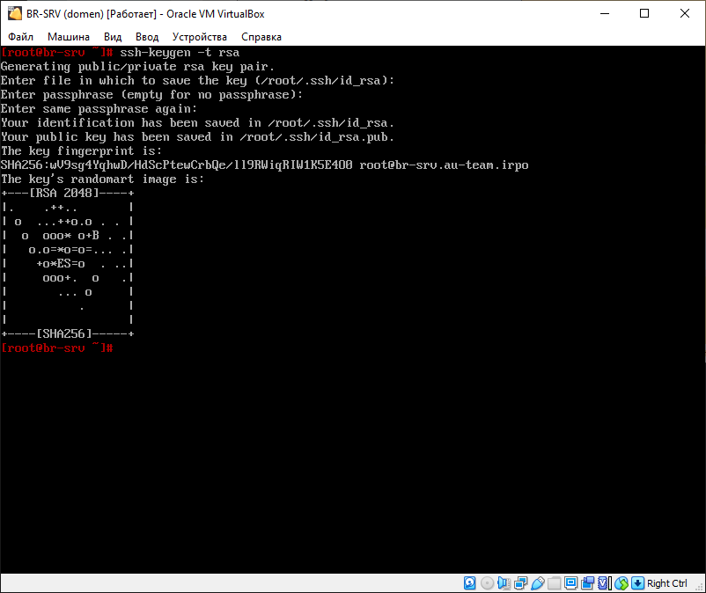
Копируем публичный ключ на клиентские машины, первая из них будет BR-RTR:
ssh-copy-id -p 22 net_admin@192.168.4.1
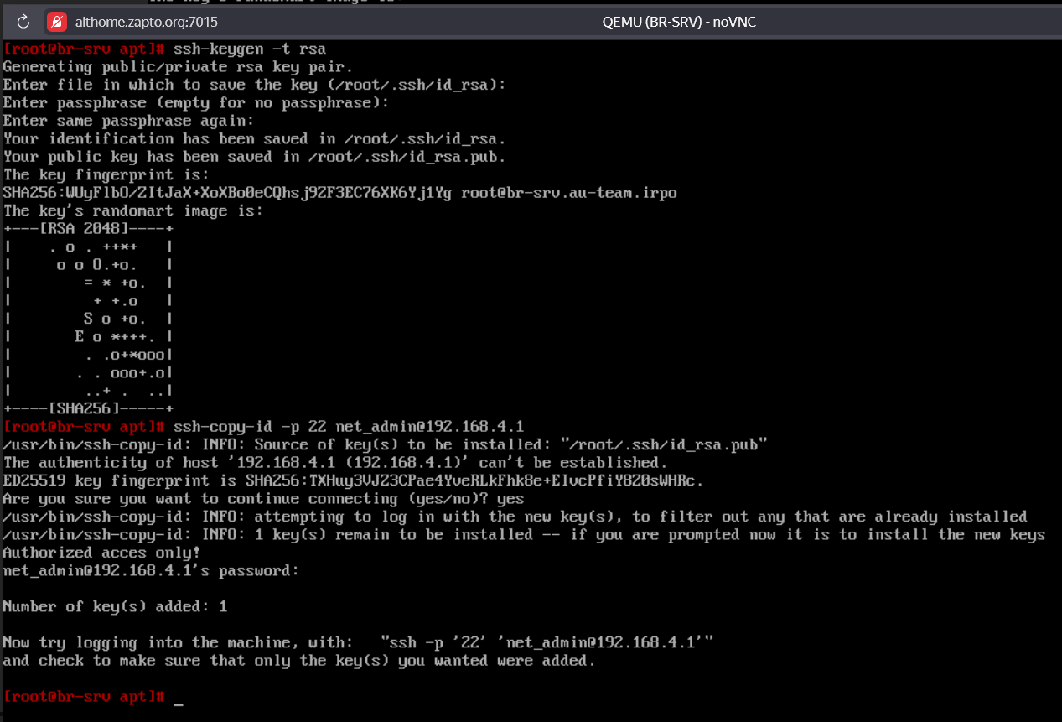
Проделываем для остальных клиентов (HQ-CLI, HQ-SRV, HQ-RTR):
ssh-copy-id -p 2024 sshuser@192.168.2.5 (Но у вас может быть другой IP, т.к. адрес он получает по DHCP)
ssh-copy-id -p 2024 sshuser@192.168.1.2
ssh-copy-id -p 22 net_admin@192.168.1.1
После этого мы можем проверить связь. Машины должны без предупреждений и ошибок отвечать pong на команду ping в ansible посланную с BR-SRV:
ansible all -m ping
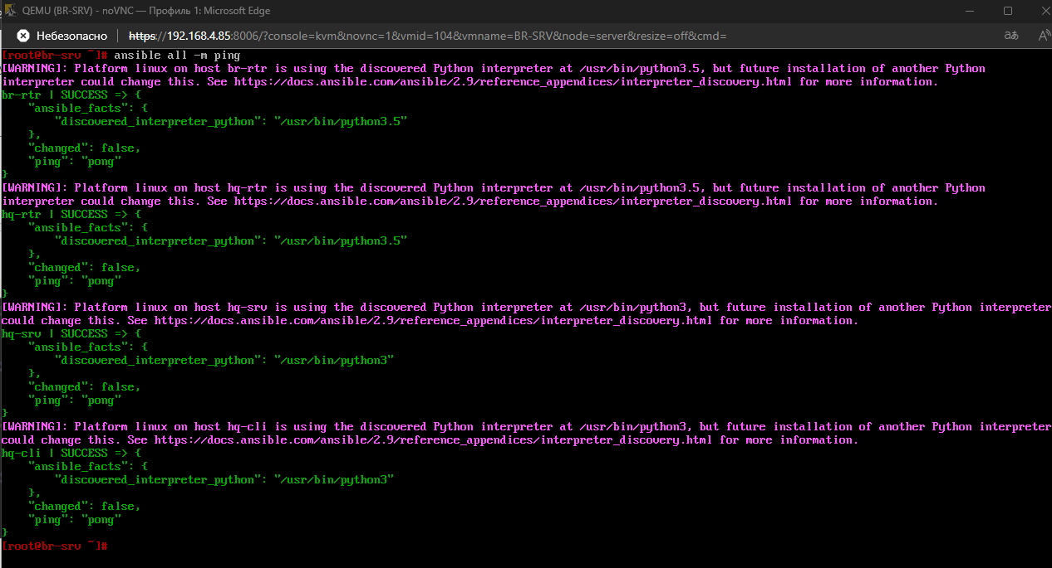
Задание выполнено.

Развертывание приложений в Docker на сервере BR-SRV.
Перед настройкой нам необходимо обновить список пакетов и установить docker-engine и docker-compose:
apt-get update
apt-get install docker-engine docker-compose
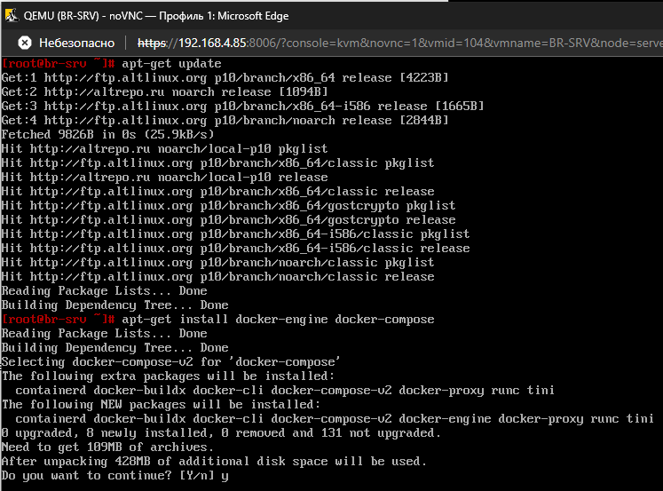
И запустим службу docker:
systemctl enable --now docker
systemctl status docker
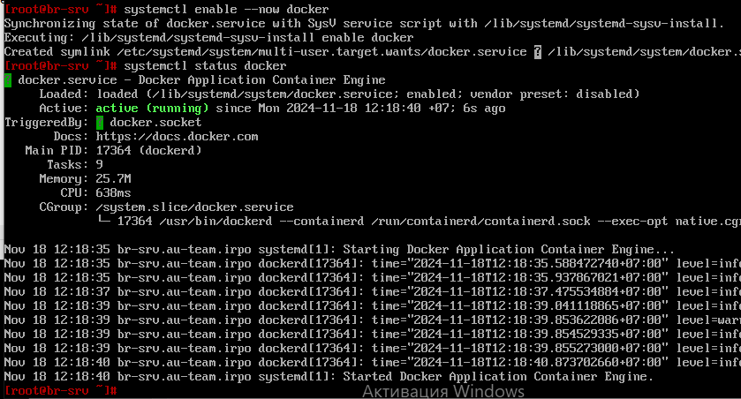
Загружаем образы следующей командой:
docker pull mediawiki
docker pull mariadb
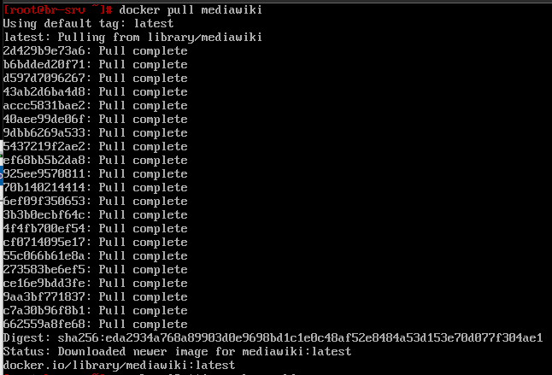
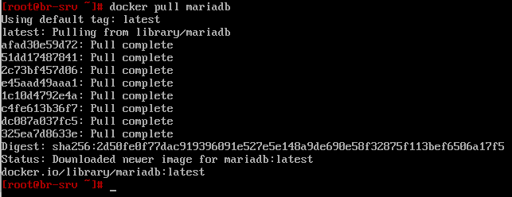
Создаем в домашней директории пользователя файл, в качестве пользователя, которого мы создавали при установке ОС, у нас – user, а его домашний каталог – /home/user, файл называется – wiki.yml, для приложения MediaWiki:
mcedit /home/user/wiki.yml
И заполняем его следующими строками, обратите внимание, что в строках ПРОБЕЛЫ, А НЕ ТАБУЛЯЦИЯ:
services:
mariadb:
image: mariadb
container_name: mariadb
restart: always
environment:
MYSQL_ROOT_PASSWORD: 123qweR%
MYSQL_DATABASE: mediawiki
MYSQL_USER: wiki
MYSQL_PASSWORD: WikiP@ssw0rd
volumes: [ mariadb_data:/var/lib/mysql ]
wiki:
image: mediawiki
container_name: wiki
restart: always
environment:
MEDIAWIKI_DB_HOST: mariadb
MEDIAWIKI_DB_USER: wiki
MEDIAWIKI_DB_PASSWORD: WikiP@ssw0rd
MEDIAWIKI_DB_NAME: mediawiki
ports:
- "8080:80"
#volumes: [ /home/user/mediawiki/LocalSettings.php:/var/www/html/LocalSettings.php ]
volumes:
mariadb_data:
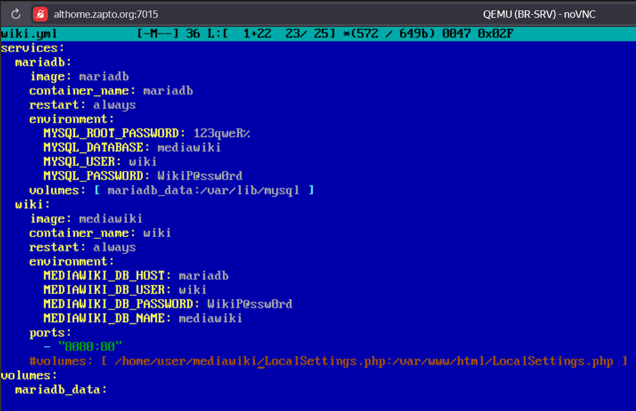
После всех настроек строку volumes.. мы обратно раскомментируем, убрав символ #!
Приступаем к запуску контейнера wiki.yml, в зависимости от версии compose, существует ещё одна запись, она для второй его версии:
Обычная версия:
docker-compose -f /home/user/wiki.yml up -d
Вторая версия:
docker compose -f /home/user/wiki.yml up -d
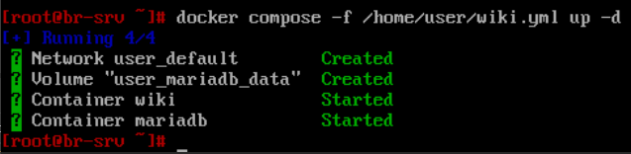
Заходим с клиента HQ-CLI на сайт после запуска контейнера:
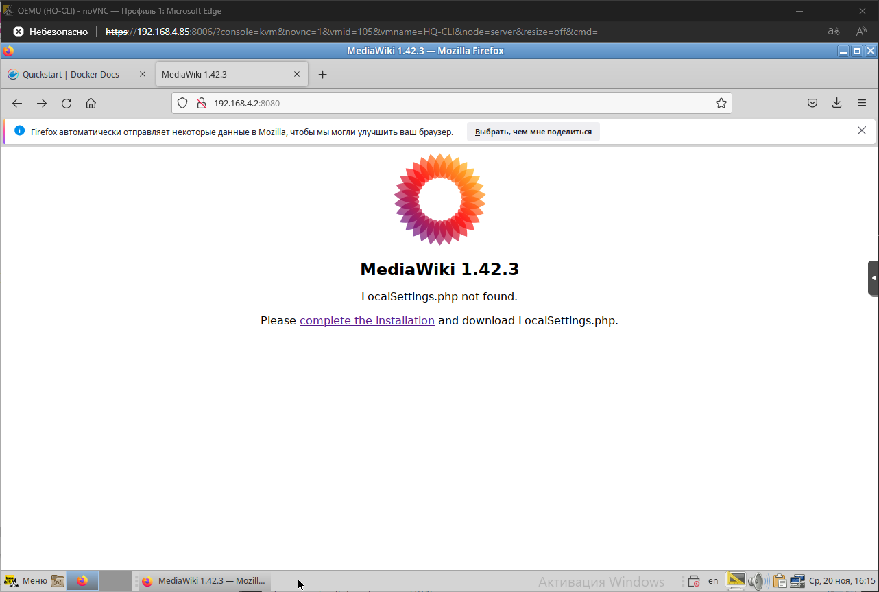
Видим, что файл LocalSettings.php не найден, и нажимаем на complete the installation или set up the wiki.
Выбираем удобный для вас язык:
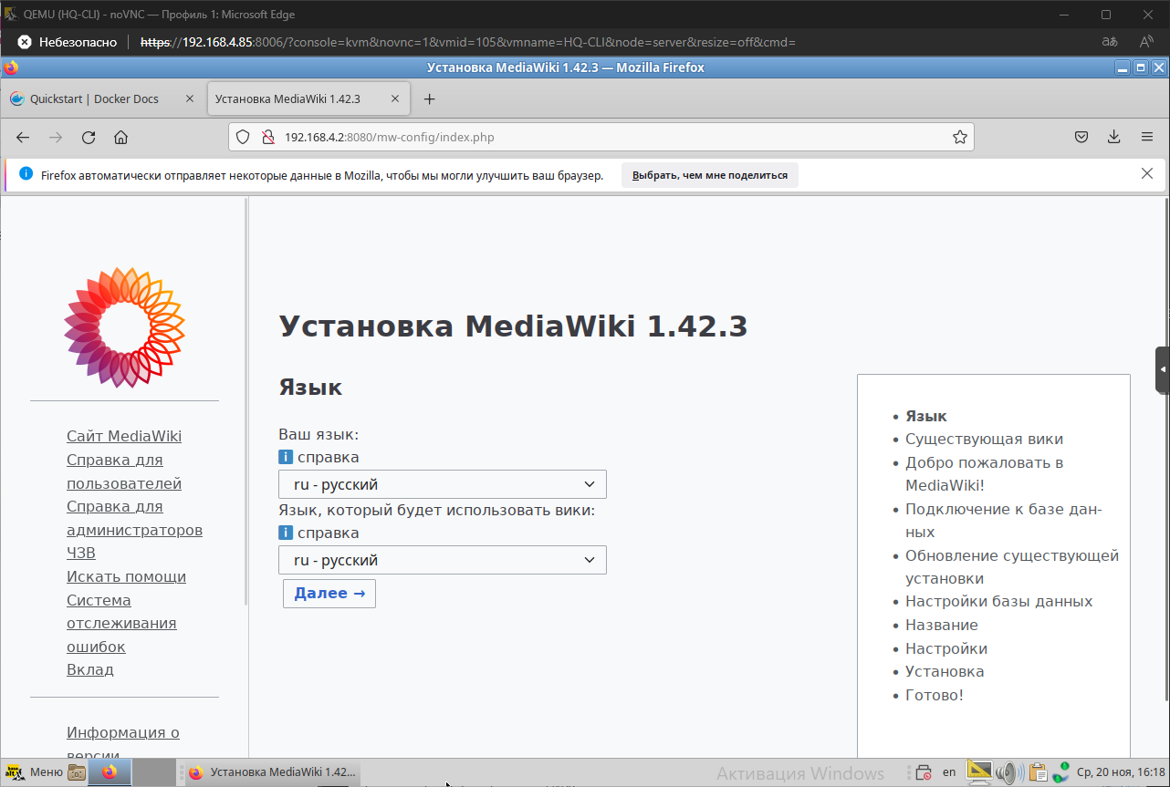
Здесь просто идём далее:
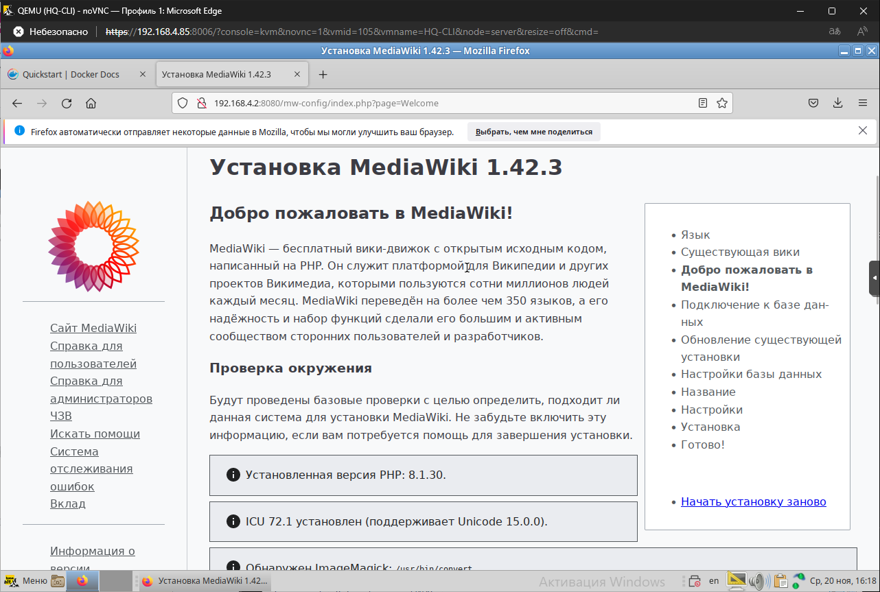
Видим строки, которые нужно заполнить:
Хост базы данных:
mariadb
Имя базы данных (без дефисов):
mediawiki
Имя пользователя базы данных:
wiki
Пароль базы данных:
WikiP@ssw0rd
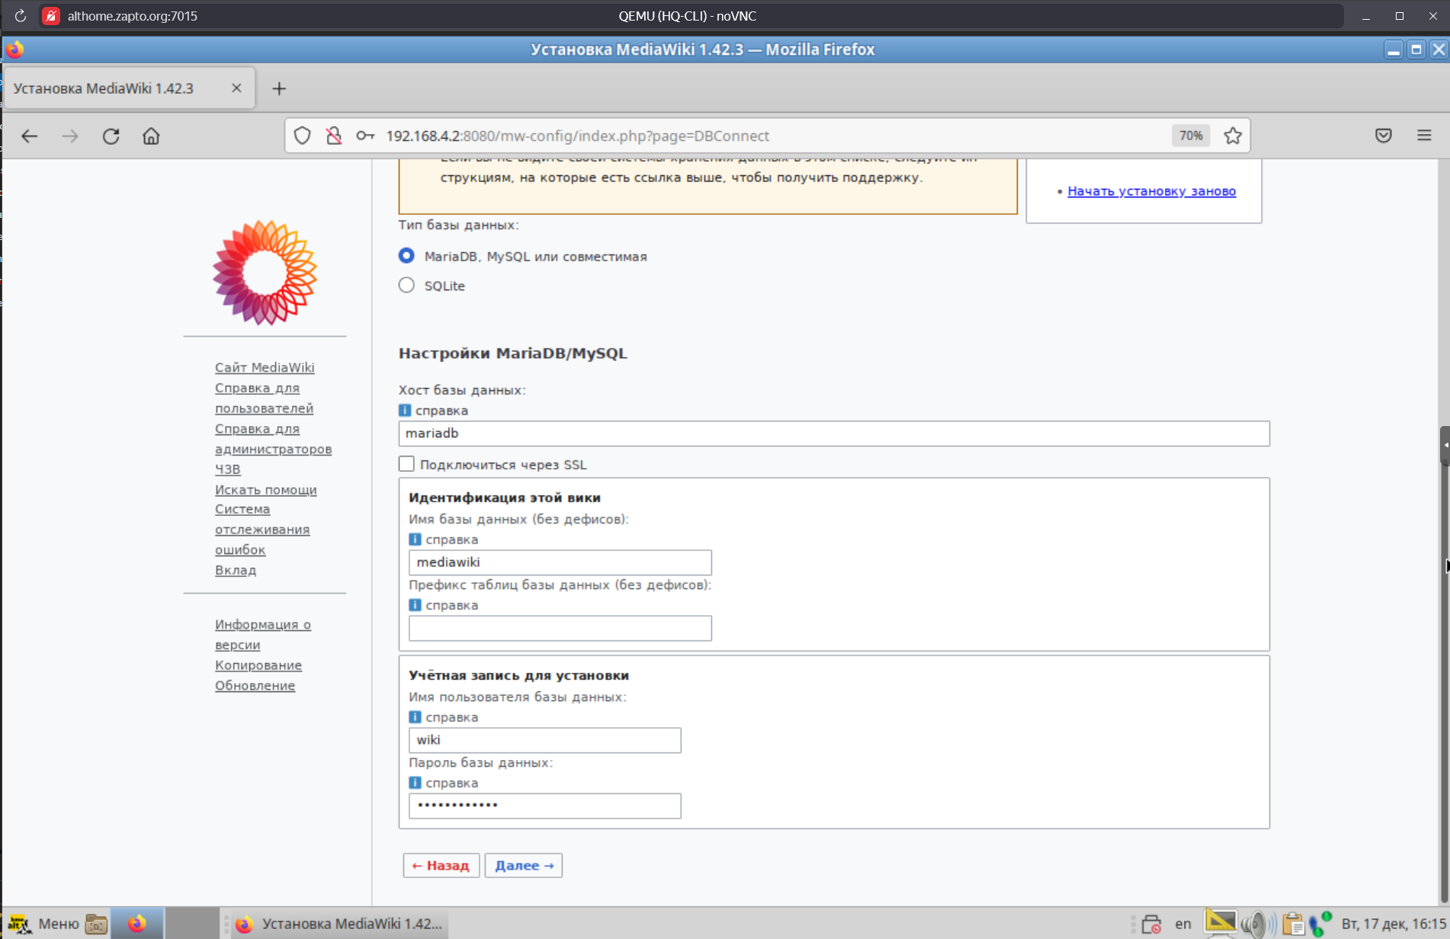
Прожимаем Далее, оставляя всё как есть:
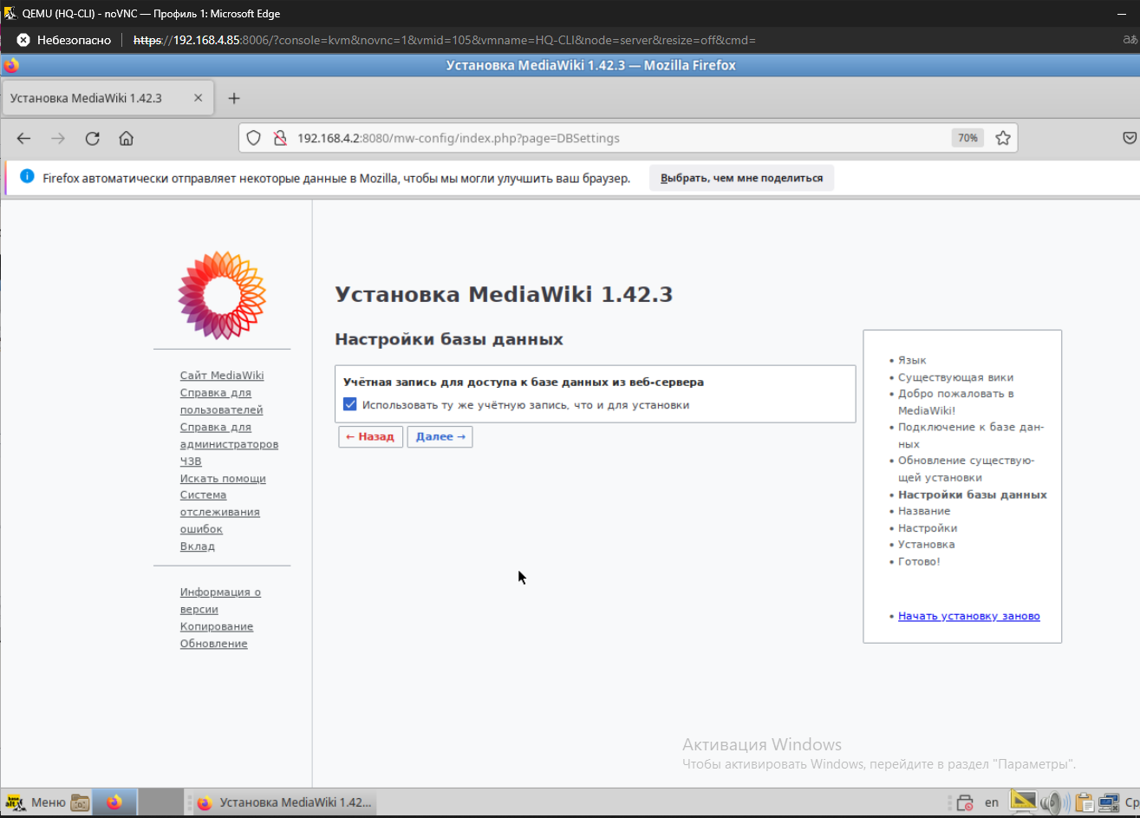
Пишем в строках следующее и выбираем пункты, как на скрине:
Название вики:
cock (можно своё название)
Ваше имя участника:
wiki
Пароль:
WikiP@ssw0rd
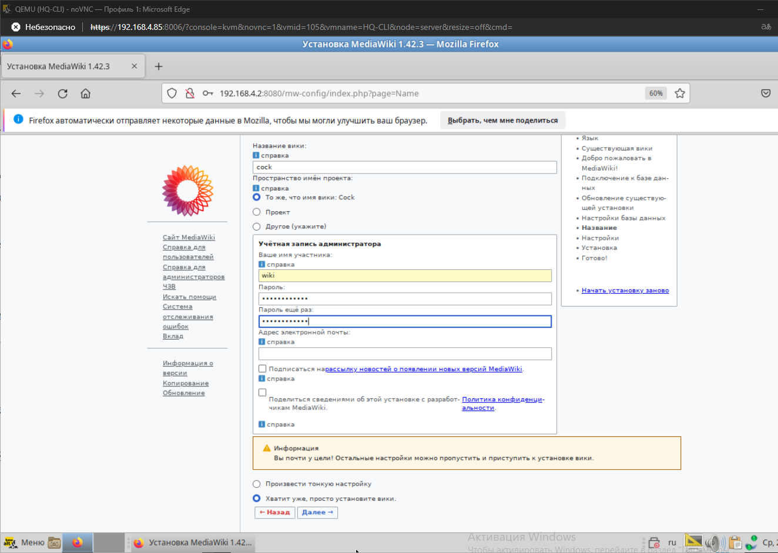
Нажимаем Далее:
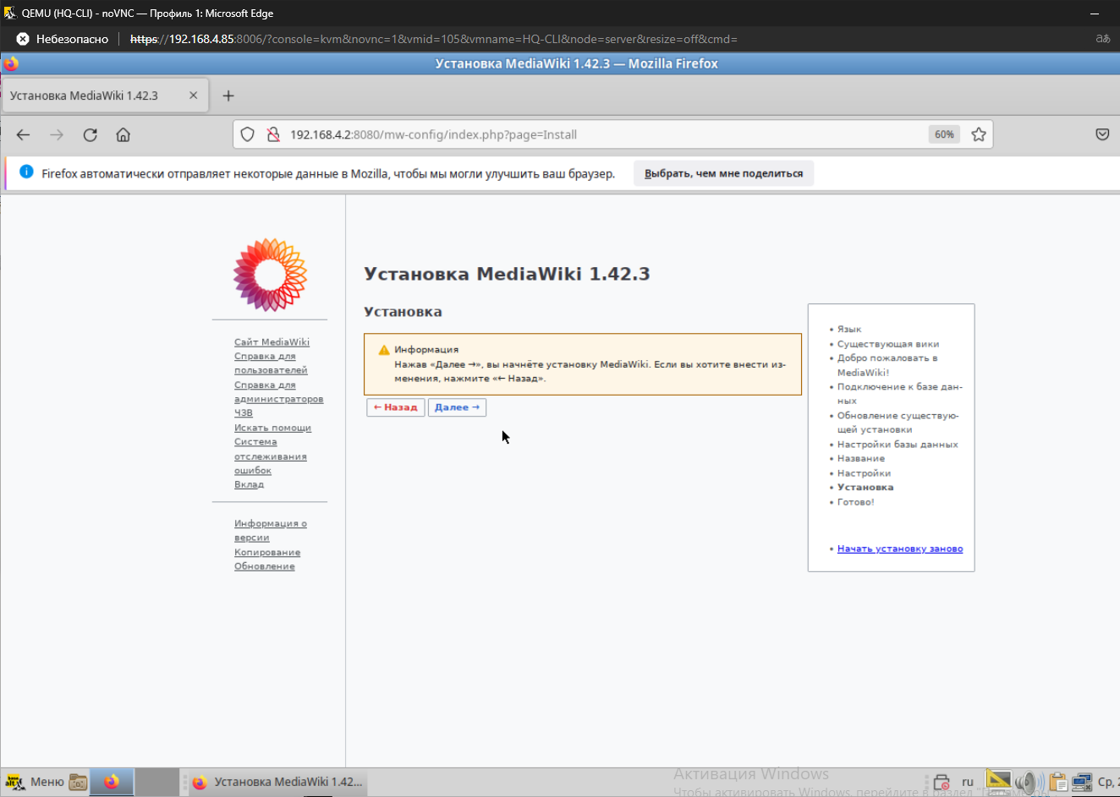
И вот мы успешно создали базу данных:
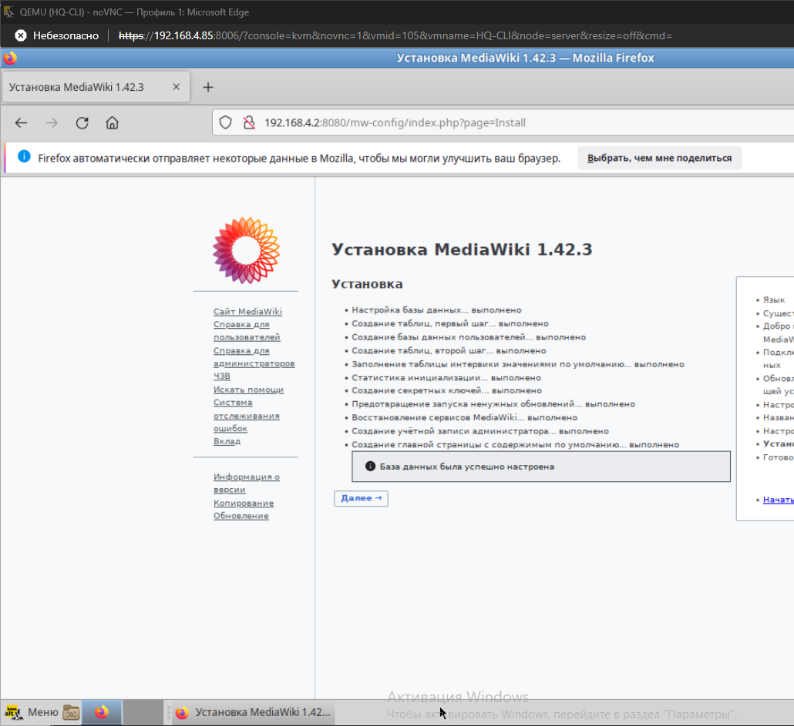
Далее автоматически скачивается файл LocalSettings.php, который нужно переместить теперь на сервер с mediawiki, а именно на BR-SRV c HQ-CLI:
scp -P 2024 /home/user(смотрите под каким пользователем вы авторизировались до настройки)/Загрузки/LocalSettings.php sshuser@192.168.4.2:/home/sshuser/
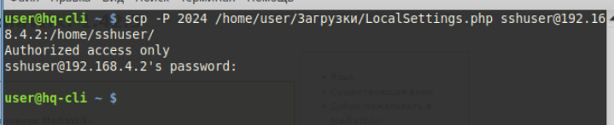
Теперь заходим на сервер BR-SRV и перемещаем скачанный файл в /root, но перед этим удаляем то, что создалось в /root (могло и не создаваться, так даже лучше):
rm -rf /home/user/LocalSettings.php
mkdir /home/user/mediawiki
mv /home/sshuser/LocalSettings.php /home/user/mediawiki/
ls /home/user/mediawiki/
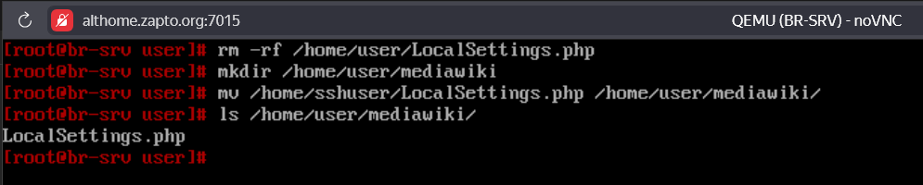
Раскомментируем, как и говорили ранее, строку volumes…:
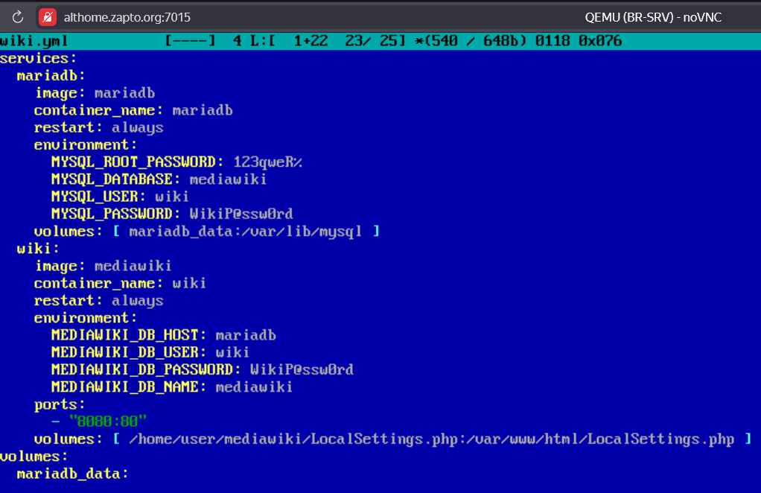
Теперь перезапускаем контейнеры путём запуска контейнера ещё раз:
docker compose -f wiki.yml up -d
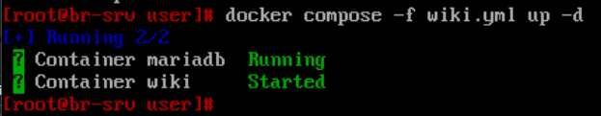
Проверим работу сайта, зайдем вновь через клиента HQ-CLI и увидим домашнюю страницу сайта:
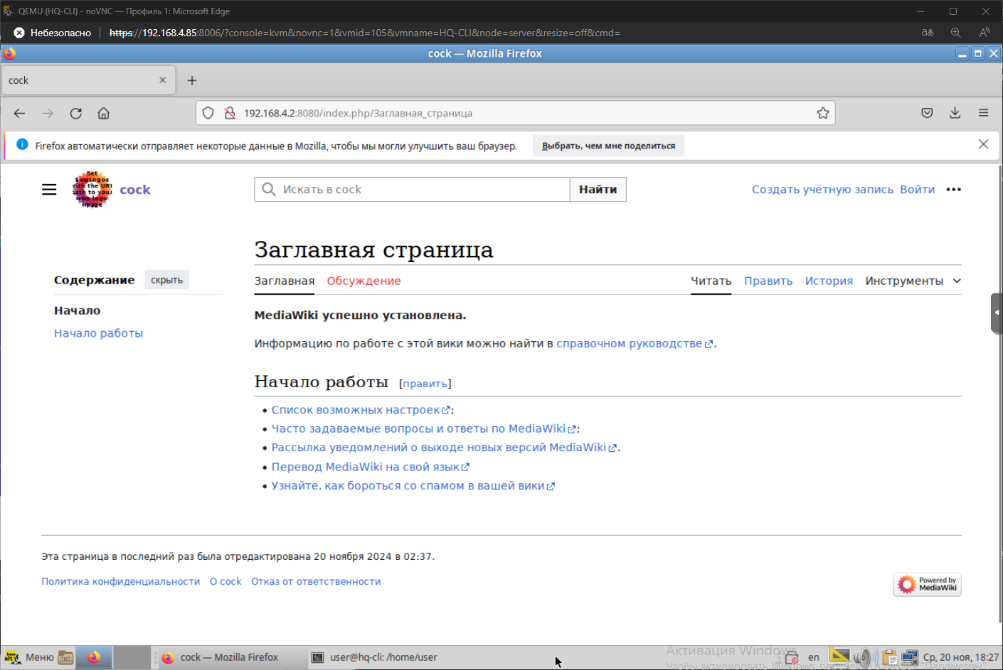

На маршрутизаторах сконфигурируйте статическую трансляцию портов
Пробросим порт 80 в порт 8080 и порт 2024 в порт 2024 на BR-SRV на маршрутизаторе BR-RTR, для обеспечения работы сервиса mediawiki и ssh, правила прописываем через консоль:
iptables -t nat -A PREROUTING -p tcp -d 192.168.4.1 --dport 80 -j DNAT --to-destination 192.168.4.2:8080
iptables -t nat -A PREROUTING -p tcp -d 192.168.4.1 --dport 2024 -j DNAT --to-destination 192.168.4.2:2024
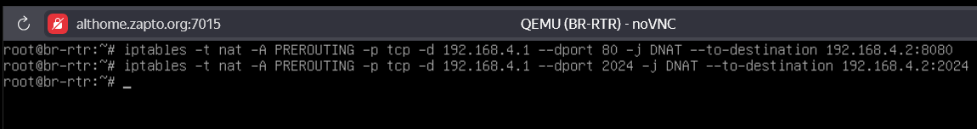
Сохраняем правила, не забывайте, что у вас уже есть правила, которые мы писали ещё в первом модуле, проверьте, чтобы в этом файле сохранялись и прошлые, и новые (которые мы сейчас ввели):
iptables-save > /root/rules
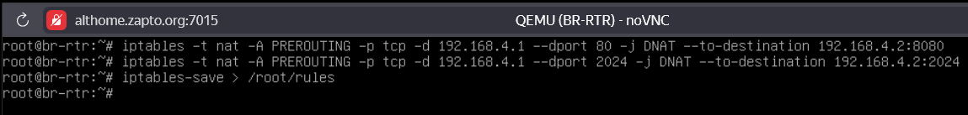
Запись в crontab делать заново не нужно, т.к. правила и так там выгружаются через iptables-restore, который мы делали ещё в первом модуле.
Пробросим порт 2024 в порт 2024 на HQ-SRV на маршрутизаторе HQ-RTR, для обеспечения работы сервиса ssh, правило прописываем через консоль:
iptables -t nat -A PREROUTING -p tcp -d 192.168.1.1 --dport 2024 -j DNAT --to-destination 192.168.1.2:2024
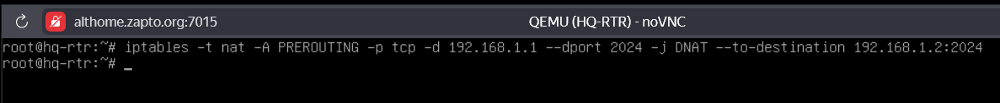
Сохраняем правила, не забывайте, что у вас уже есть правила, которые мы писали ещё в первом модуле, проверьте, чтобы в этом файле сохранялись и прошлые, и новое (которое мы сейчас ввели):
iptables-save > /root/rules
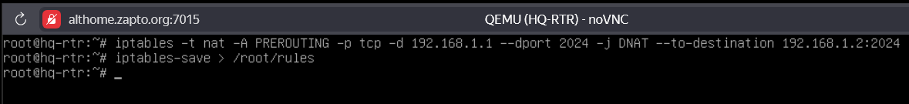
Запись в crontab делать заново не нужно, т.к. правила и так там выгружаются через iptables-restore, который мы делали ещё в первом модуле.
Теперь перезагружаем ОБА роутера и проверим правила путём подключения с клиента HQ-CLI по ssh к серверу BR-SRV через IP-адрес роутера BR-RTR:
ssh -p 2024 sshuser@192.168.4.1
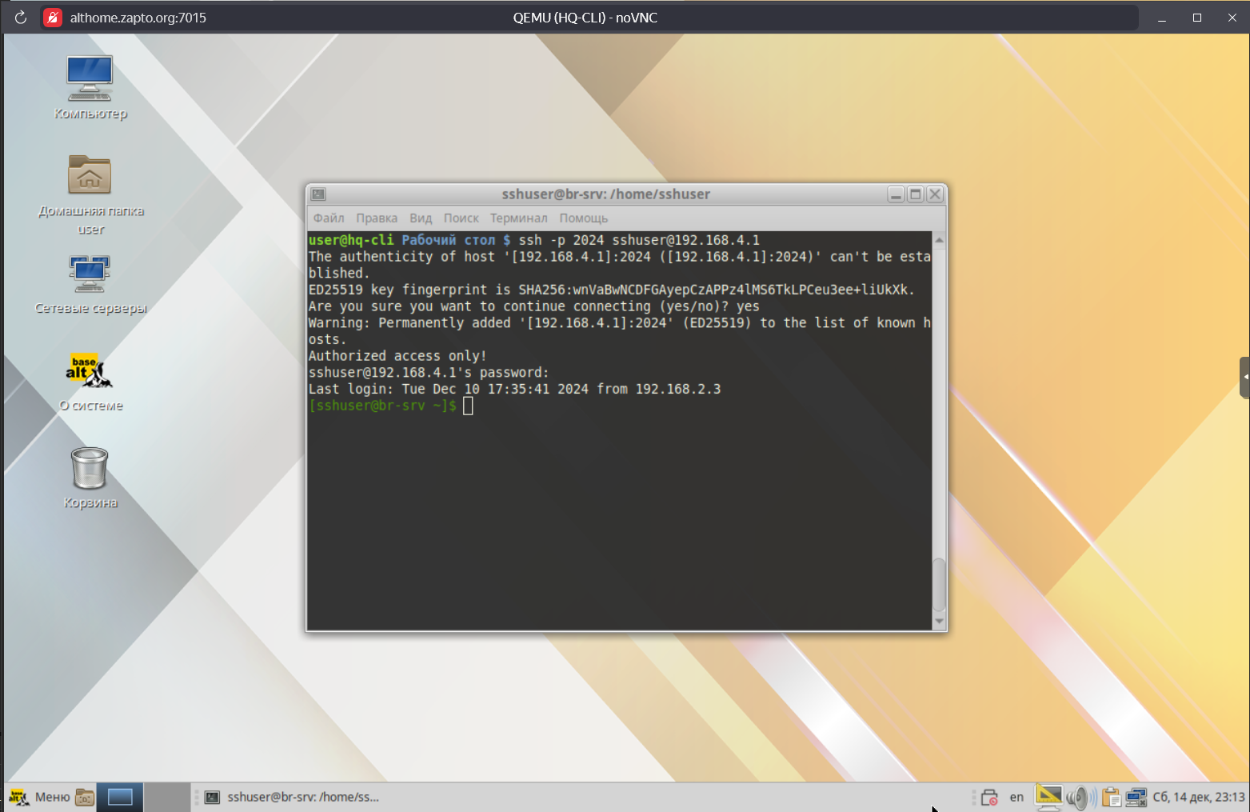
Вуаля, всё успешно!

Запустите сервис moodle на сервере HQ-SRV
Устанавливаем для ряд пакетов, которые будут нам нужны для работы:
apt-get update
apt-get install apache2 php8.2 apache2-mod_php8.2 mariadb-server php8.2-opcache php8.2-curl php8.2-gd php8.2-intl php8.2-mysqli php8.2-xml php8.2-xmlrpc php8.2-ldap php8.2-zip php8.2-soap php8.2-mbstring php8.2-json php8.2-xmlreader php8.2-fileinfo php8.2-sodium
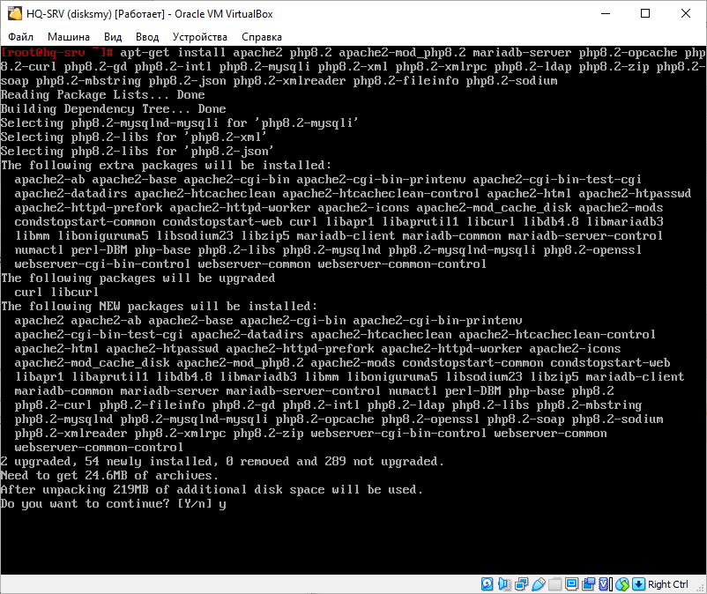
Включаем службы httpd2 и mysqld для дальнейшей работы с ними следующей командой:
systemctl enable –now httpd2 mysqld
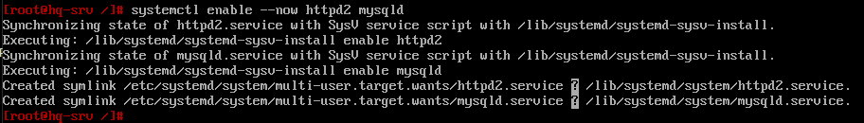
Теперь настроим безопасный доступ к нашей будущей базе данных с помощью команды:
mysql_secure_installation
Прожимаем просто enter, т.к. сейчас root без пароля:
Enter
Прожимаем y для задания пароля:
Y
Задаем пароль к нашему root, желательно стандартный:
123qweR%
Далее нажимаем на всё y, как на скриншоте:
Y

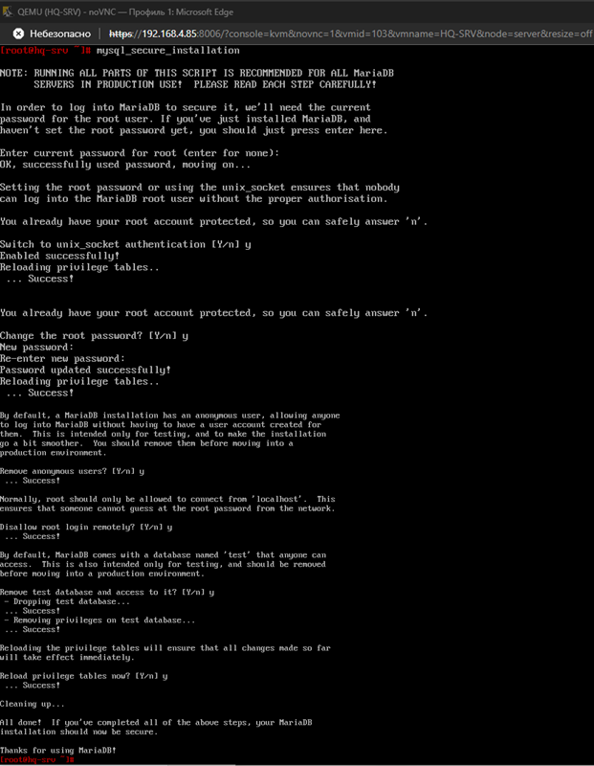
Теперь заходим в СУБД для создания и настройки базы данных:
mariadb -u root -p
CREATE DATABASE moodledb;
CREATE USER moodle IDENTIFIED BY ‘P@ssw0rd’;
GRANT ALL PRIVILEGES ON moodledb.* TO moodle;
FLUSH PRIVILEGES;
exit
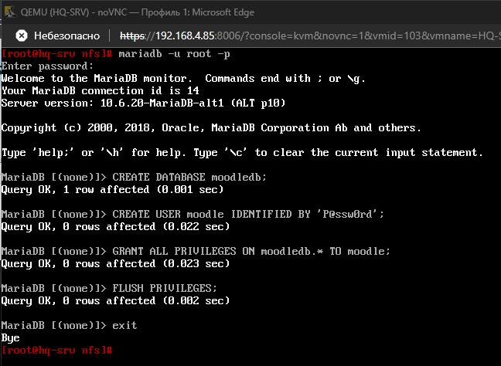
Теперь скачаем сам мудл стабильной версии:
curl -L https://github.com/moodle/moodle/archive/refs/tags/v4.5.0.zip > /root/moodle.zip
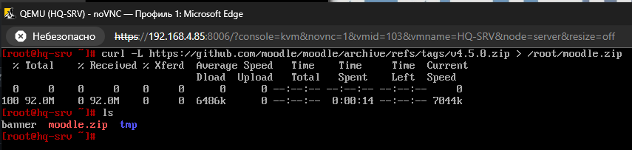
Разархивируем его в /var/www/html/ для дальнейшей настройки:
unzip /root/moodle.zip -d /var/www/html
mv /var/www/html/moodle-4.5.0/* /var/www/html/
ls /var/www/html
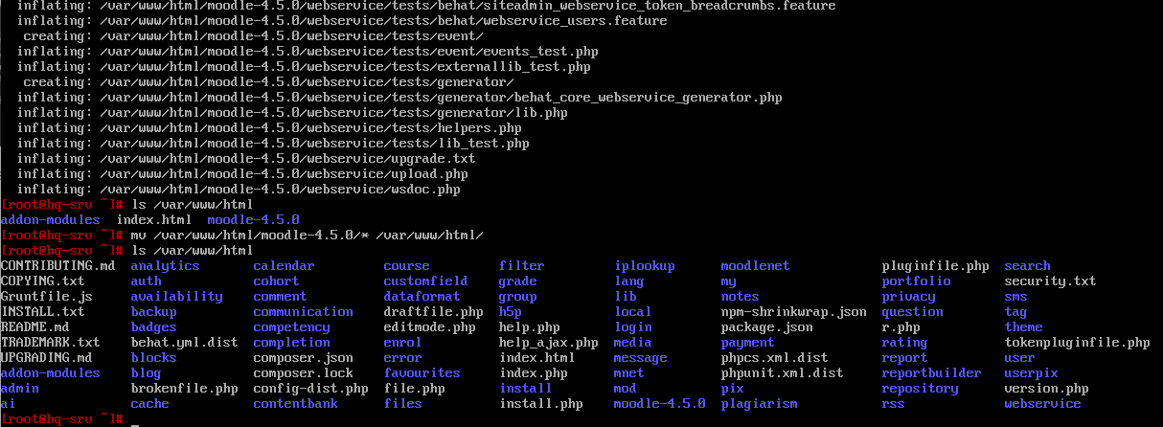
Создадим новый каталог moodledata, там будут храниться данные и изменим владельца на каталогах html и moodledata:
mkdir /var/www/moodledata
chown apache2:apache2 /var/www/html
chown apache2:apache2 /var/www/moodledata
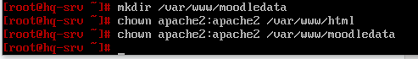
Поменяем значение параметра max_input_vars в файле php.ini:
mcedit /etc/php/8.2/apache2-mod_php/php.ini
Жмём F7 для поиска нужной нам строки и пишем туда:
max_input_vars
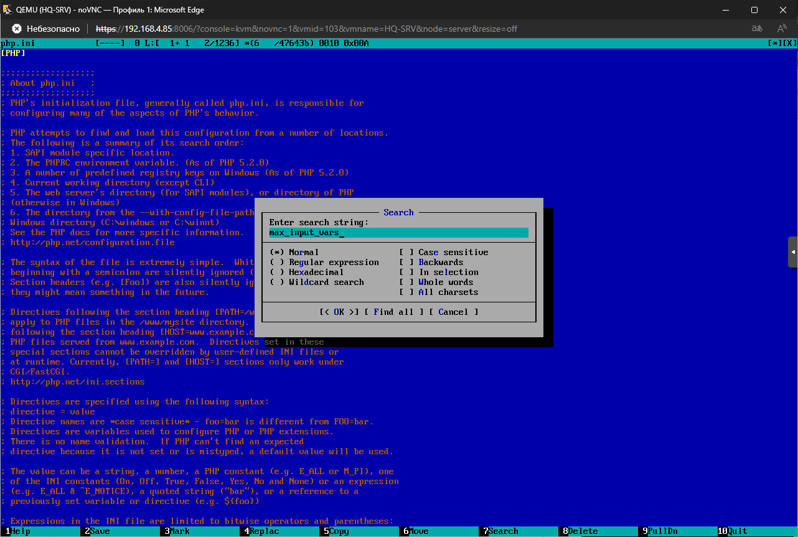
Раскомментируем и пишем новое значение:
max_input_vars = 5000
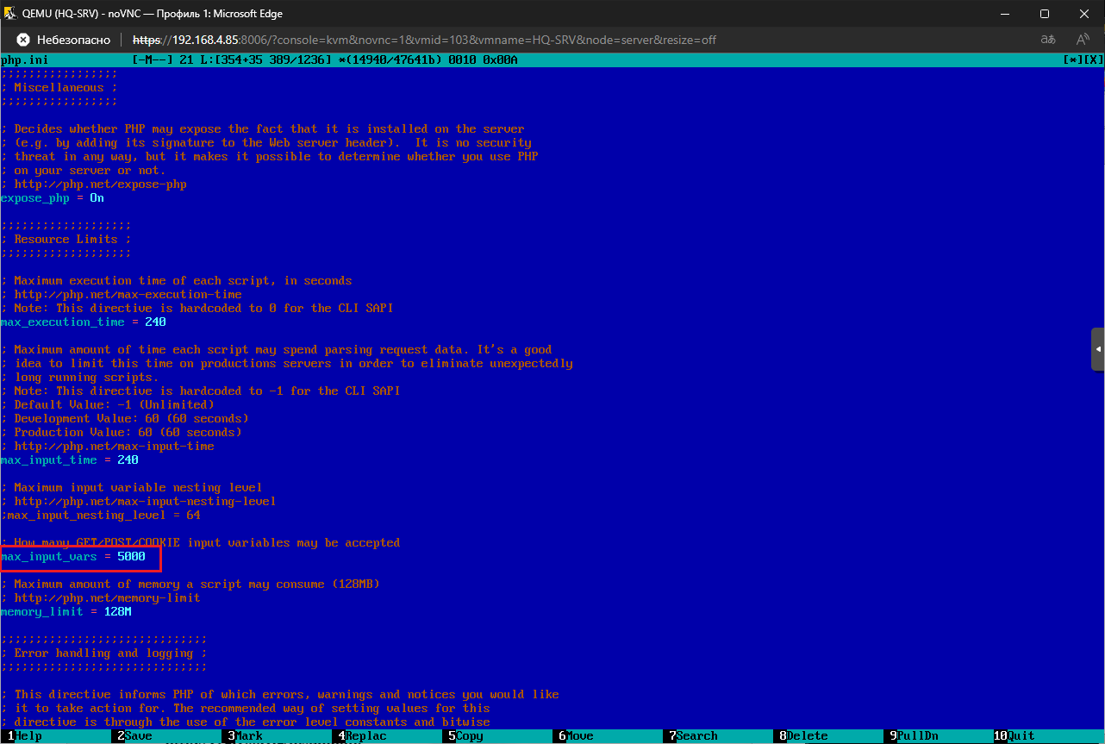
Удаляем стандартную страницу apache:
cd /var/www/html
ls
rm index.html
Перезапускаем службу httpd2:
systemctl restart httpd2
Теперь подключаемся с клиента HQ-CLI и начинаем настройку:
http://192.168.1.2/install.php
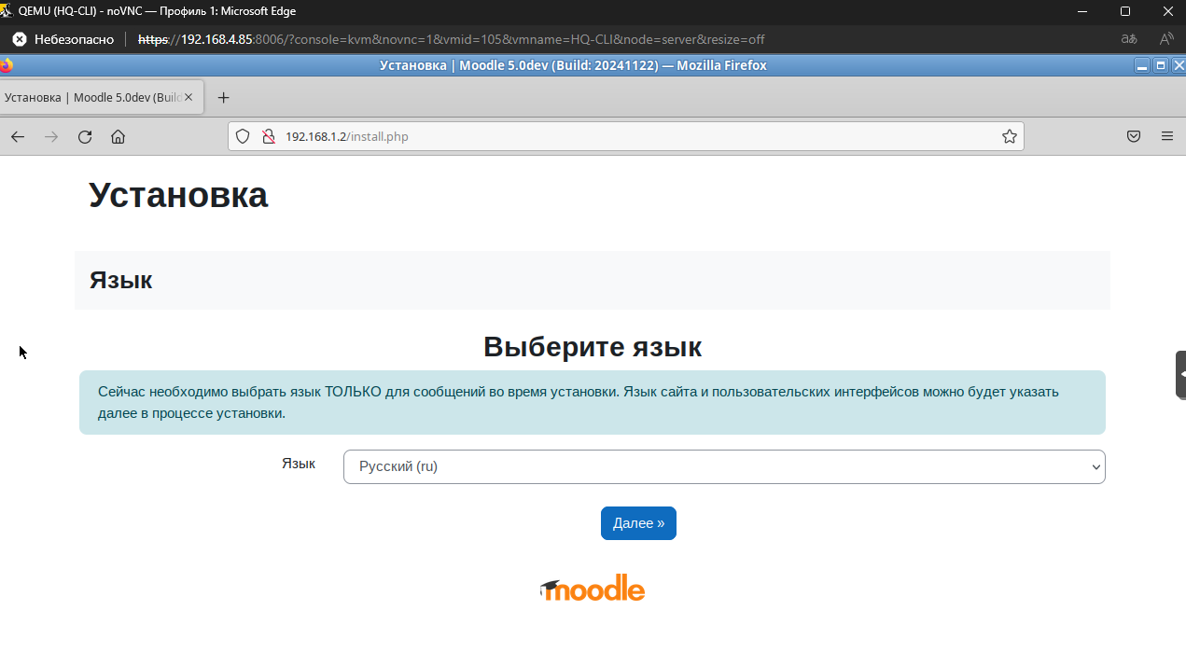
Жмём далее, т.к. каталог у нас уже создан:
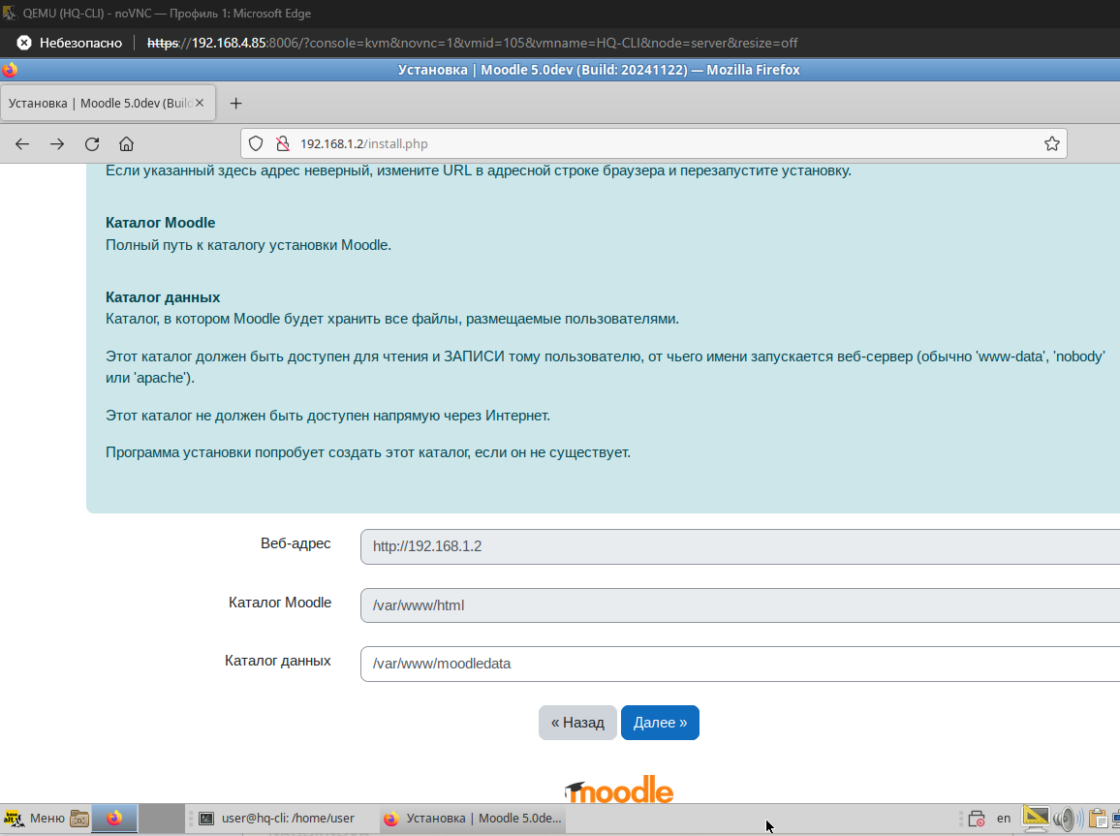
Выбираем MariaDB в качестве драйвера базы данных:
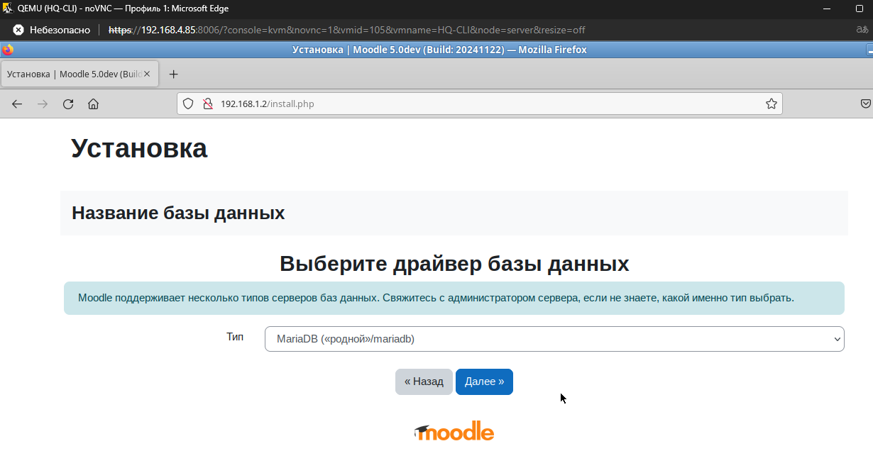

Введём нужные данные в следующие строки:
Название базы данных: moodledb
Пользователь базы данных: moodle
Пароль: P@ssw0rd
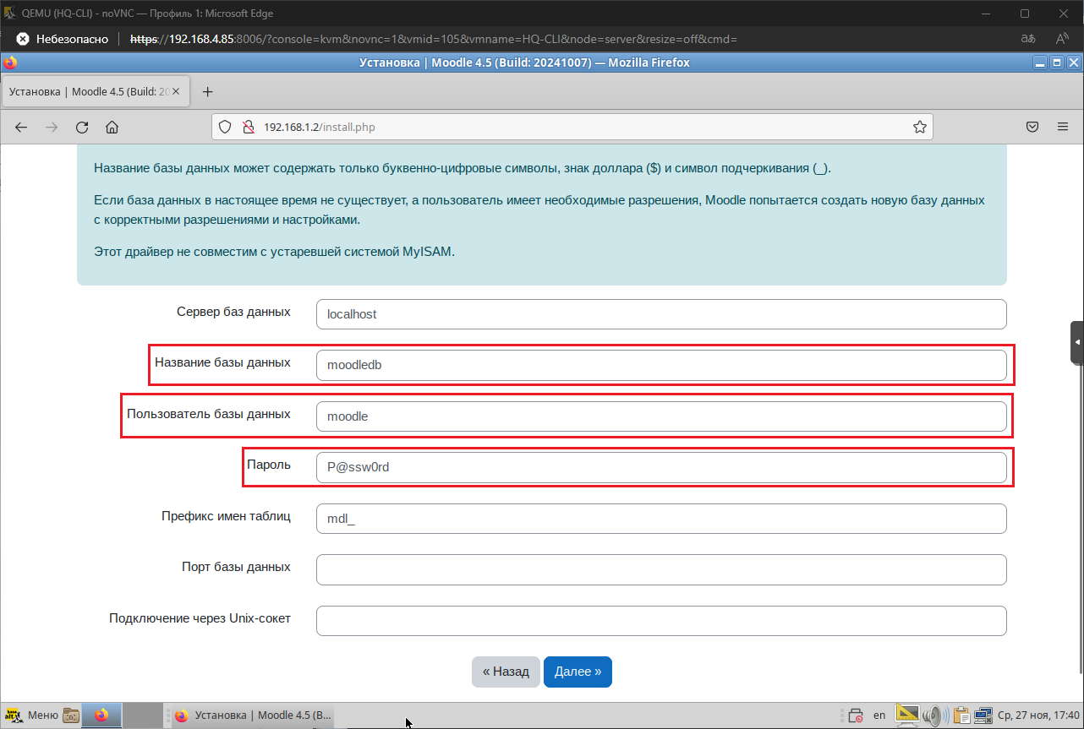
Нажимаем “Продолжить”:
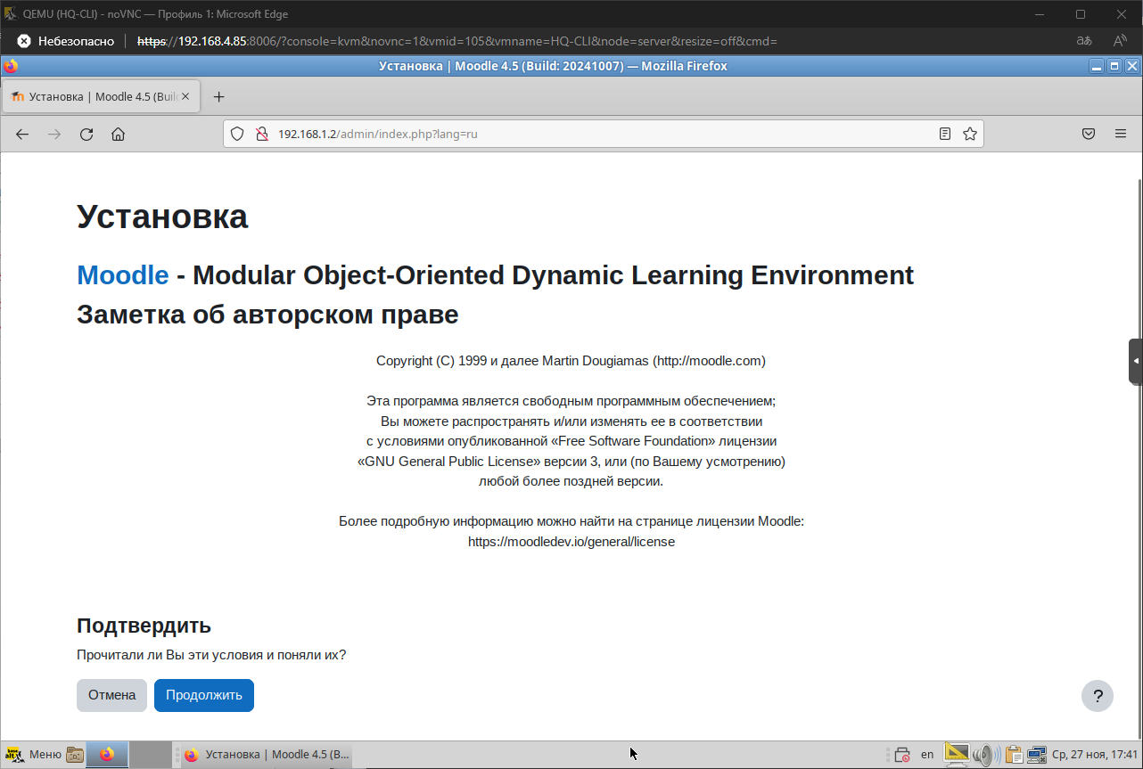
Просматриваем всё ли в статус “OK” или “Проверка” и прожимаем “Продолжить”:
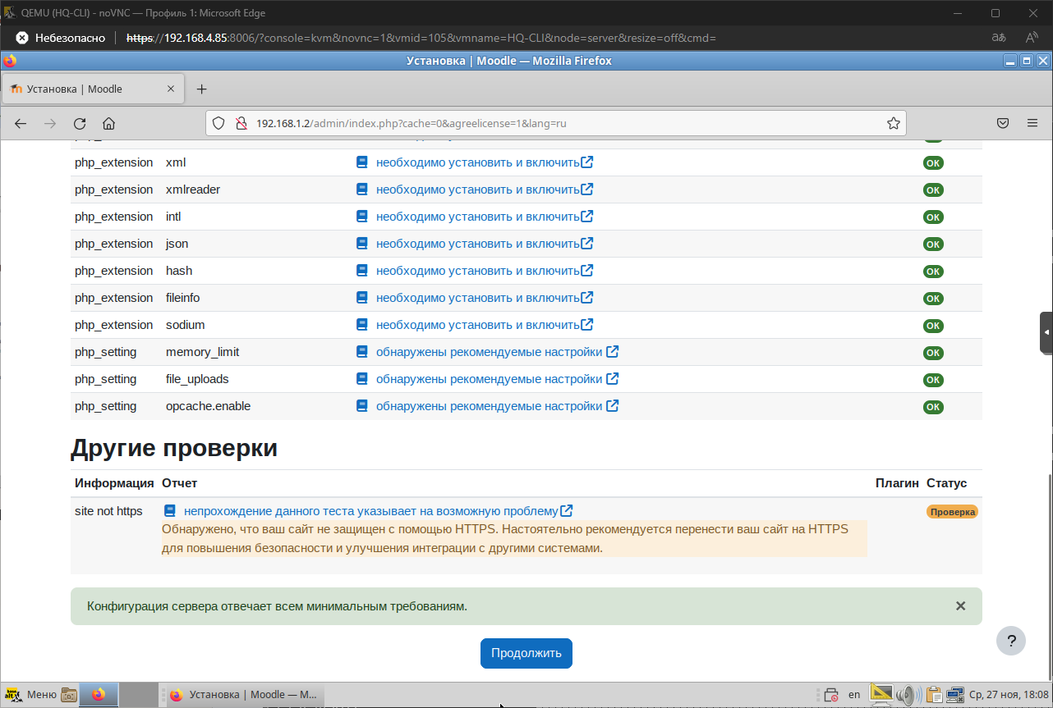
Дальше пойдёт процесс установки в виде такого окна, процесс этот может быть долгим, не пугайтесь:
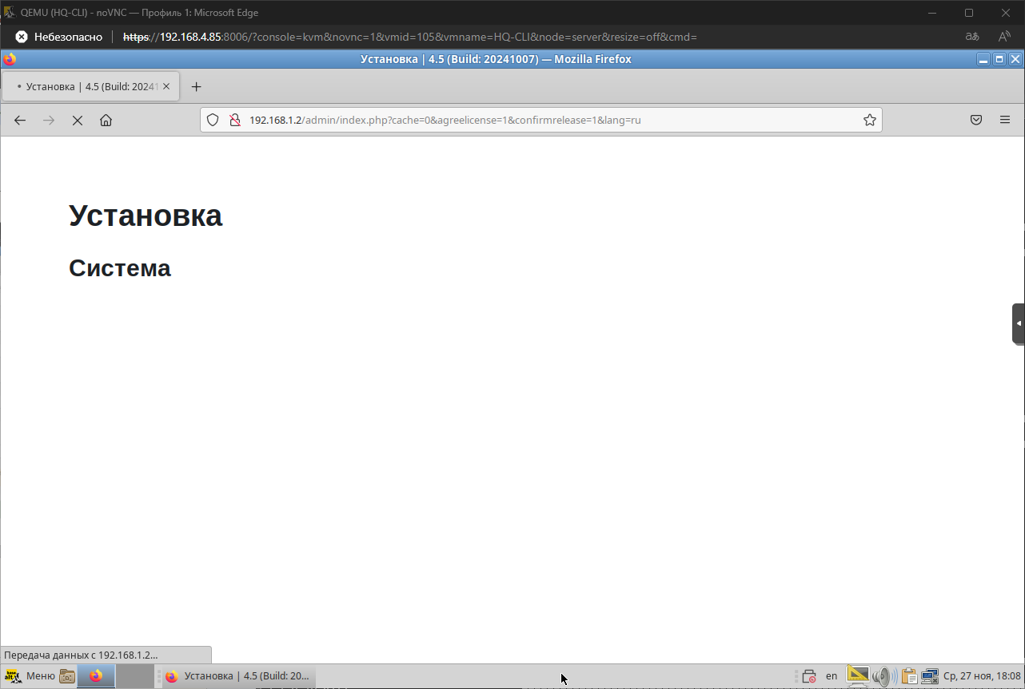
После установки видим, что всё прошло успешно и жмём “Продолжить”:
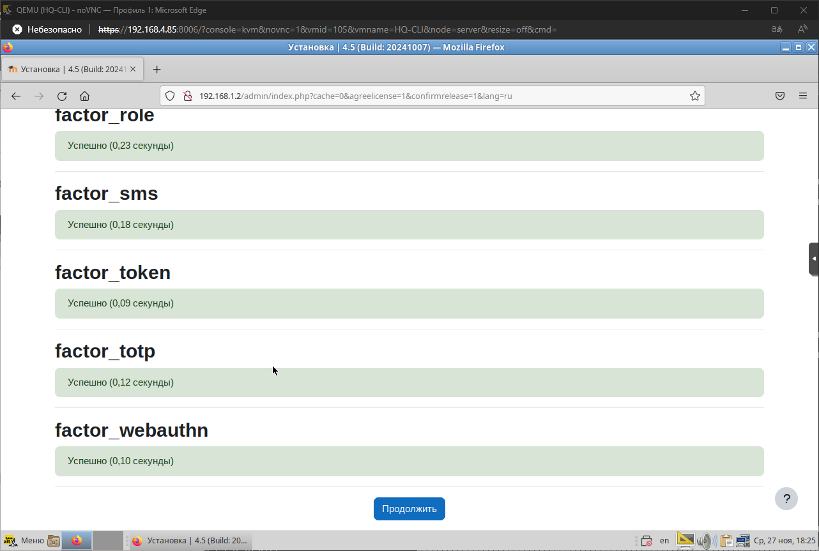
Далее заполняем обязательные поля для создания основного администратора:
Логин: admin
Новый пароль: P@ssw0rd
Имя: Администратор (можно любое)
Фамилия: Пользователь (можно любое)
Адрес электронной почты: test.test@mail.ru (можно любое)
И нажимаем “Обновить профиль”:
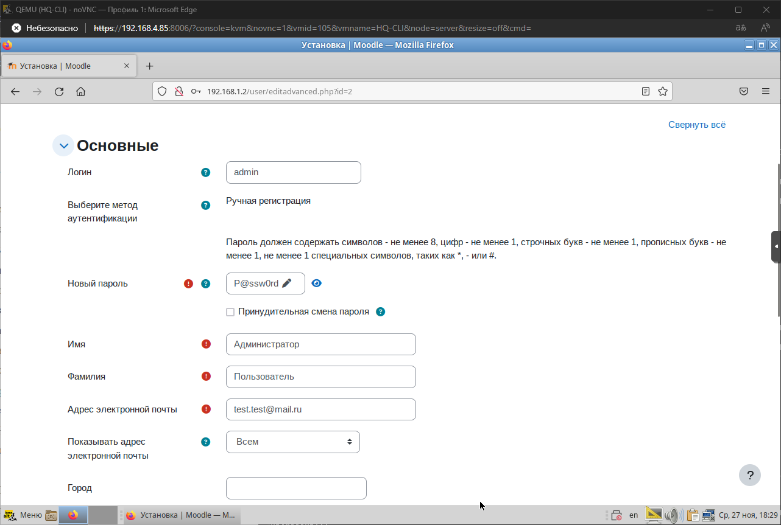
Теперь заполним ещё некоторые строки на следующем шаге:
Полное название сайта: 11 (согласно вашему рабочему месту)
Краткое название сайта: moodle (можно любое)
Настройки местоположения: Азия/Барнаул (согласно вашему региону)
Контакты службы поддержки: test.test@mail.ru (можно любое)
И жмём “Сохранить изменения” в конце страницы:
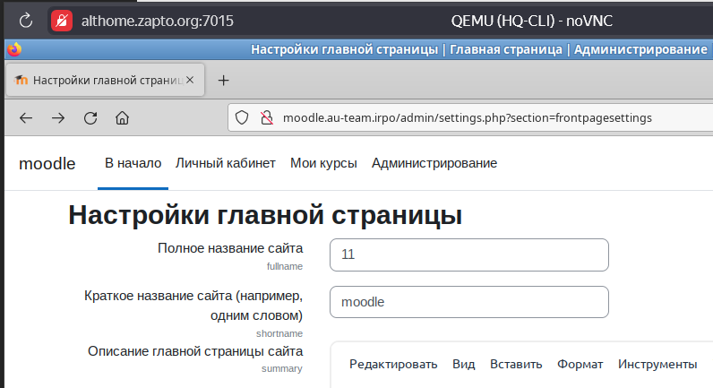
И после всего нас встречает рабочий сайт moodle, смотрим, что все наши указанные параметры отображаются:
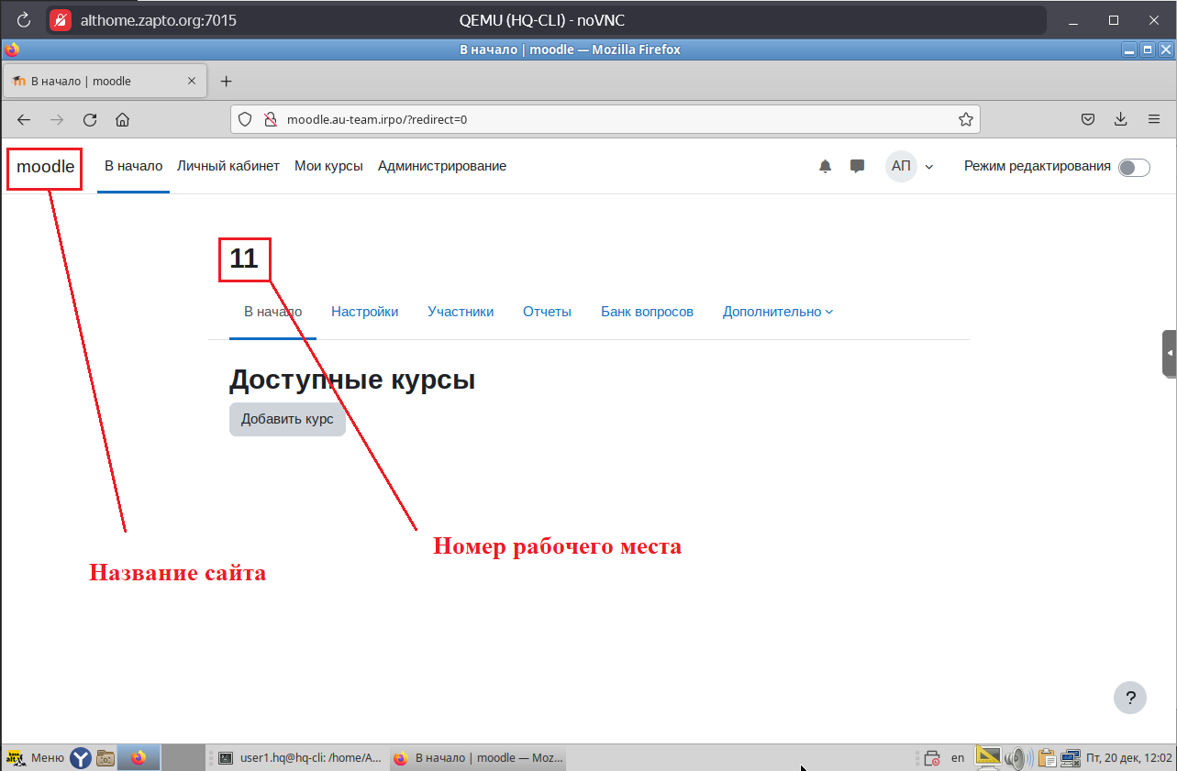
Задание успешно выполнено!

Настройте веб-сервер nginx как обратный прокси-сервер на HQ-RTR
Поменяем значение wwwroot в конфигурации moodle на HQ-SRV:
mcedit /var/www/html/config.php
$CFG->wwwroot = ‘http://moodle.au-team.irpo’;
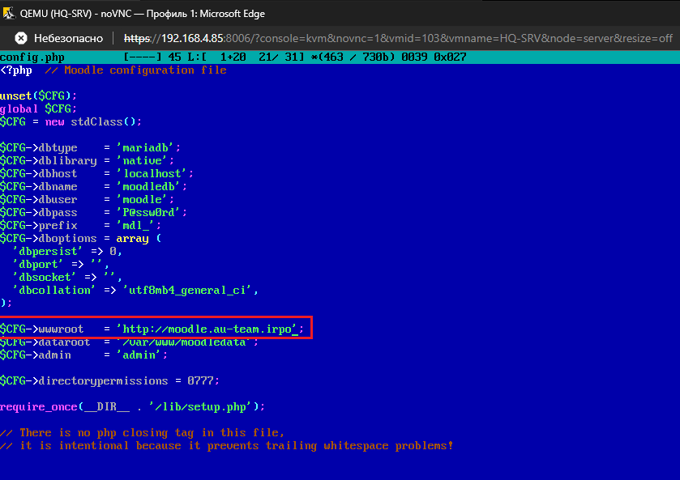
Устанавливаем пакет nginx на HQ-RTR для дальнейшей настройки:
apt install nginx
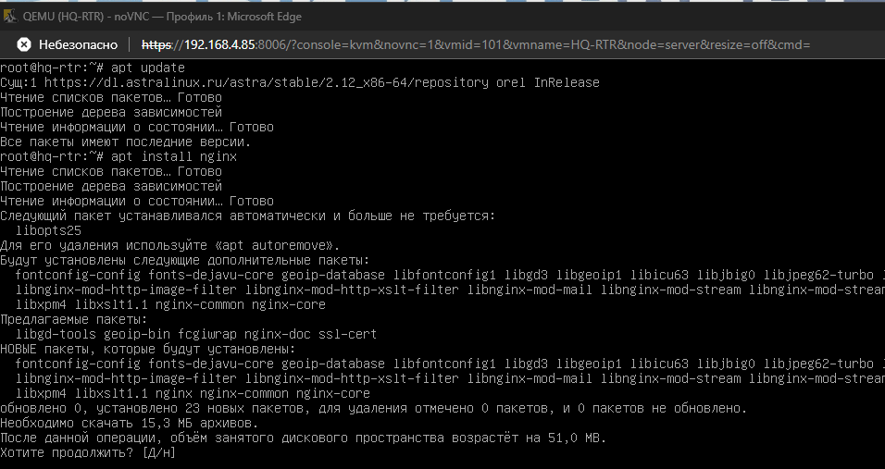
Создаём новый конфигурационный файл proxy:
mcedit /etc/nginx/sites-available/proxy
И заполняем его следующими строками:
server {
listen 80;
server_name moodle.au-team.irpo;
location / {
proxy_pass http://192.168.1.2:80;
proxy_set_header Host $host;
proxy_set_header X-Real-IP $remote_addr;
proxy_set_header X-Forwarded-For $remote_addr;
}
}
server {
listen 80;
server_name wiki.au-team.irpo;
location / {
proxy_pass http://192.168.4.2:8080;
proxy_set_header Host $host;
proxy_set_header X-Real-IP $remote_addr;
proxy_set_header X-Forwarded-For $remote_addr;
}
}
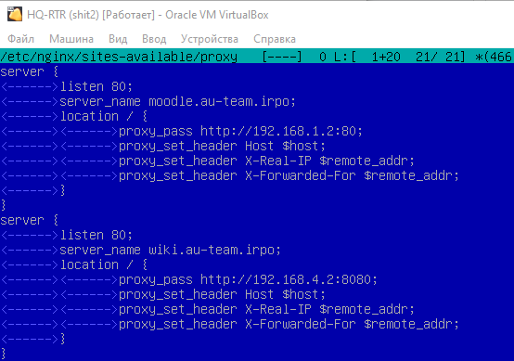
Удаляем конфигурацию (default), которую создал nginx, потом включаем созданную нами ранее (proxy), путём создания символической ссылки, а затем перезапускаем службу nginx:
rm -rf /etc/nginx/sites-available/default
rm -rf /etc/nginx/sites-enabled/default
ln -s /etc/nginx/sites-available/proxy /etc/nginx/sites-enabled
ls -la /etc/nginx/sites-enabled
systemctl restart nginx
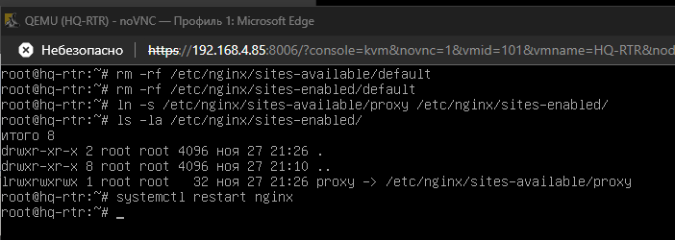
Проверим работу нашего обратного прокси и зайдем на наши поднятые ранее сайты moodle и wiki с клиента HQ-CLI.
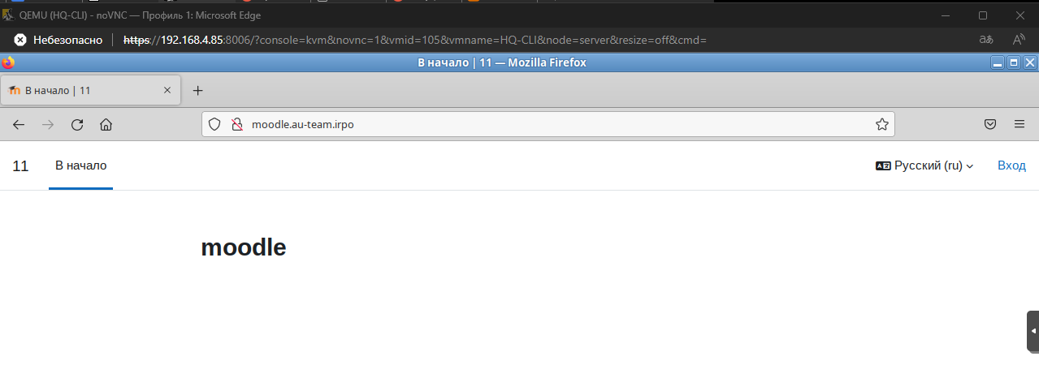
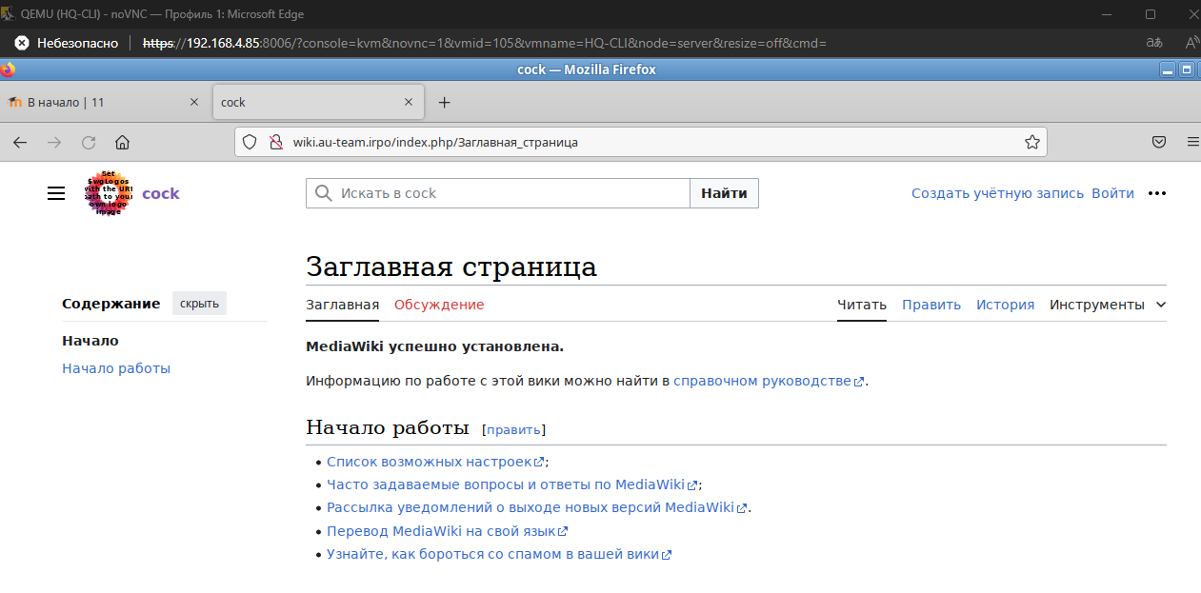
Настройка обратного прокси-сервера завершена.

Удобным способом установите приложение Яндекс Браузере для организаций на HQ-CLI
Установим Яндекс Браузер на HQ-CLI через терминал командами:
apt-get update
apt-get install yandex-browser-stable
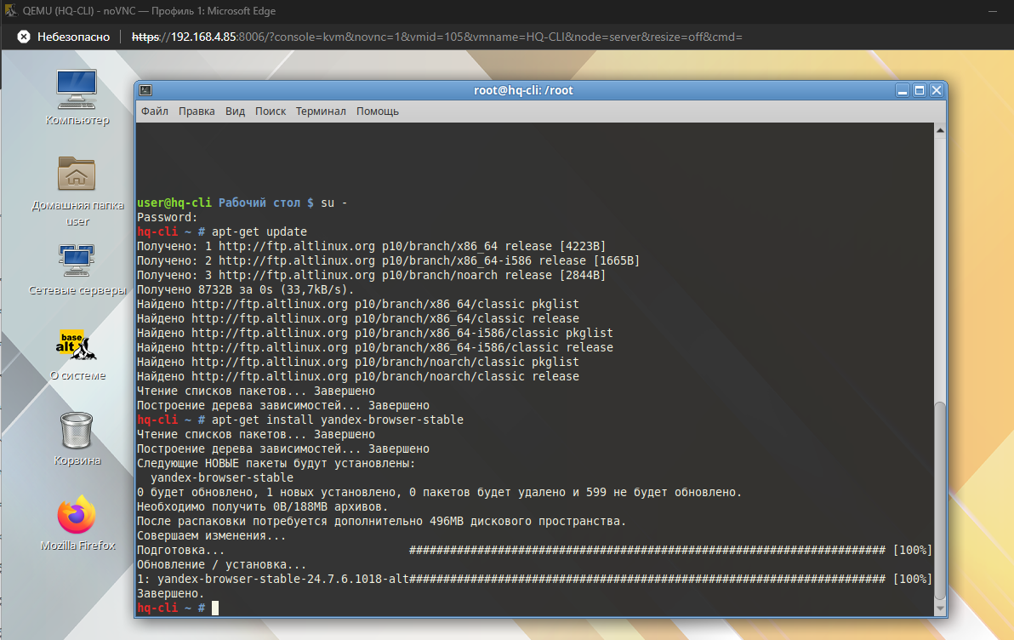
Видим, что установка завершена, теперь запустим его из меню Пуск.
Должен быть по пути:
Пуск → Интернет → Yandex Browser
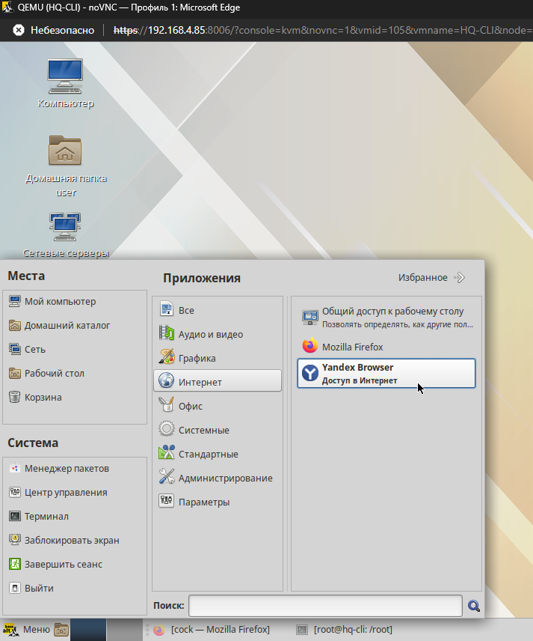
При нажатии “☰” мы увидим внизу надпись “Яндекс.Браузер для организаций”, это значит, что мы установили правильную версию браузера.
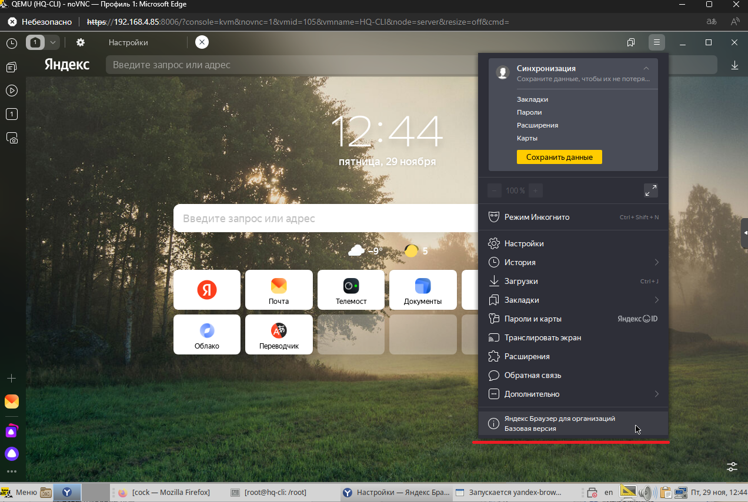
Задание выполнено! Второй модуль завершён!

МОДУЛЬ №3

Выполните миграцию на новый контроллер домена BR-SRV с HQ-SRV, являющийся наследием
К этому заданию мы вернёмся позже (возможно), спасибо разработчикам за их “прекрасные” формулировки.

Выполните настройку центра сертификации на базе HQ-SRV
Аналогично! Ждём книгу Уймина по 3 модулю. (Спойлер: не дождёмся)

Перенастройте ip-туннель с базового до уровня туннеля, обеспечивающего шифрование трафика
Прекрасное задание, приступаем к выполнению!
HQ-RTR
Для начала необходимо установить пакет на наш роутер HQ-RTR:
apt update
apt install strongswan libcharon-extra-plugins -y

После начала установки вылезет окно предупреждения о преднастройке этой службы, всё пройдёт автоматически. Жмём на:
OK
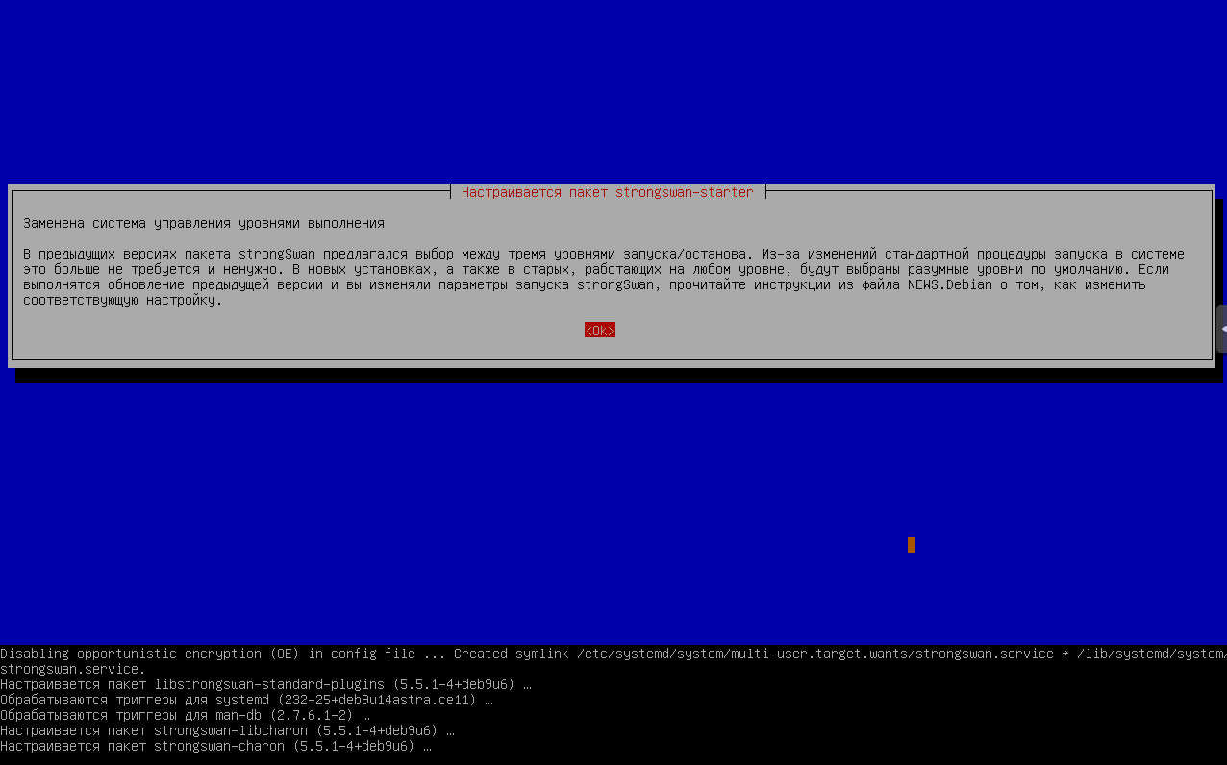
Теперь нам нужно создать файл, в котором будет прописано создание туннеля.
Пишем в консоль:
mcedit /etc/ipsec.sh
И заполняем его следующими строками:
ip link add vti0 type vti local 172.16.4.2 remote 172.16.5.2 key 1
ip addr add 10.10.10.1/30 dev vti0
ip link set vti0 up
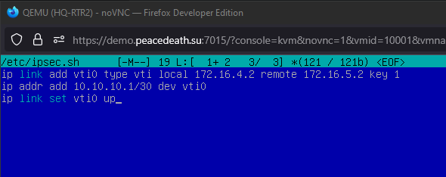
Далее этот файл нужно сделать исполняемым:
chmod +x /etc/ipsec.sh
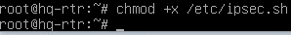
Теперь нужно отредактировать сам файл конфигурации ipsec.conf, в нём будут храниться основные параметры:
mcedit /etc/ipsec.conf
И вносим следующие строки:
conn tunnel
leftupdown=/etc/ipsec.sh
left=172.16.4.2
leftsubnet=0.0.0.0/0
right=172.16.5.2
rightsubnet=0.0.0.0/0
authby=secret
keyexchange=ikev2
auto=start
mark=1
type=tunnel
esp=aes256-sha256-modp1024
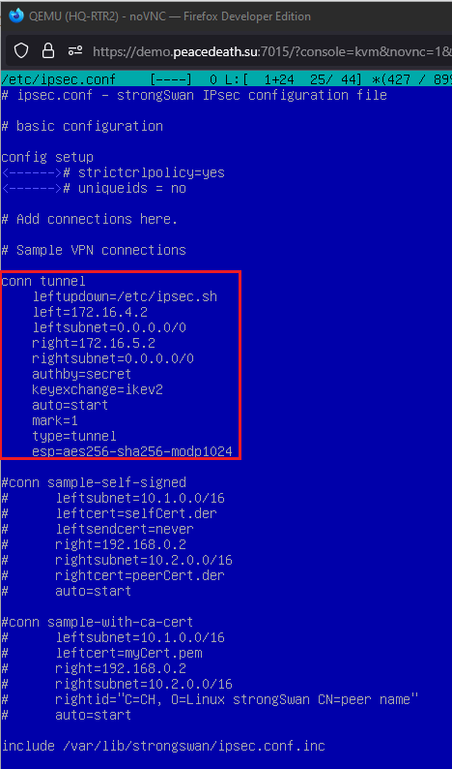
Далее нужно настроить файл ipsec.secrets.
Вносим туда строку:
172.16.4.2 172.16.5.2 : PSK “123qweR%”
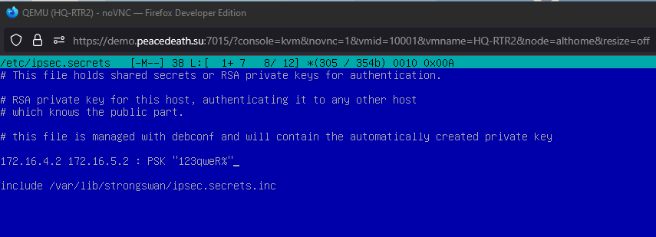
Ещё один конфиг charon.conf, открываем его.
И редактируем в нём следующую строку, приводя к виду:
install_routes = no
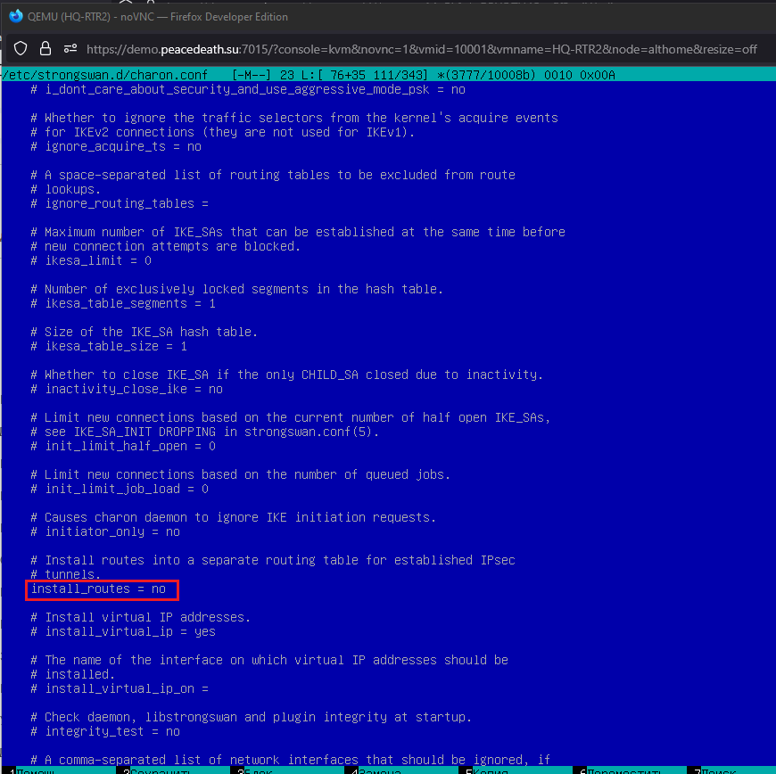
Важно удалить предыдущий туннель, который мы создавали в первом модуле, он больше нам не нужен.
Заходим в конфиг:
mcedit /etc/network/interfaces
И удаляем всё, что относится к gre1.
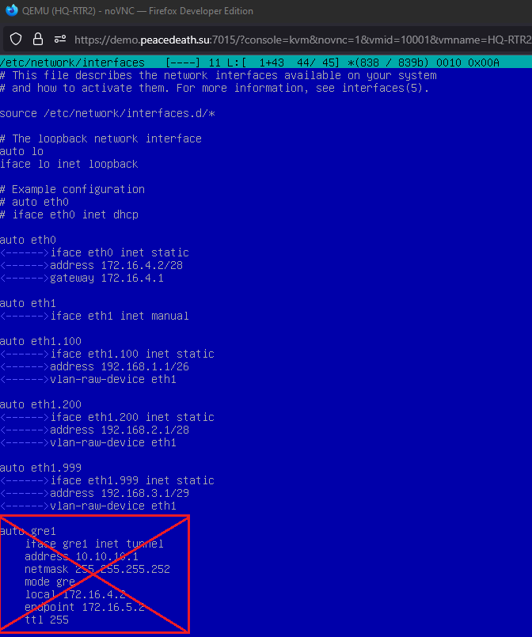
Чтобы не перезагружать машину, удалим существующий туннель командой:
ip tunnel del gre1
И удалим его ещё и из frr, заходя в режим конфигурации:
vtysh
conf t
no interface gre1
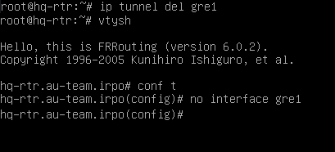
И осталось только перезагрузить службу ipsec:
ipsec restart
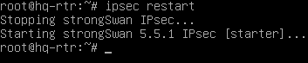
BR-RTR
Таким же образом устанавливаем пакеты уже на роутер BR-RTR:
apt update
apt install strongswan libcharon-extra-plugins -y
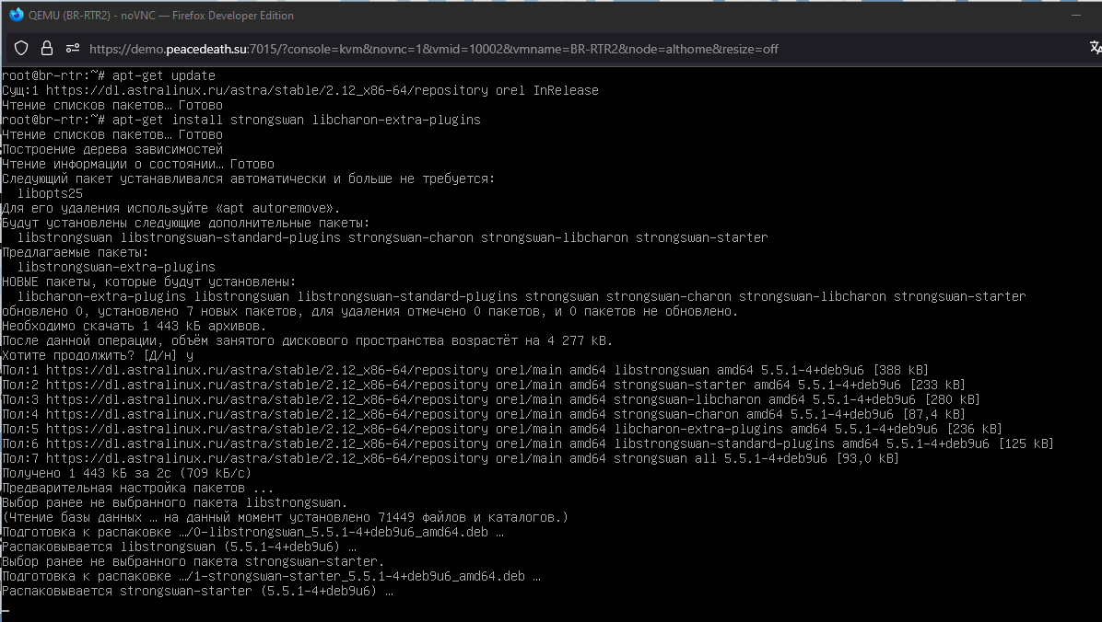
Таким же образом создаём файл ipsec.sh, в котором будет храниться наш туннель:
mcedit /etc/ipsec.sh
И вносим туда строки:
ip link add vti0 type vti local 172.16.5.2 remote 172.16.4.2 key 1
ip addr add 10.10.10.2/30 dev vti0
ip link set vti0 up
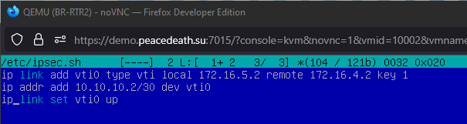
И делаем его исполняемым:
chmod +x /etc/ipsec.sh
Теперь нужно отредактировать файл конфигурации ipsec.conf, в нём будут храниться основные параметры:
mcedit /etc/ipsec.conf
И вносим следующие строки:
conn tunnel
leftupdown=/etc/ipsec.sh
left=172.16.5.2
leftsubnet=0.0.0.0/0
right=172.16.4.2
rightsubnet=0.0.0.0/0
authby=secret
keyexchange=ikev2
auto=start
mark=1
type=tunnel esp=aes256-sha256-modp1024
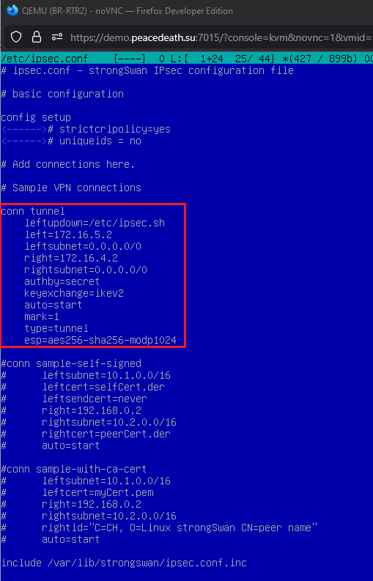
Снова переходим к ipsec.secrets:
mcedit /etc/ipsec.secrets
Вносим туда строку:
172.16.5.2 172.16.4.2 : PSK “123qweR%”
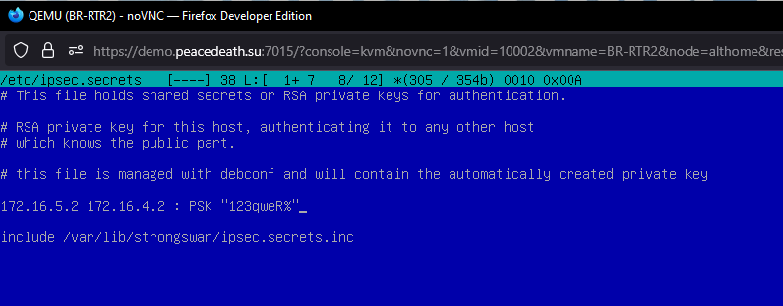
Открываем файл charon.conf:
mcedit /etc/strongswan.d/charon.conf
Приводим в нём строку к следующему виду:
install_routes = no
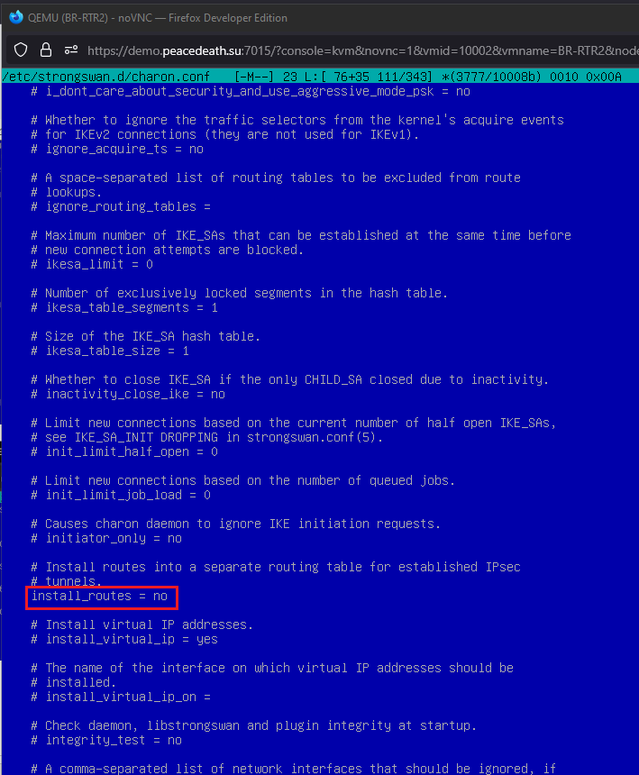
Удалим теперь предыдущий туннель, который был создан в первом модуле, редактируем файл interfaces для этого:
mcedit /etc/network/interfaces
Удаляем там всё, что связано с gre1.
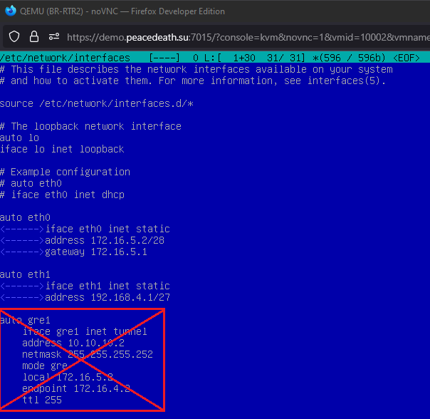
И теперь удаляем существующий туннель в системе:
ip tunnel del gre1
И удаляем его ещё из frr:
vtysh
conf t
no interface gre1
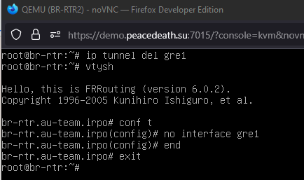
И перезагружаем саму службу ipsec:
ipsec restart
И можно проверить статус службы, чтобы узнать поднят ли туннель на обеих сторонах:
ipsec status
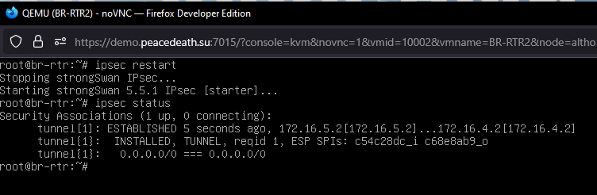
Также можно проверить передаются ли зашифрованные пакеты по сети, для этого нам пригодится утилита tcpdump:
apt install tcpdump -y
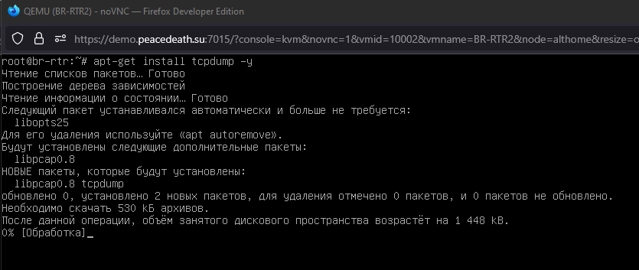
И теперь мы можем проверить это, пропишем на роутере BR-RTR команду:
tcpdump -i eth0 -n -p esp
А на роутере HQ-RTR отправим эхо-запрос:
ping 10.10.10.2
Как можно заметить, на правом роутере мы видим зашифрованные пакеты с меткой ESP.
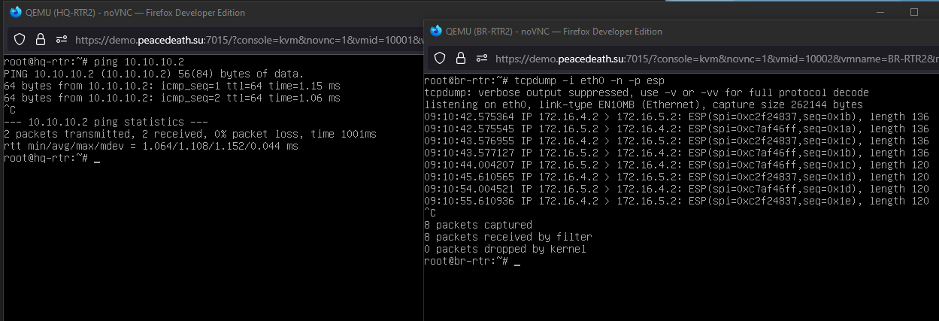
Задание выполнено!

Настройте межсетевой экран на маршрутизаторах HQ-RTR и BR-RTR

на сеть в сторону ISP
Для выполнения этого задания нам нужно обеспечить работу только нужных протоколов, а именно: HTTP, HTTPS, DNS, NTP, ICMP. А также запретить остальные подключения из сети Интернет во внутреннюю сеть.
HQ-RTR
Добавляем правила к уже существующим, которые были настроены в предыдущих модулях:
iptables -A INPUT -i lo -j ACCEPT
iptables -A INPUT -i eth0 -p tcp -m multiport --dports 22,53,80,443,2024 -j ACCEPT
iptables -A INPUT -i eth0 -p udp -m multiport --dports 53,123,500,4500 -j ACCEPT
iptables -A INPUT -i eth0 -p icmp -j ACCEPT
iptables -A INPUT -p esp -j ACCEPT
iptables -A FORWARD -p esp -j ACCEPT
iptables -A INPUT -i eth0 -m state --state NEW -j DROP
iptables -A OUTPUT -j ACCEPT
iptables-save > /root/rules
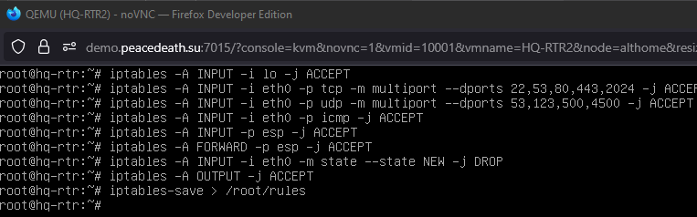
В crontab изменения вносить не нужно, так как сохранение правил было в тот же файл.
Можно проверить наличие всех правил командой:
iptables -L -v
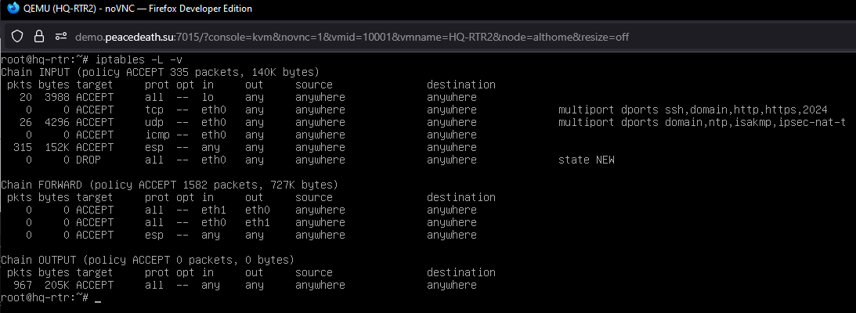
BR-RTR
Такие же правила добавляем на роутер справа и сохраняем их.
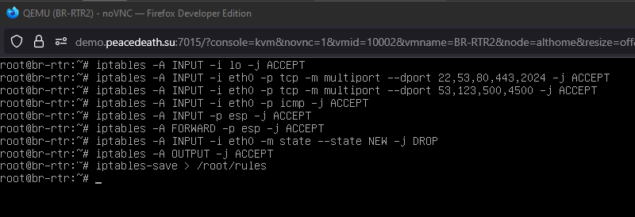
И также проверить наличие всех правил командой:
iptables -L -v
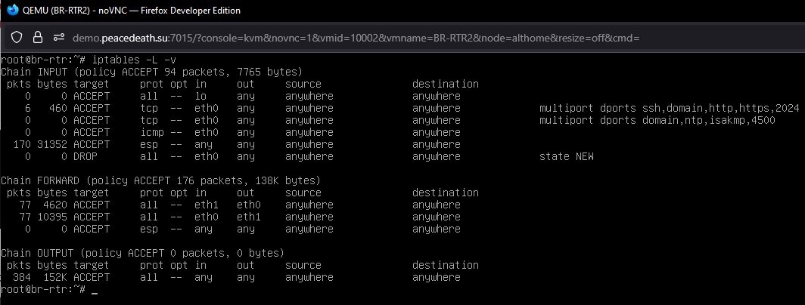
И проверим, не отвалился ли туннель ipsec после настройки правил на HQ-RTR:
ipsec status
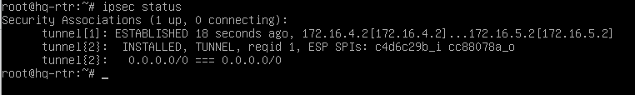
Видим, что соединение установлено и всё хорошо!
Проверим также наличие связи между конечными устройствами, отправим эхо-запрос с HQ-CLI на BR-SRV:
ping 192.168.4.2
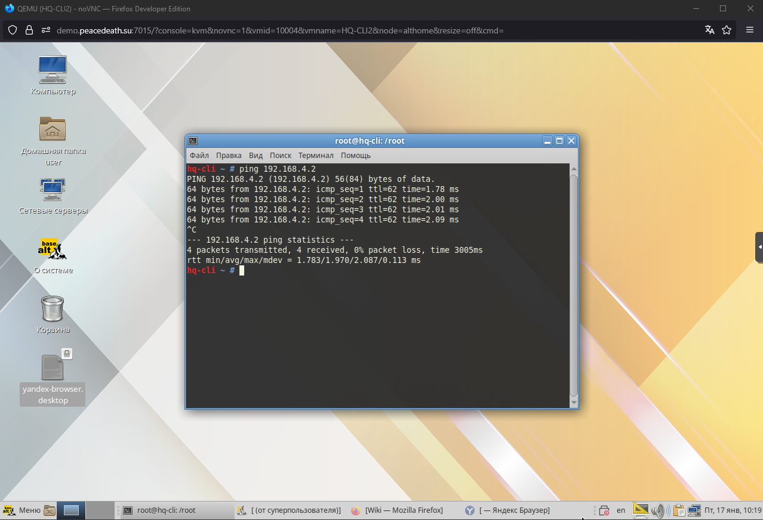
Связь есть, всё отлично! Задание выполнено!

Настройте принт-сервер cups на сервере HQ-SRV.
Для начала необходимо установить пакеты cups и cups-pdf на HQ-SRV:
apt-get install cups cups-pdf
Теперь необходимо включить службу cups, чтобы она запускалась вместе с системой.
systemctl enable –now cups
Далее, необходимо отредактировать конфиг /etc/cups/cupsd.conf
Во всех блоках Location необходимо добавить строку Allow all, как на скриншоте:
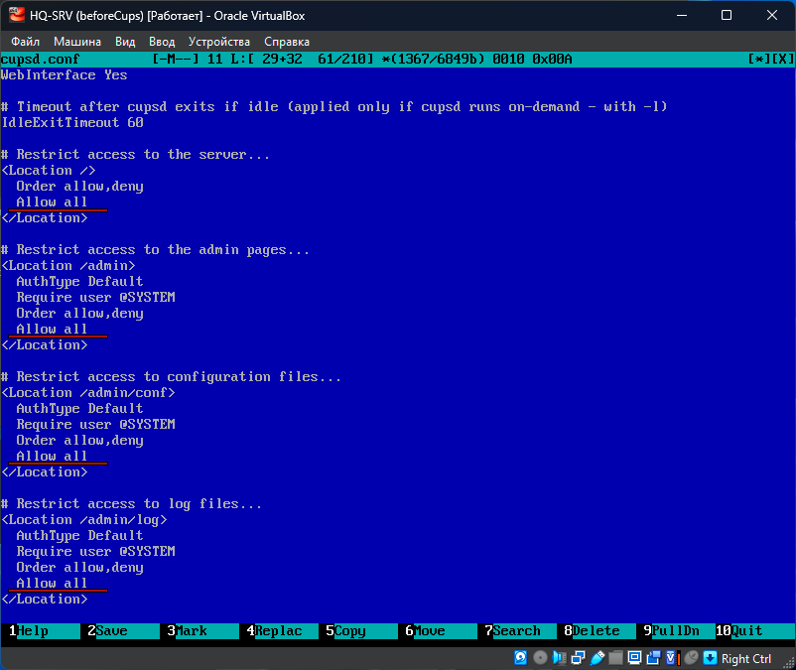
Перезапускаем службу cups для применения изменений:
systemctl restart cups
Переходим к подключению клиента HQ-CLI
На HQ-CLI выполняем следующую команду для подключения к принт-серверу:
lpadmin -p CUPS -E -v ipp://hq-srv.au-team.irpo:631/printers/Cups-PDF -m everywhere
Установим принтер CUPS, как принтер по умолчанию:
lpoptions -d CUPS
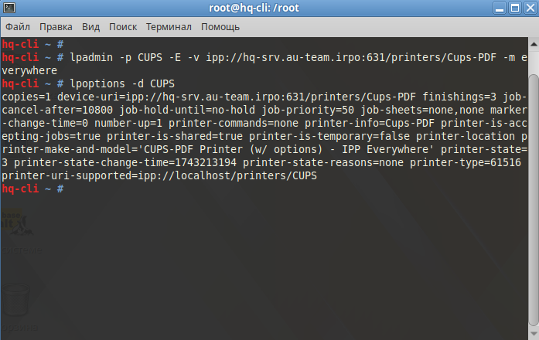
Проверяем наличие принтера командой lpstat -p
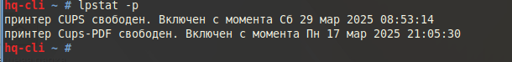
Как можно заметить, принтер CUPS успешно подключен. Из-за того, что на HQ-CLI также установлен принт-сервер, можно отключить локальный принтер “Cups-PDF”, чтобы он не мешал.
lpadmin -x Cups-PDF
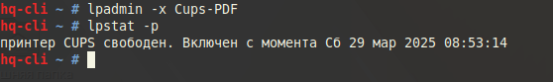
Теперь у нас остался один принтер. Проверим его работу. Откроем любой текстовый документ и попробуем его распечатать.
Допустим, откроем файл /etc/altlinux-release, нажимаем сверху значок печати:

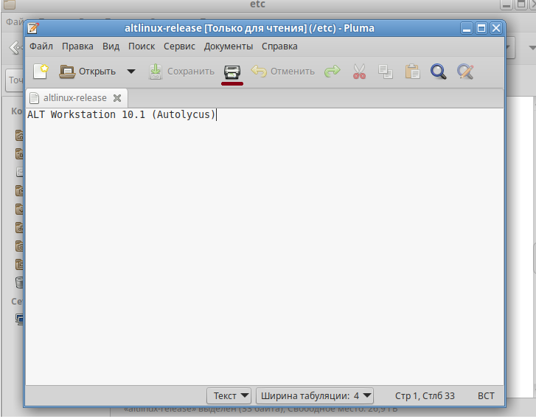

Выбираем наш принтер CUPS и жмем Печать
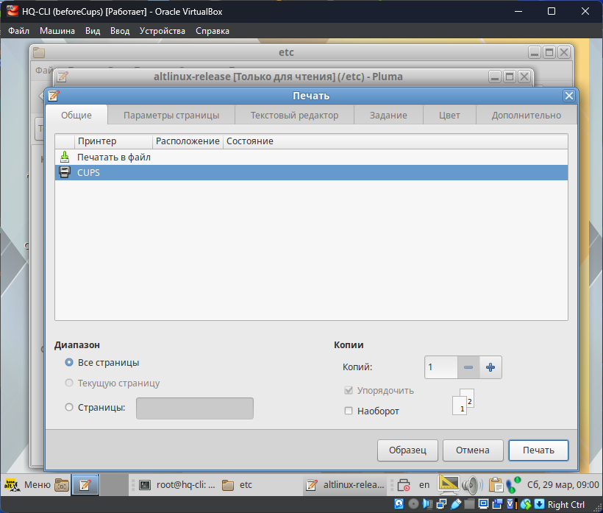
Сверху появится уведомление, что документ успешно напечатан.
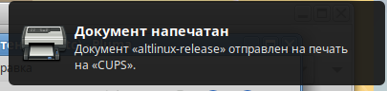
Перейдем в веб-интерфейс CUPS по адресу https://hq-srv.au-team.irpo:631
Вкладка Принтеры
Выбираем наш принтер.
Жмем кнопку Показать все задания

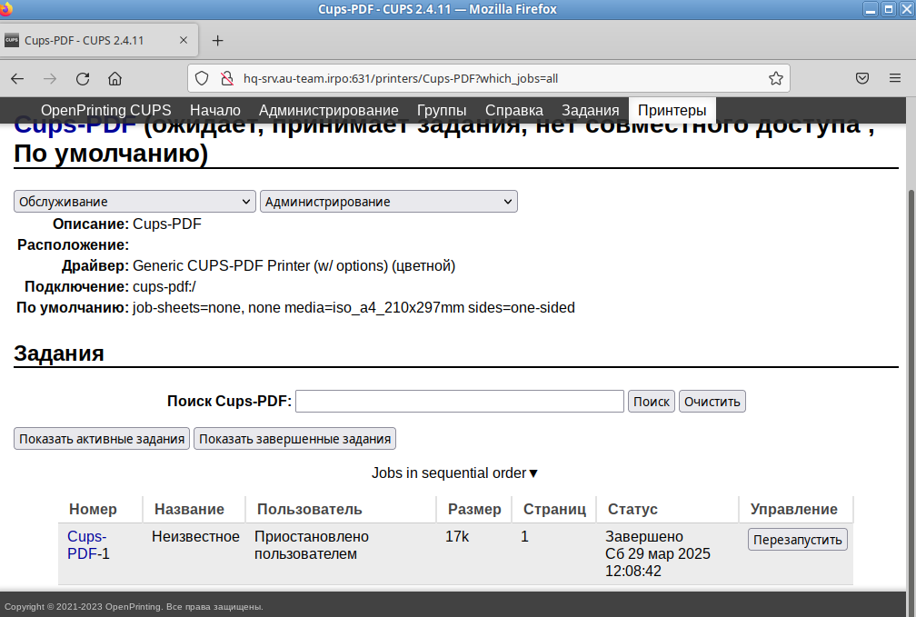
Как можно заметить, задание печати успешно завершилось и имеет статус “Завершено”.
Задание выполнено.

Реализуйте логирование при помощи rsyslog на устройствах HQ-RTR, BR-RTR, BR-SRV
Сперва необходимо настроить наш сервер для сбора логов.
Установим пакет rsyslog на HQ-SRV:
apt-get install rsyslog
Далее, отредактируем файл конфигурации, расположенный по пути /etc/rsyslog.d/00_common.conf
Для передачи логов будем использовать протокол TCP, поэтому раскомментируем (уберем #) модуль imtcp, чтобы rsyslog мог получать логи с удаленных узлов.
Также необходимо в конец конфига добавить шаблон для сбора логов, чтобы rsyslog сохранял логи по пути, который указан в задании.
$template RemoteLogs, "/opt/%HOSTNAME%/rsyslog.txt"
*.* ?RemoteLogs
& stop

Итоговый конфиг должен выглядеть так (измененные/добавленные строки отмечены ):
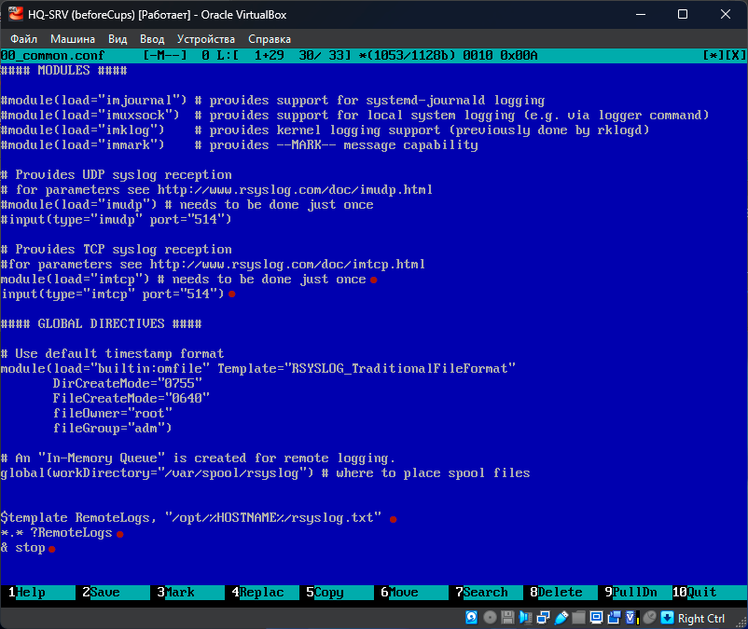
Включаем службу rsyslog, чтобы она запускалась вместе с системой и перезапускаем ее для применения изменений:
systemctl enable rsyslog
systemctl restart rsyslog
Сервер для приема логов настроен, переходим к настройке клиентов. Начнем с роутеров.
На HQ-RTR уже предустановлен пакет rsyslog, поэтому сразу перейдем к редактированию конфига /etc/rsyslog.conf
В блоке MODULES необходимо раскомментировать модули, которые обеспечивают поддержку логирования. (Все кроме модуля imuxsock, потому что вместо него будет использован модуль imjournal). Модуль imjournal придется дописать вручную.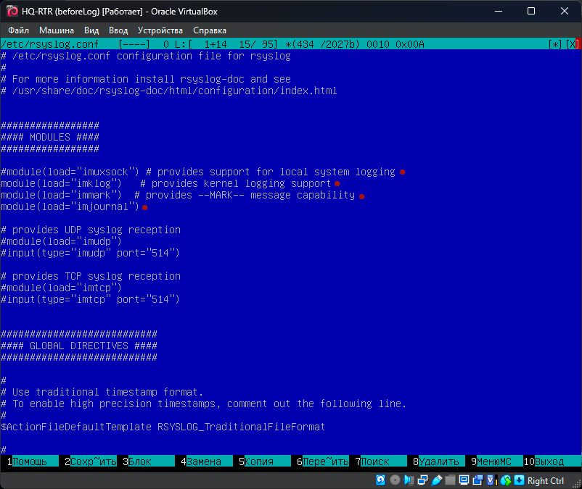
Теперь опускаемся в самый низ конфига, там расположены правила.
Добавляем в самый конец строку, которая отвечает за отправку логов уровня предупреждения (warning) и выше:
*.warning @@192.168.1.2:514
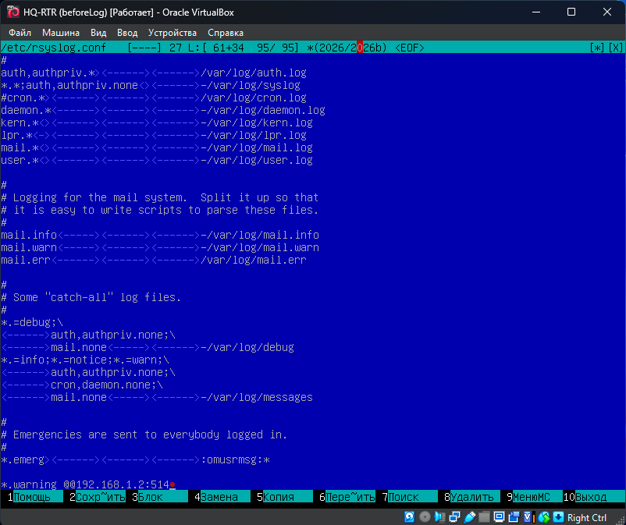
Теперь перезапускаем службу rsyslog, чтобы применить изменения.
systemctl restart rsyslog
На BR-RTR нужно повторить аналогично.
Переходим к BR-SRV, здесь настройка почти такая же.
Установим на BR-SRV пакет rsyslog:
apt-get install rsyslog rsyslog-journal
Далее, отредактируем файл конфигурации, расположенный по пути /etc/rsyslog.d/00_common.conf
Здесь также необходимо раскомментировать модули imjournal, imklog, immark. И добавить строку в конец конфига для того, чтобы логи отправлялись на сервер.
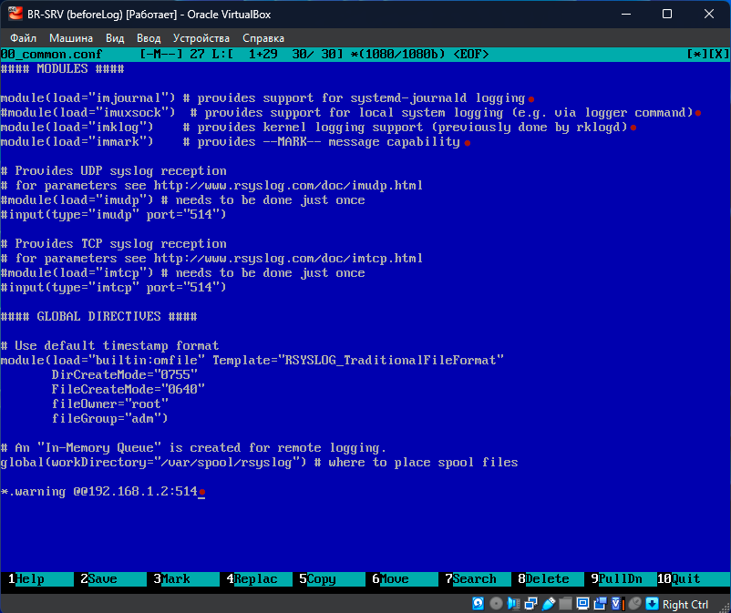
Включаем службу rsyslog, чтобы она запускалась вместе с системой и перезапускаем ее для применения изменений:
systemctl enable rsyslog
systemctl restart rsyslog

За время пока выполнялась настройка клиентов уже должны появиться логи, проверим каталог /opt HQ-SRV
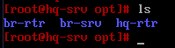
Как можно заметить, были автоматически созданы каталоги с именами клиентов. В каждом из них есть файл rsyslog.txt
Проверим, что логируются только сообщения уровня warning и выше.
Добавим несколько записей различного уровня в лог на любом из клиентов, например на BR-SRV, командами:
logger -p user.info “Test info”
Также добавим сообщения уровня warning:
logger -p user.warning “Test warning”
Также добавим сообщения уровня error:
logger -p user.error “Test error”
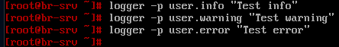
Теперь проверим на HQ-SRV содержимое файла /opt/br-srv/rsyslog.txt
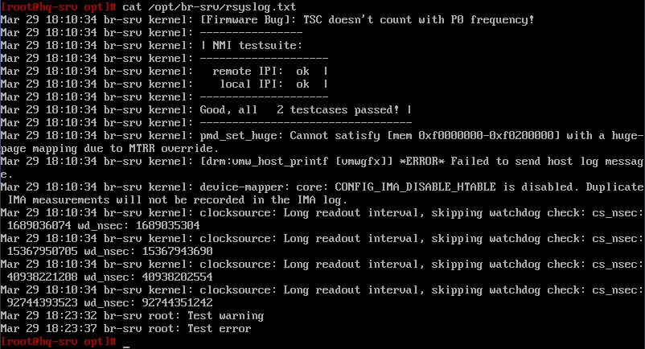
Как можно заметить, здесь появились только сообщения уровня warning и error.
Перейдем к настройке ротации логов. На HQ-SRV создадим файл /etc/logrotate.d/rsyslog
Запишем в него следующее содержимое:

/opt/*/rsyslog.txt {
weekly
minsize 10M
compress
missingok
notifempty
create 0644 root root
rotate 4
dateext
}
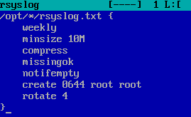
Настройка ротации на этом закончена, каждую неделю будут проверяться логи и если какие-то из них больше 10МБ, они будут сжаты в архив.

На сервере HQ-SRV реализуйте мониторинг устройств с помощью открытого программного обеспечения.

Реализуйте механизм инвентаризации машин HQ-SRV и HQ-CLI через Ansible на BR-SRV
Для начала необходимо создать каталог, в котором будут размещены отчеты о рабочих местах:
mkdir /etc/ansible/PC_INFO
Далее, создадим плейбук /etc/ansible/inventory.yml со следующим содержимым:

---
- name: Инвентаризация машин HQ-SRV и HQ-CLI
hosts:
- HQ-SRV
- HQ-CLI
gather_facts: yes
tasks:
- name: Создать отчёт с информацией рабочем месте
delegate_to: localhost
copy:
dest: "/etc/ansible/PC_INFO/{{ ansible_hostname }}.yml"
content: |
---
Имя компьютера: "{{ ansible_hostname }}"
IP-адрес компьютера: "{{ ansible_default_ipv4.address }}"

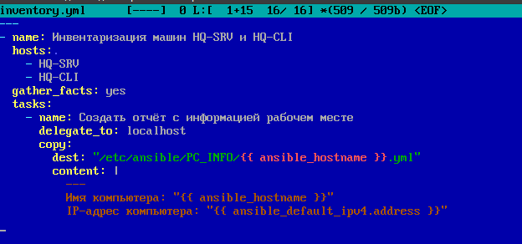
Проверим работу, командой:
ansible-playbook /etc/ansible/inventory.yml
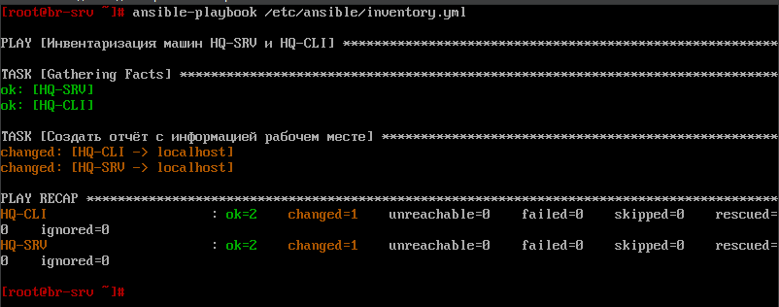
Ansible помечает результат как changed, так как фактическое состояние системы меняется. При первом запуске плейбука это ожидаемое поведение.
Если запустить плейбук ещё раз, то Ansible покажет для тех же задач статус ok, потому что требуемое состояние уже достигнуто и ничего менять не нужно.
Проверим наличие и содержимое, созданных отчетов:
ls -la /etc/ansible/PC_INFO
cat /etc/ansible/PC_INFO/hq-cli.yml
cat /etc/ansible/PC_INFO/hq-srv.yml
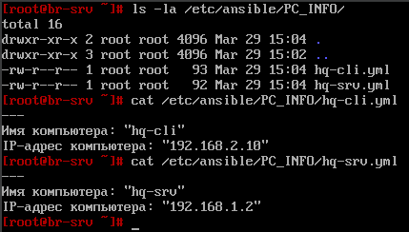
Как можно заметить, отчеты созданы и содержат необходимую информацию.
Задание выполнено.

Реализуйте механизм резервного копирования конфигурации для машин HQ-RTR и BR-RTR, через Ansible на BR-SRV
Спасибо за содействие подписчикам нашего канала, что предоставили плейбук для этого задания!
Создадим также каталог, в котором будут размещены резервные копии конфигураций маршрутизаторов:
mkdir /etc/ansible/NETWORK_INFO
И создаём сам плейбук /etc/ansible/backup.yml со следующим содержимым:
---
- name: Резервное копирование конфигурации маршрутизаторов HQ-RTR и BR-RTR
hosts:
- HQ-RTR
- BR-RTR
gather_facts: no
tasks:

- name: Создание локальных папок для резервных копий
ansible.builtin.file:
path: "/etc/ansible/NETWORK_INFO/{{ inventory_hostname }}/{{ item }}"
state: directory
loop:
- "frr"
delegate_to: localhost

- name: Копирование конфигурации FRR
ansible.builtin.fetch:
src: "/etc/frr/{{ item }}"
dest: "/etc/ansible/NETWORK_INFO/{{ inventory_hostname }}/frr/"
flat: yes
loop:
- "daemons"
- "frr.conf"
- "frr.conf.sav"
- "vtysh.conf"
become: yes

- name: Копирование сохранённых правил iptables
ansible.builtin.fetch:
src: /etc/iptablesRules
dest: /etc/ansible/NETWORK_INFO/{{ inventory_hostname }}/iptablesRules
flat: yes
become: yes

- name: Копирование конфигурации сетевых интерфейсов
ansible.builtin.fetch:
src: /etc/network/interfaces
dest: /etc/ansible/NETWORK_INFO/{{ inventory_hostname }}/interfaces
flat: yes
become: yes
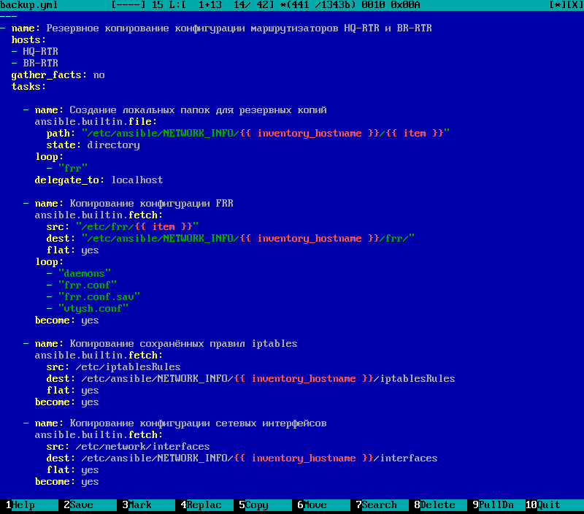
Абсолютно также, как и в предыдущем задании, проверяем его работу, командой:
ansible-playbook /etc/ansible/backup.yml
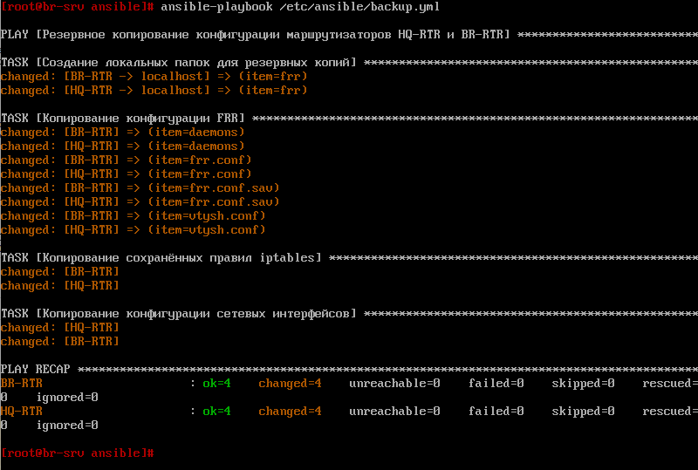
Как и в прошлом задании, Ansible помечает результат как changed, так как фактическое состояние системы меняется. При первом запуске плейбука так и должно быть.
И если запустить его ещё раз, то Ansible покажет для тех же задач статус ok, потому что требуемое состояние уже достигнуто и ничего менять не нужно.
Проверим наличие созданных отчетов:
ls -la /etc/ansible/NETWORK_INFO
ls -la /etc/ansible/NETWORK_INFO/HQ-RTR
ls -la /etc/ansible/NETWORK_INFO/BR-RTR
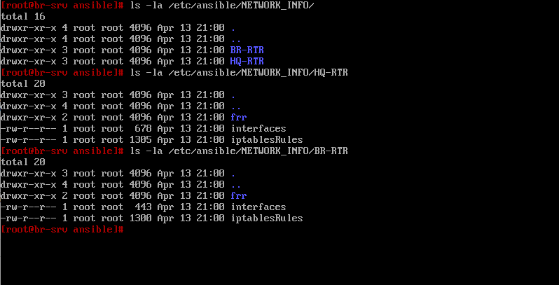
А также их содержимое, если хотите убедиться, что действительно скопировалось, для примера покажем файл interfaces с маршрутизатора HQ-RTR, остальные можете сами:
cat /etc/ansible/NETWORK_INFO/HQ-RTR/interfaces
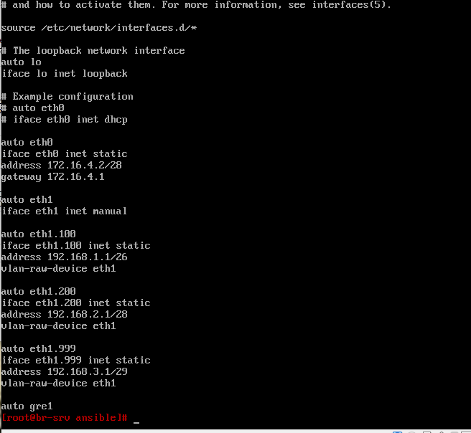
По итогу все резервные копии конфигураций созданы и содержат необходимую информацию.
Задание выполнено.

